# Kwantyzacja i próbkowanie dźwięku oraz re-sampling

## **Kwantyzacja**

## Plik: sin 60 Hz

### Sygnał zapisany na 4 bitach

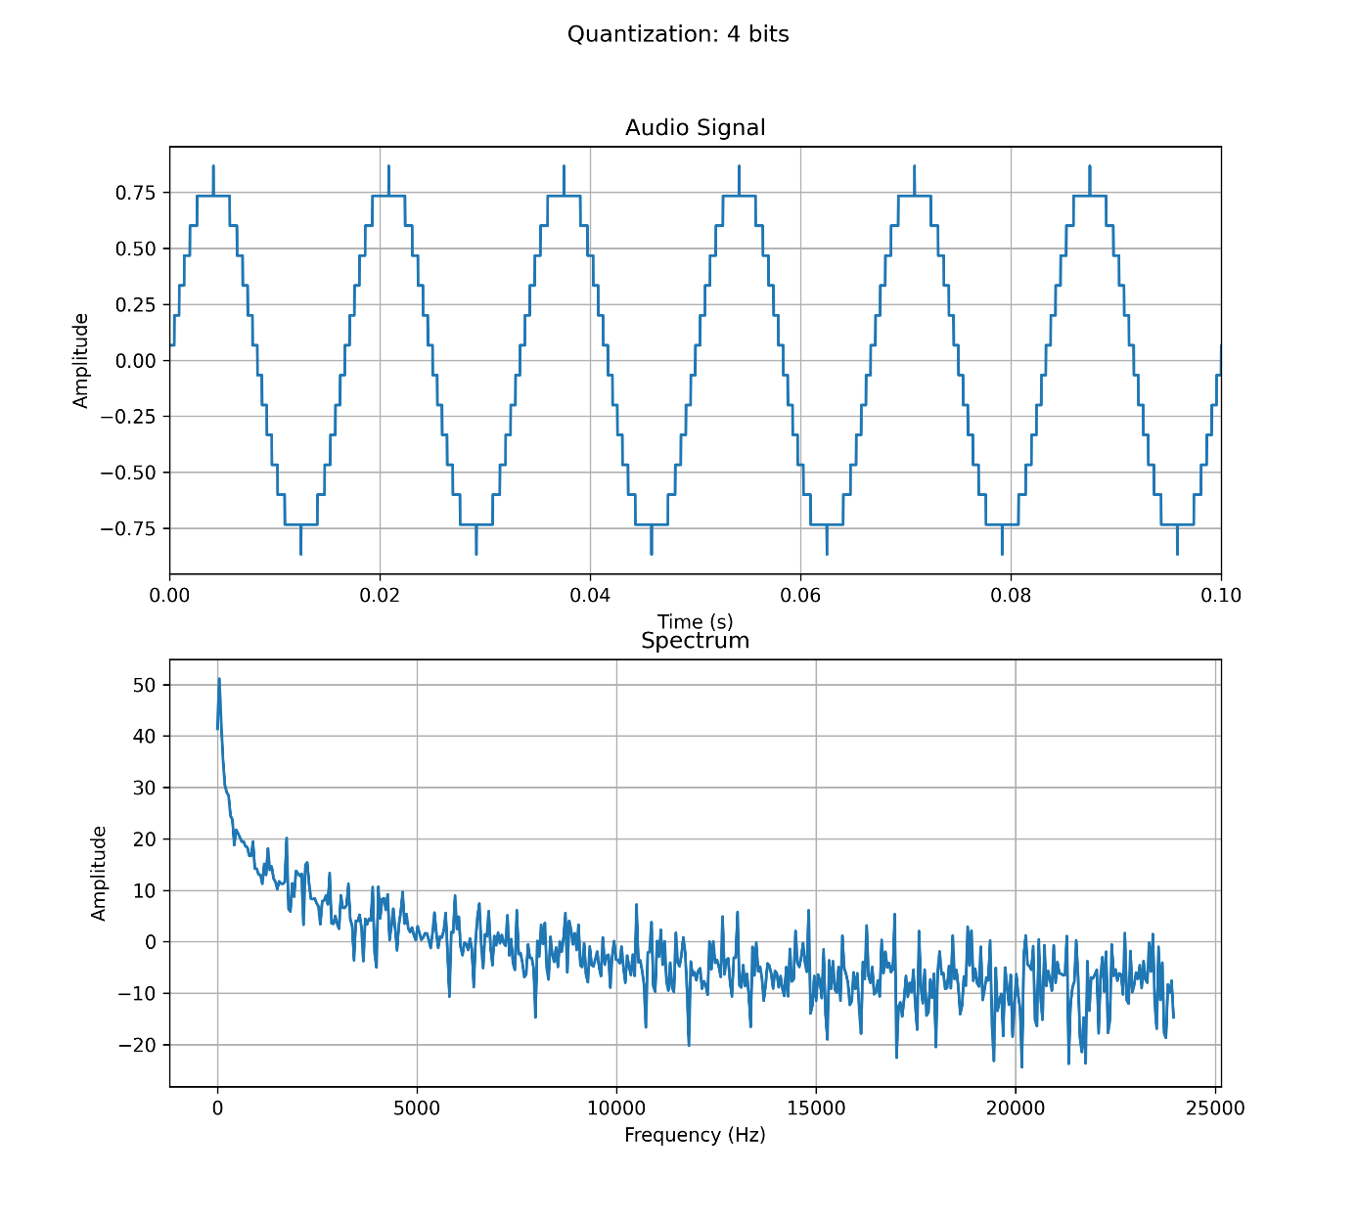

### Sygnał zapisany na 8 bitach

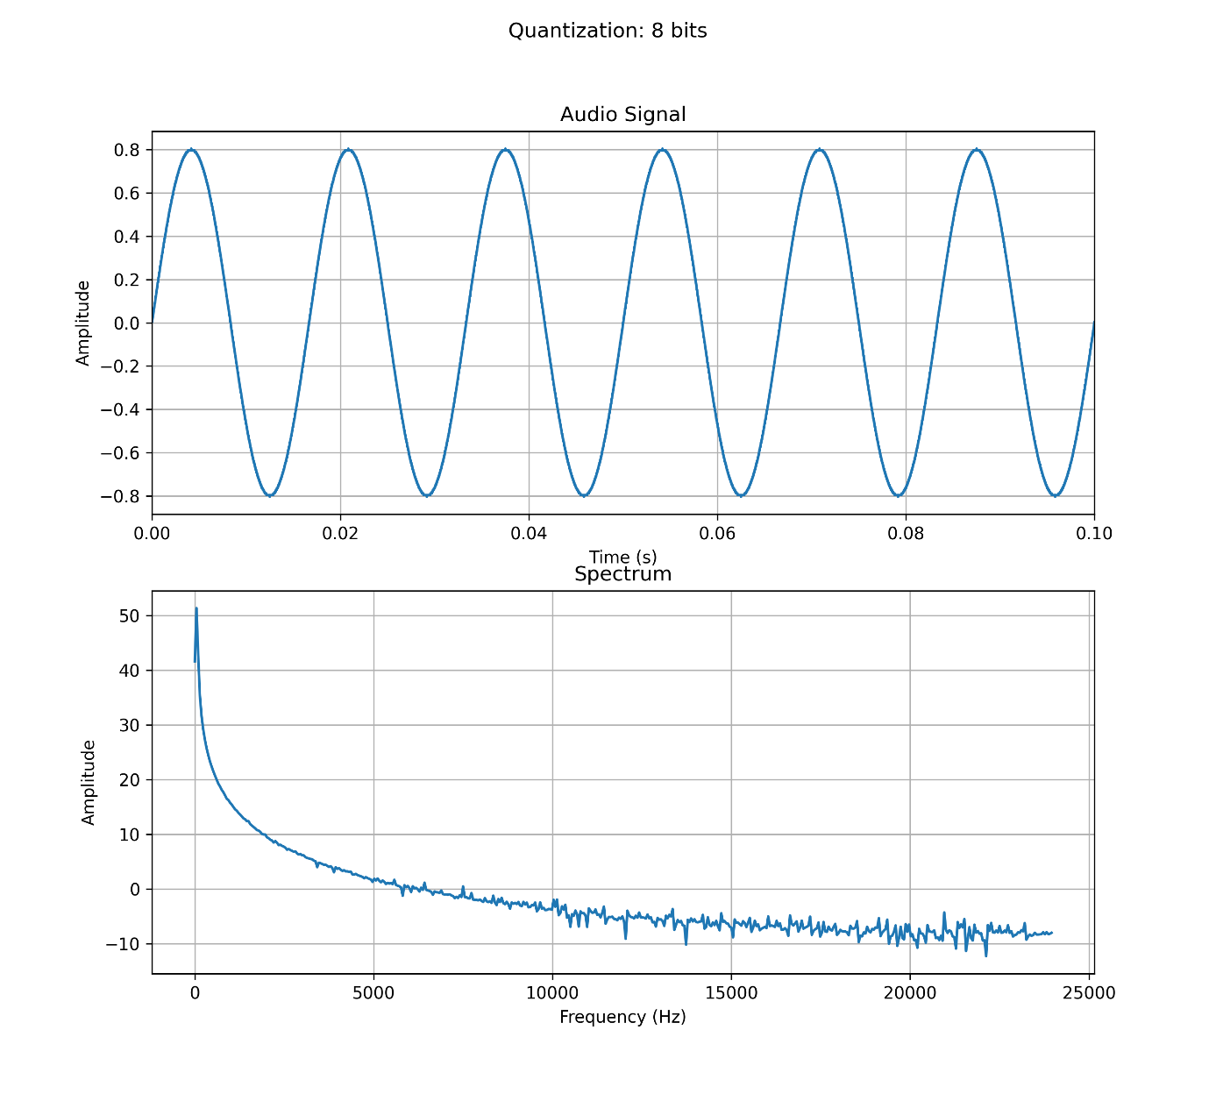

### Sygnał zapisany na 16 bitach

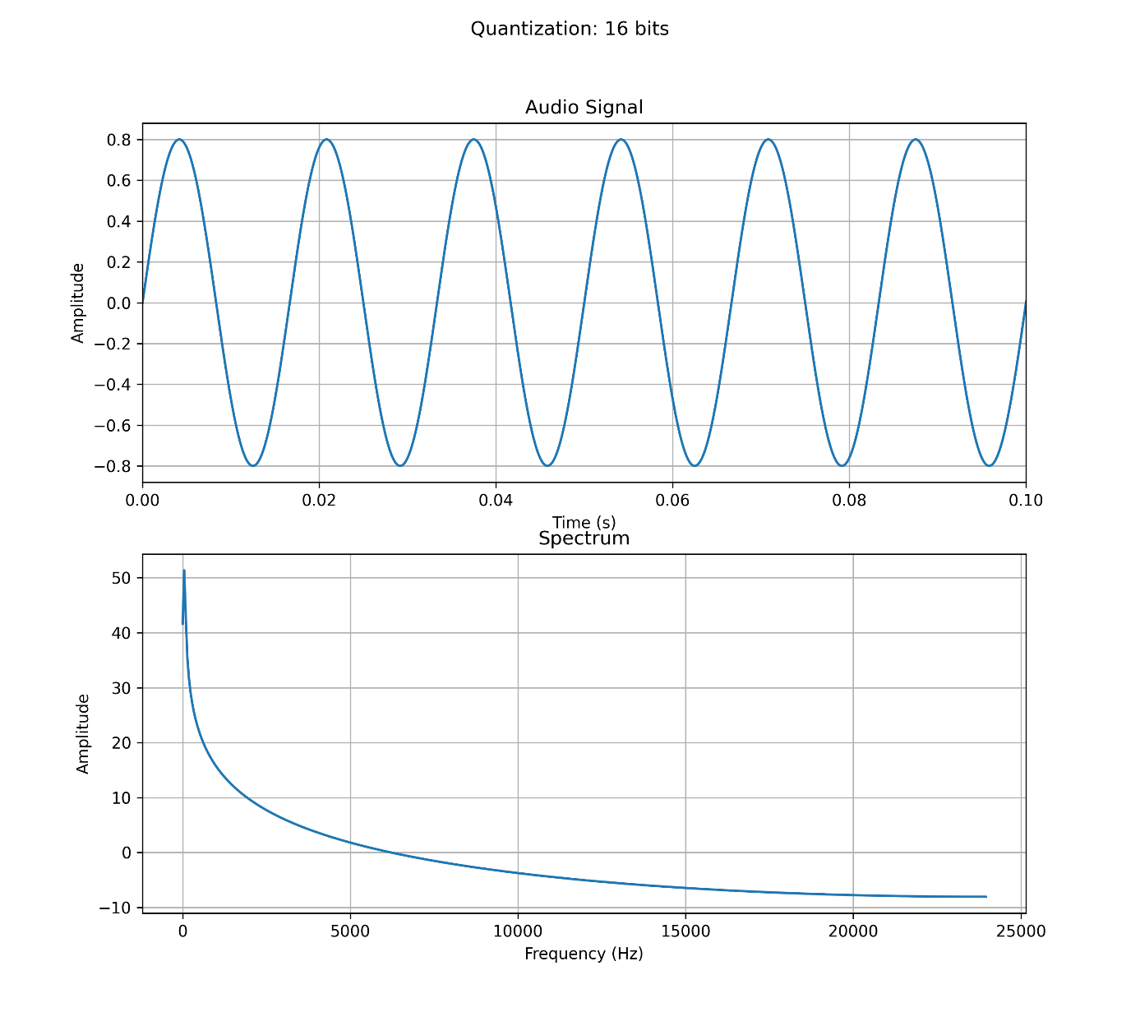

### Sygnał zapisany na 24 bitach

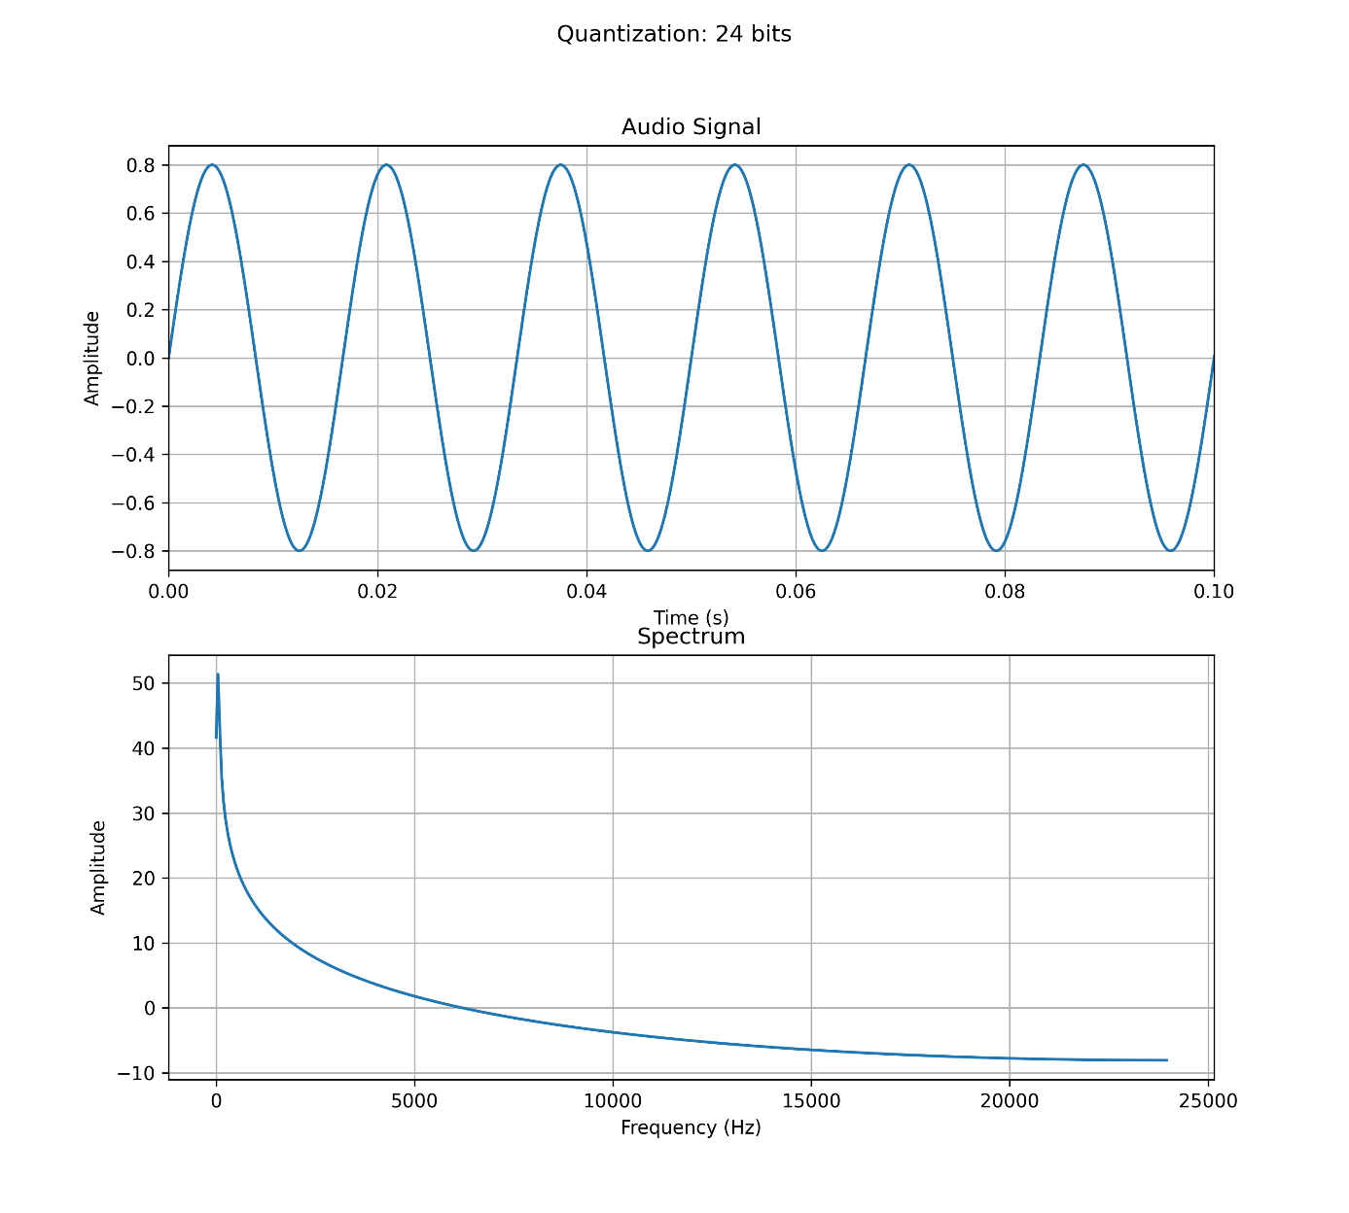

## Plik: sin 440 Hz

### Sygnał zapisany na 4 bitach

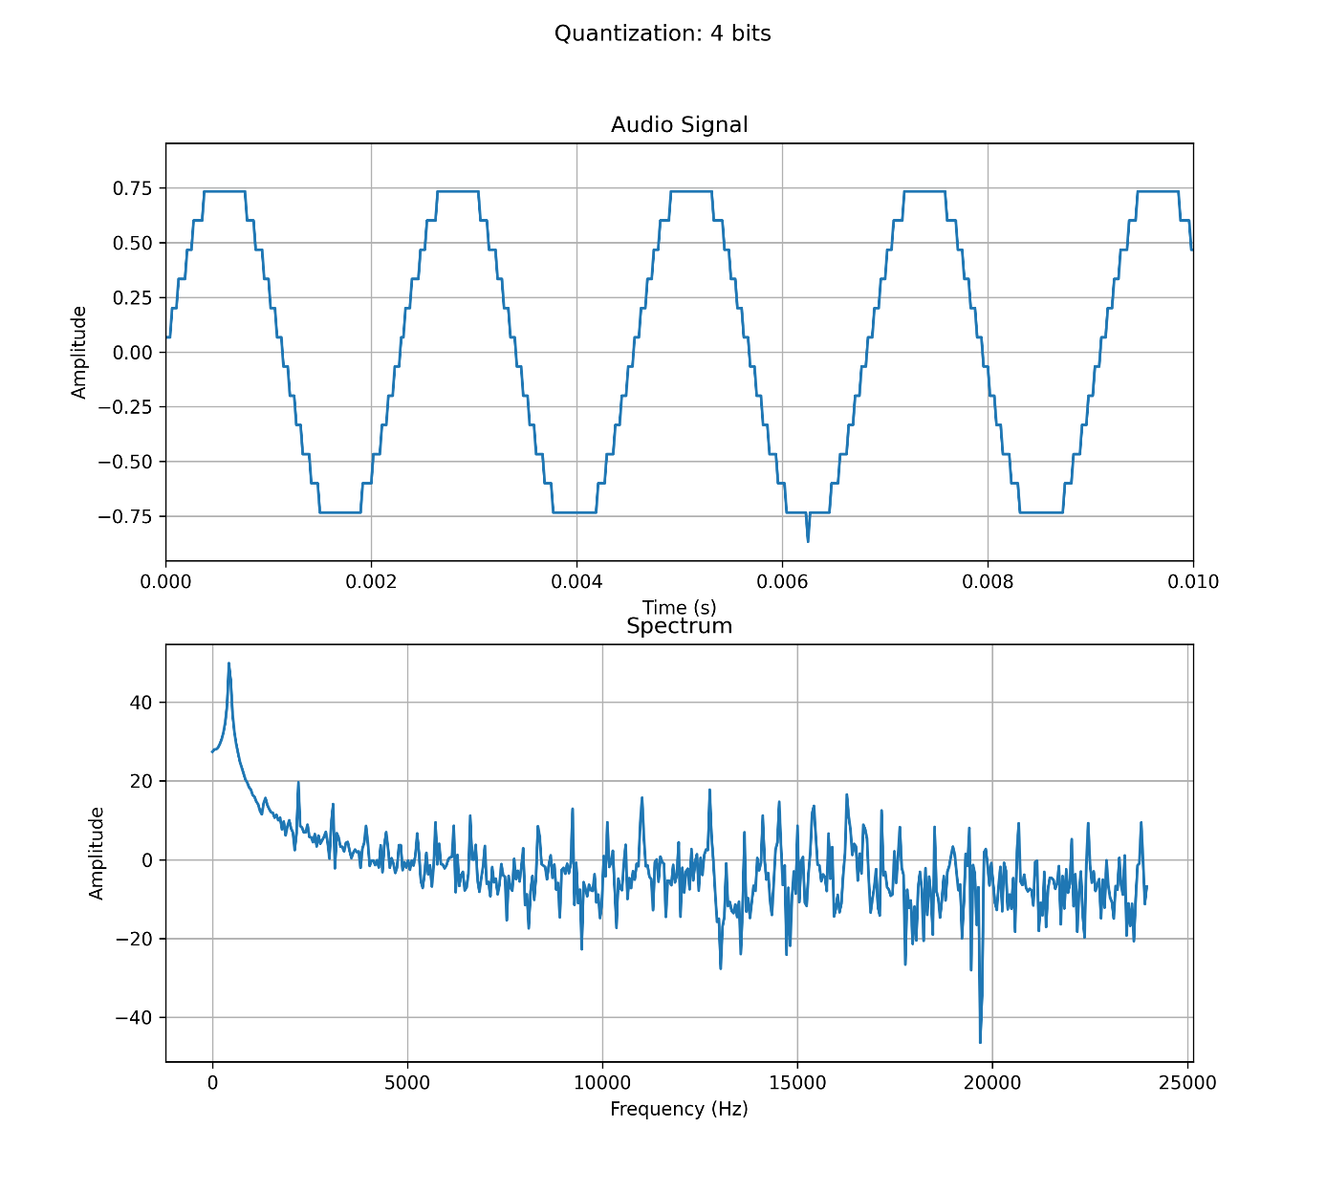

### Sygnał zapisany na 8 bitach

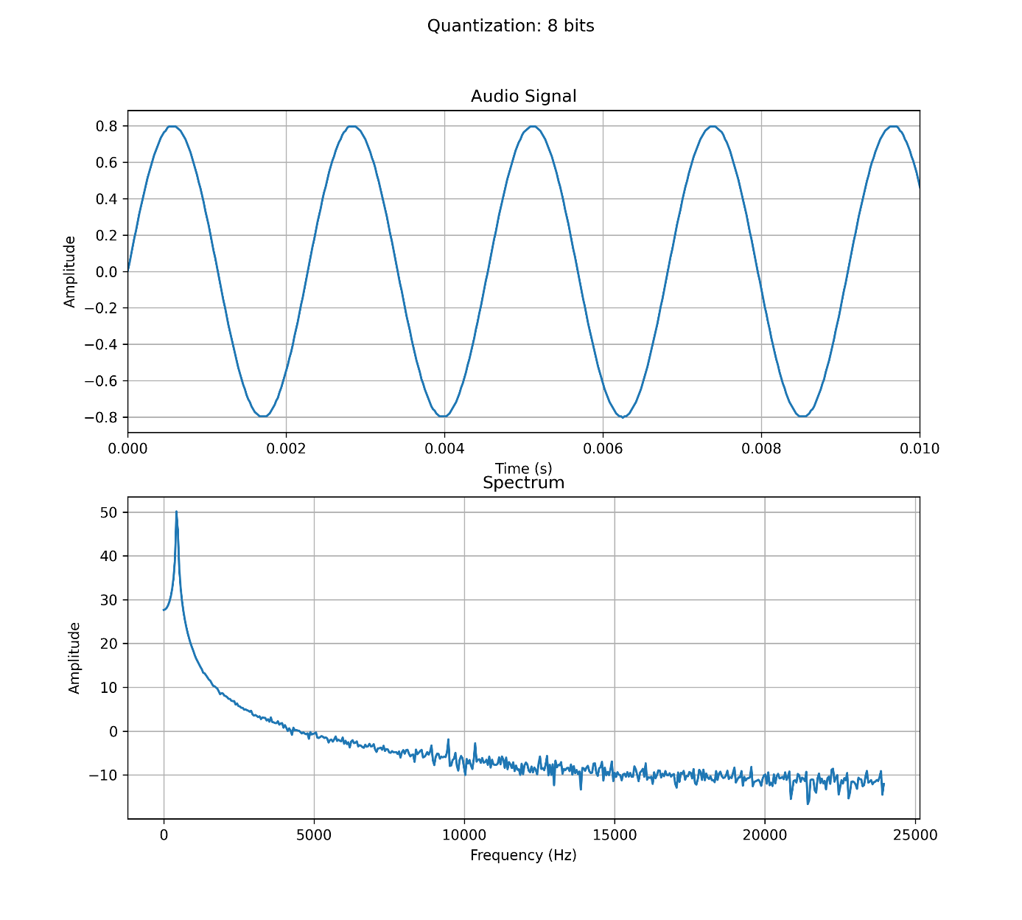

### Sygnał zapisany na 16 bitach

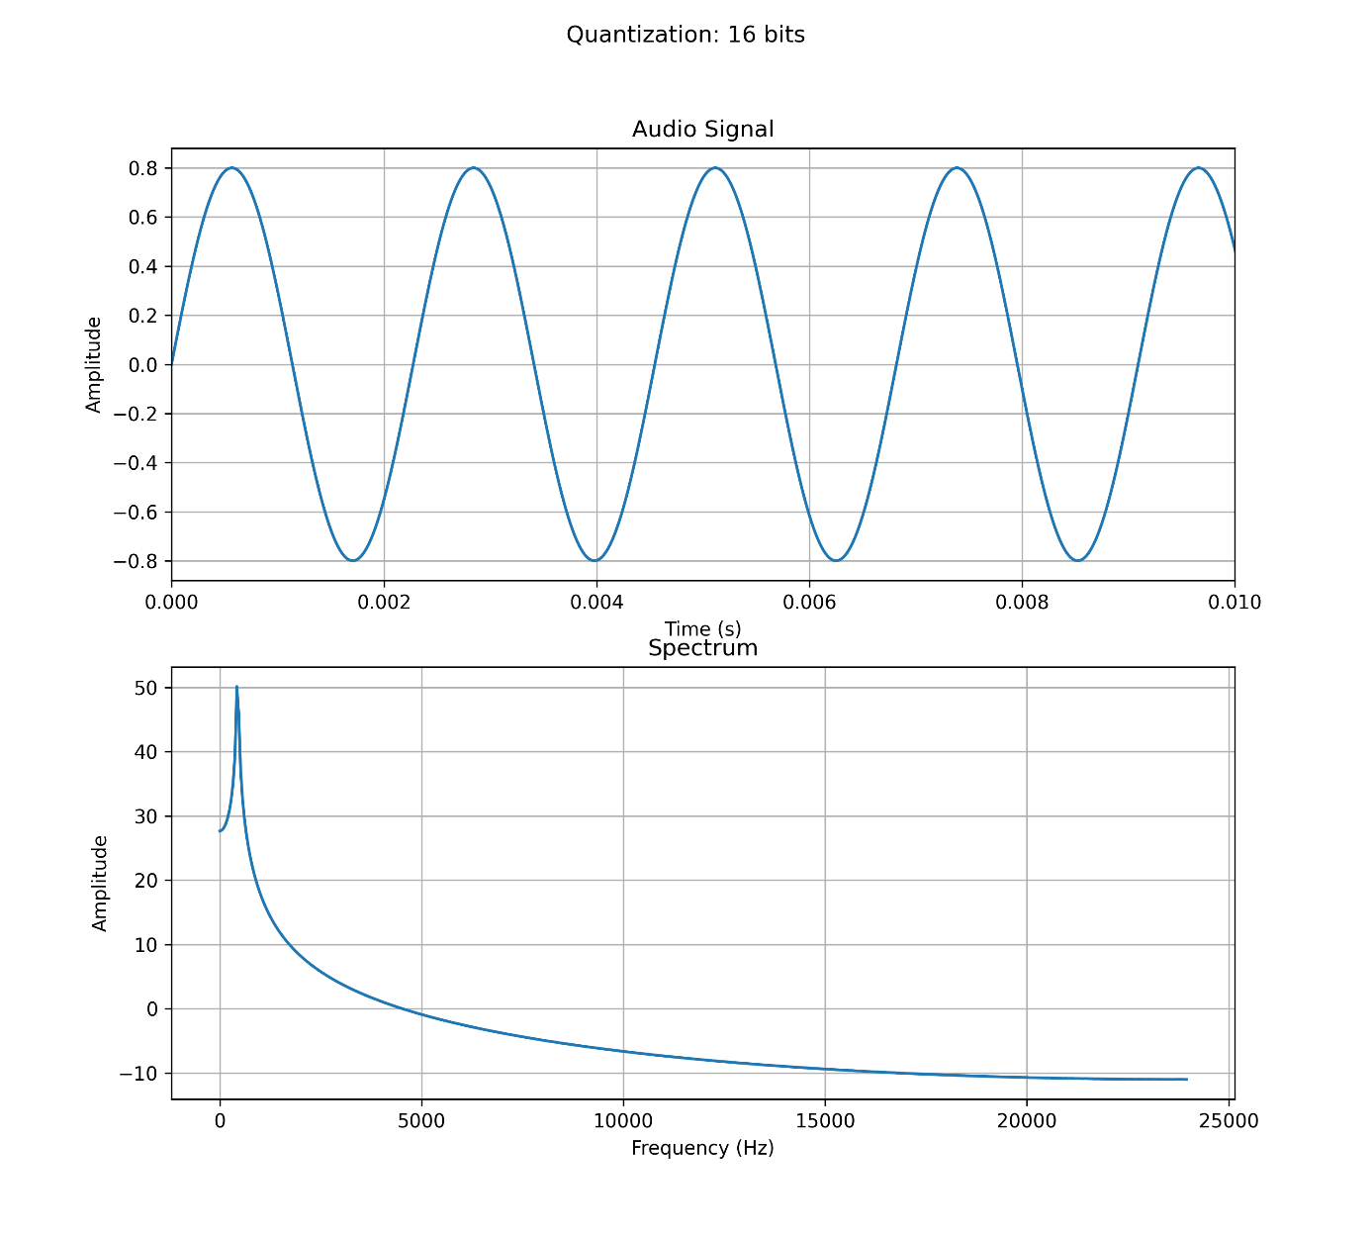

### Sygnał zapisany na 24 bitach

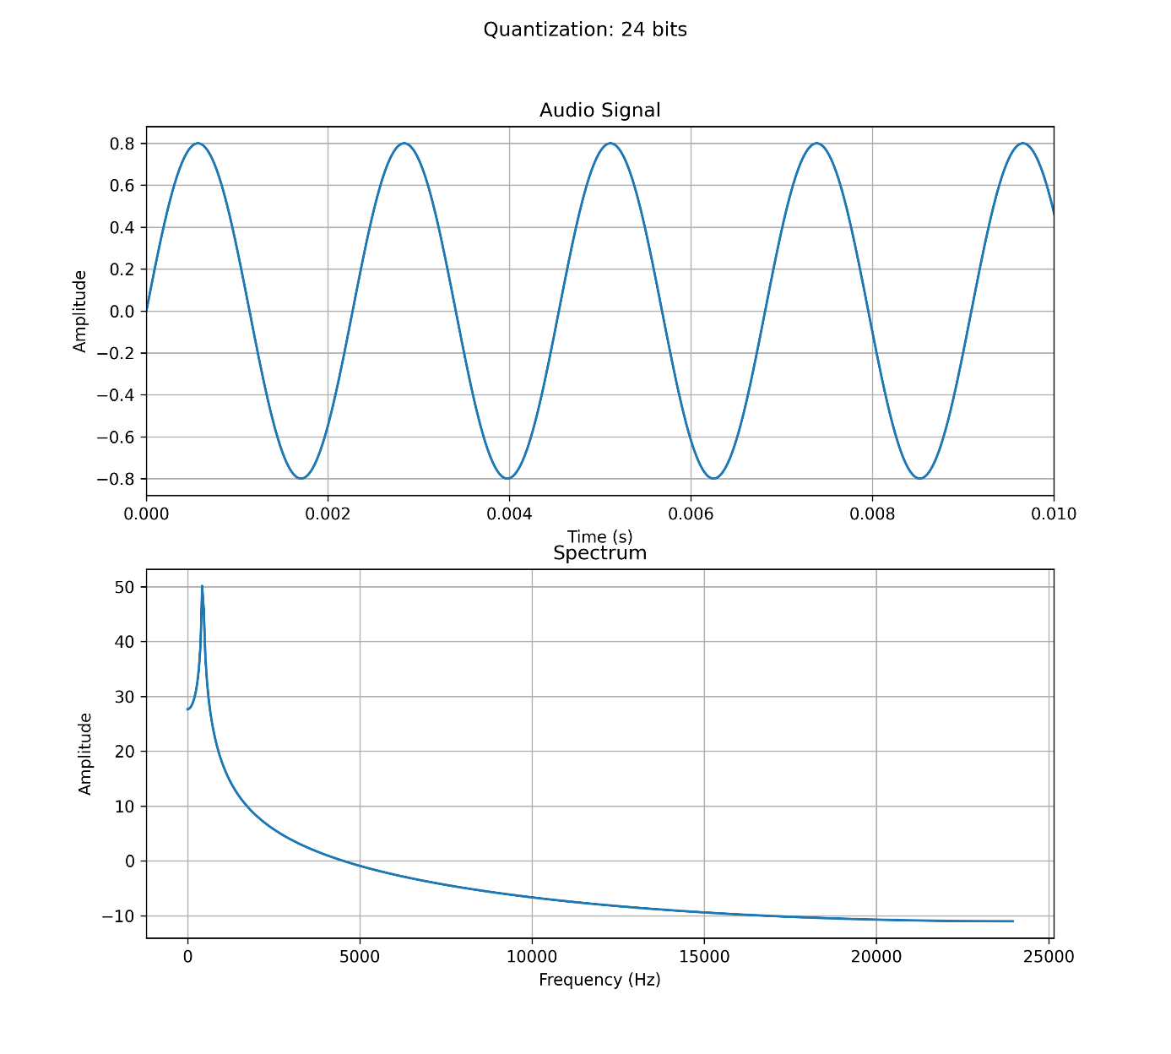

## Plik: sin 8000 Hz

### Sygnał zapisany na 4 bitach

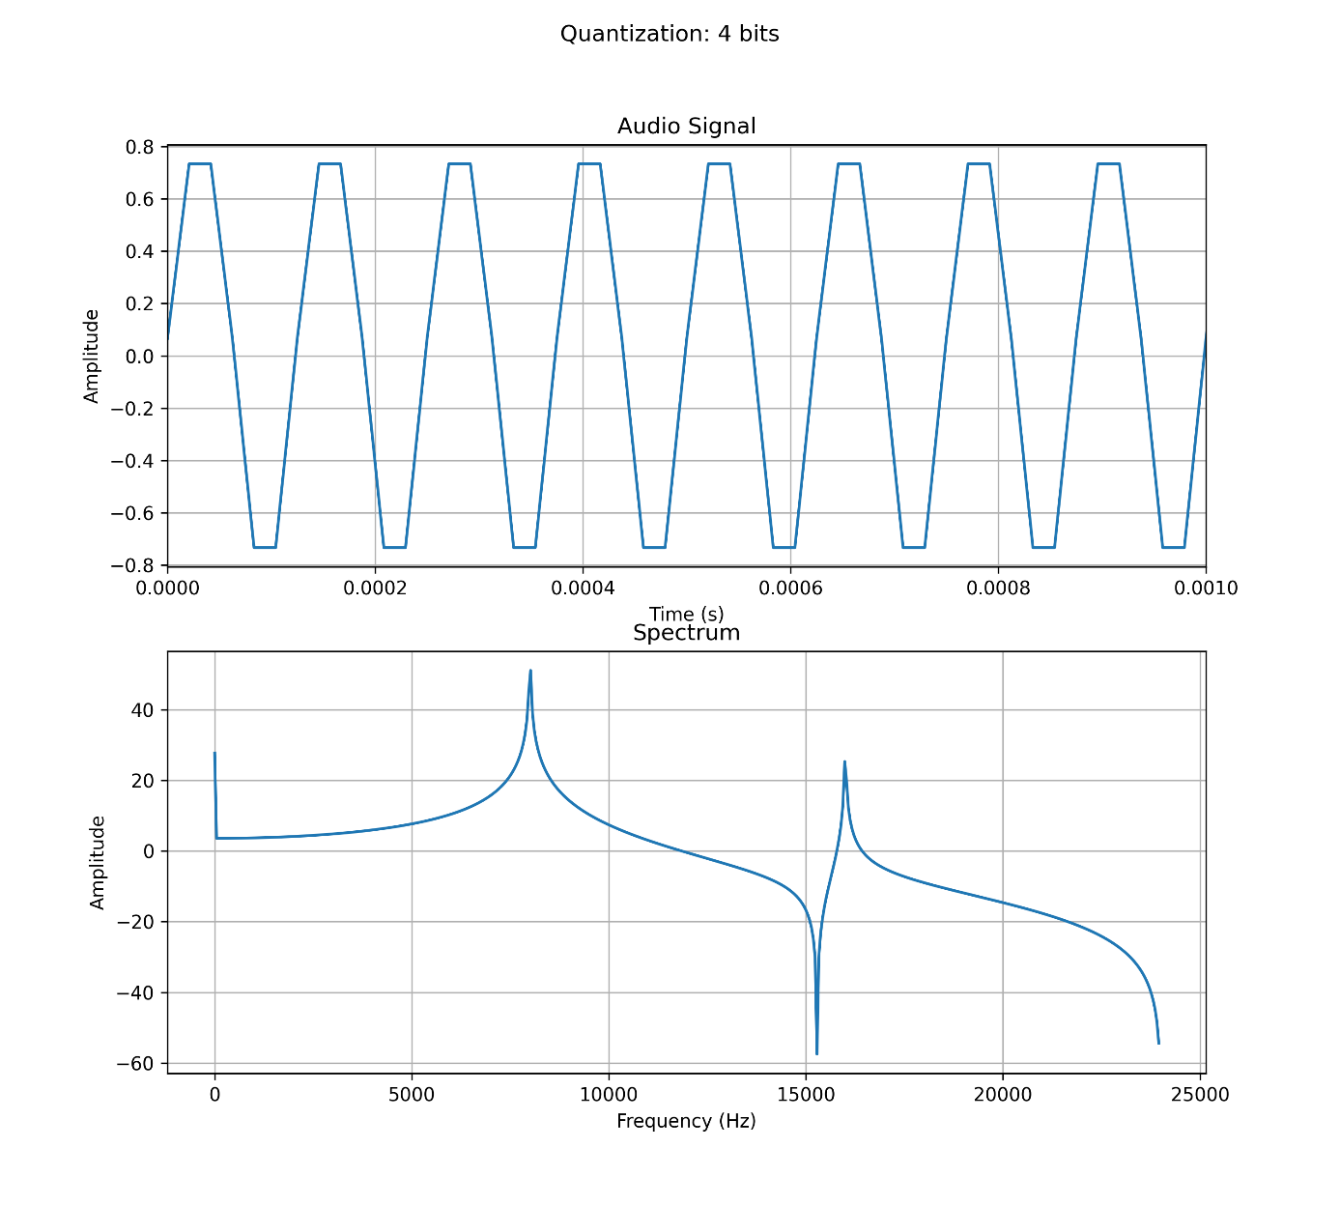

### Sygnał zapisany na 8 bitach

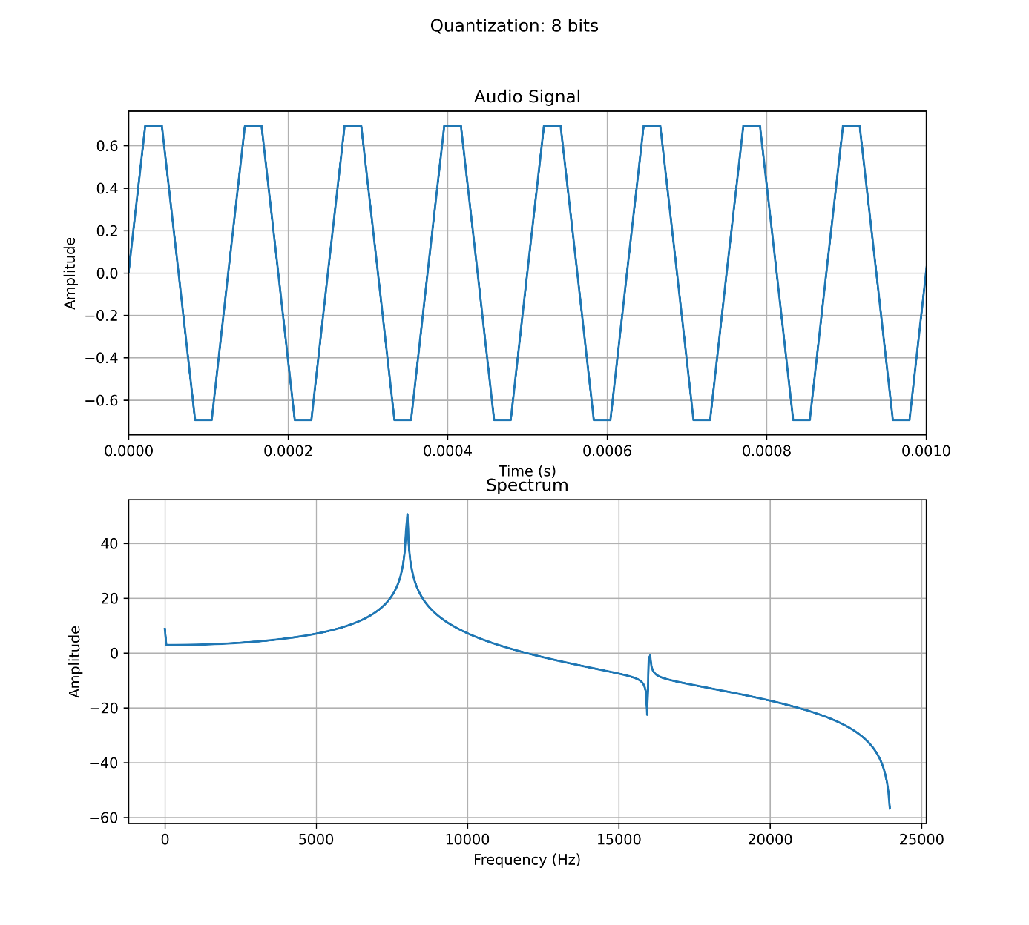

### Sygnał zapisany na 16 bitach

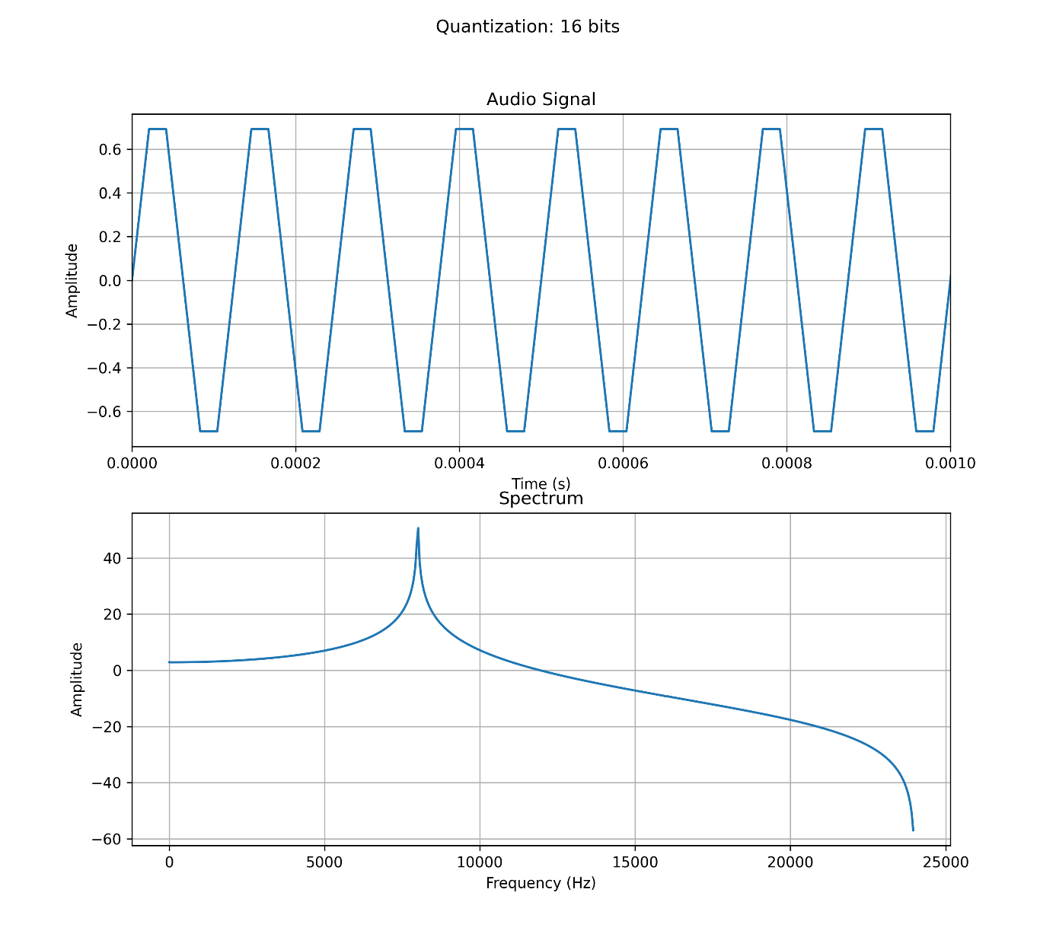

### Sygnał zapisany na 24 bitach

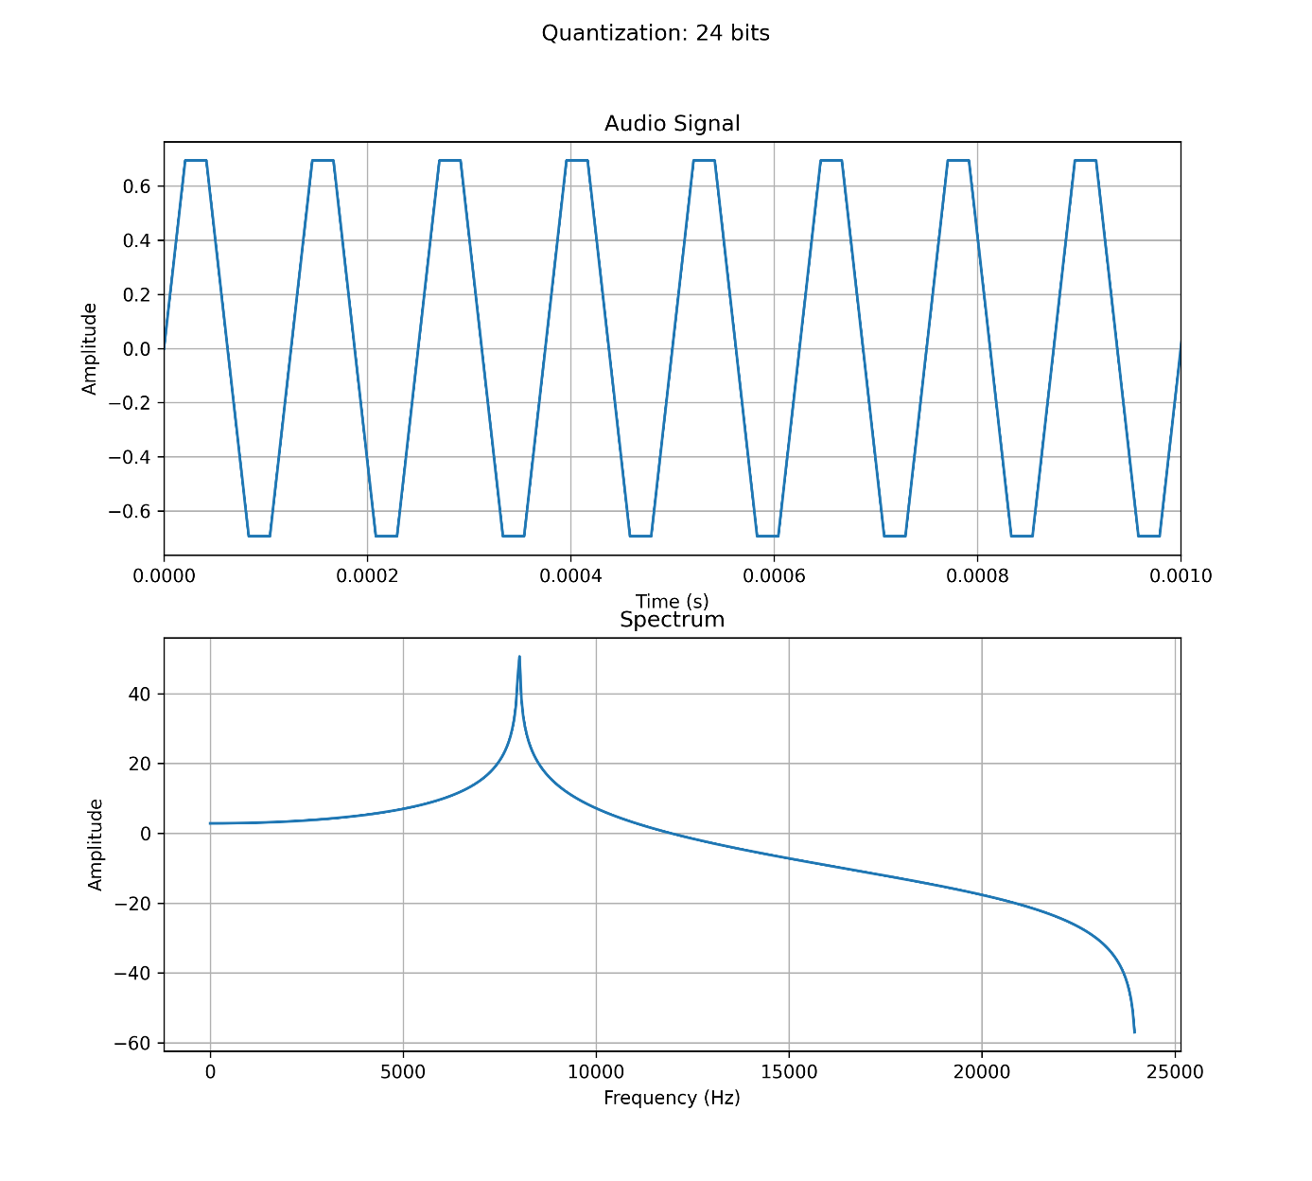

## Plik: sin combined

### Sygnał zapisany na 4 bitach

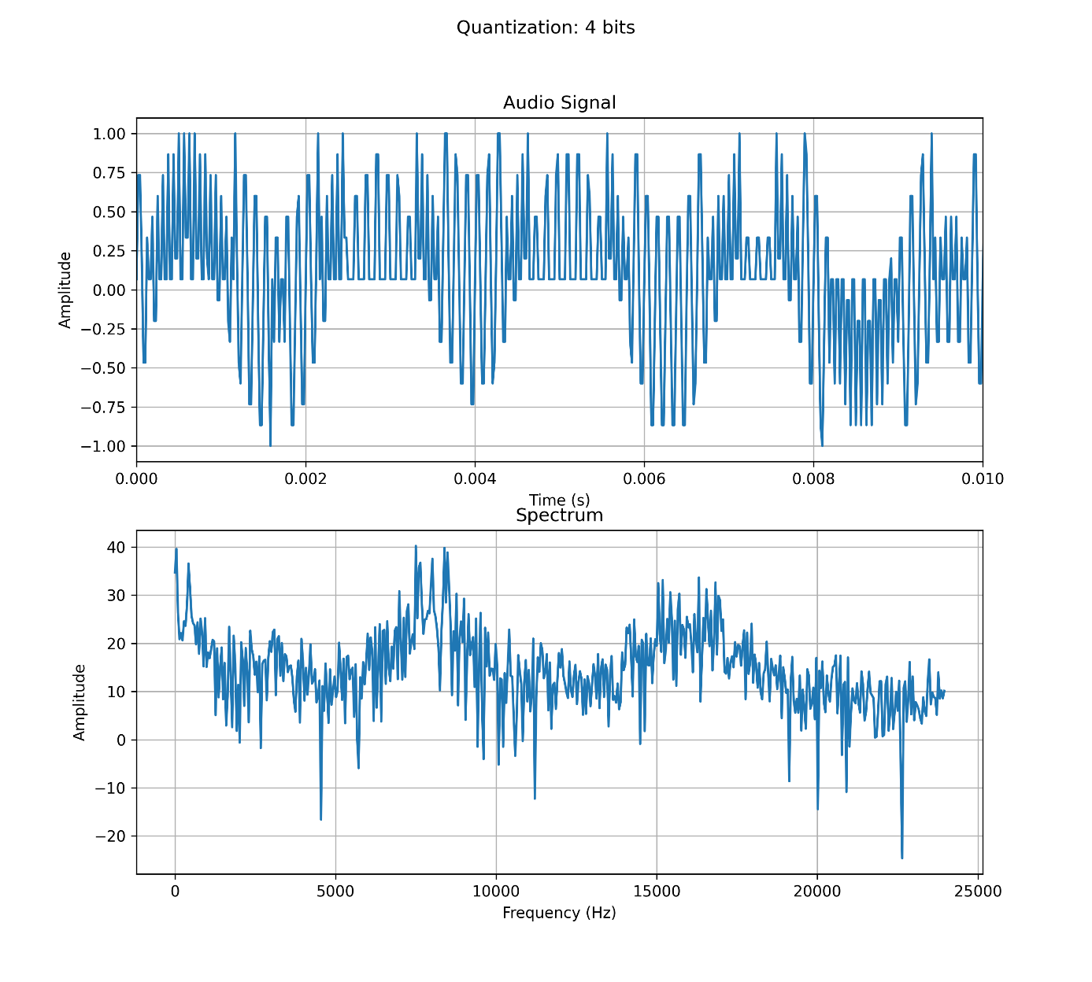

### Sygnał zapisany na 8 bitach

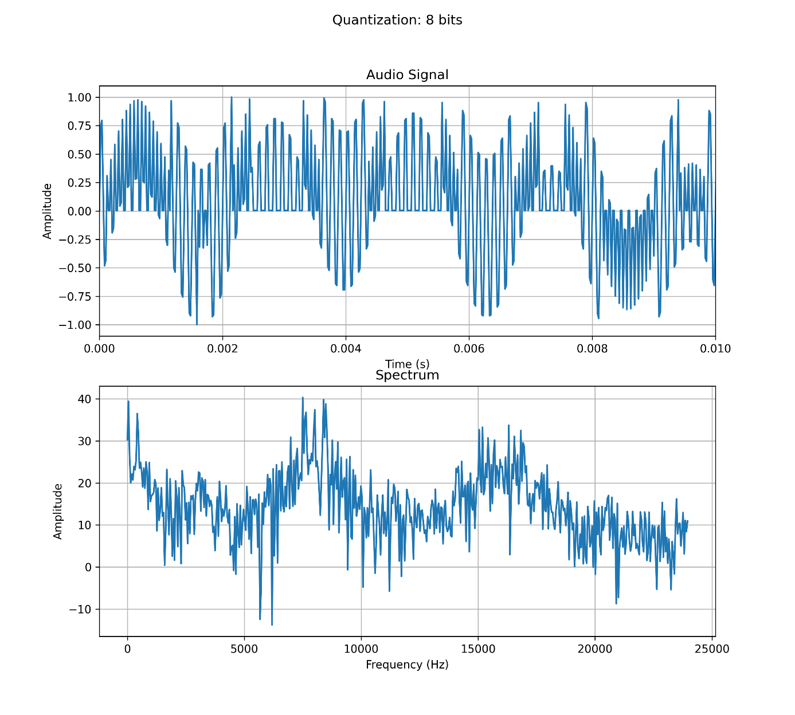

### Sygnał zapisany na 16 bitach

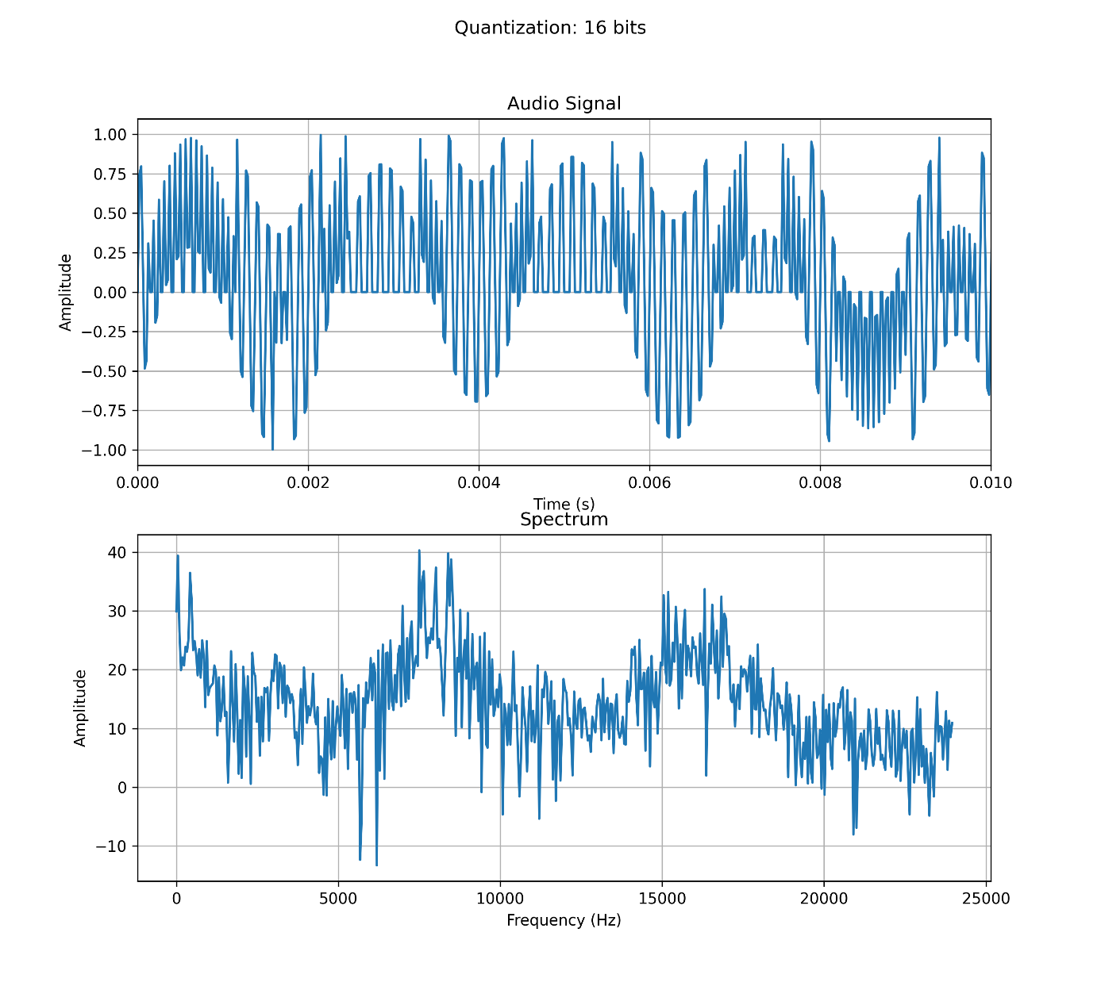

### Sygnał zapisany na 24 bitach

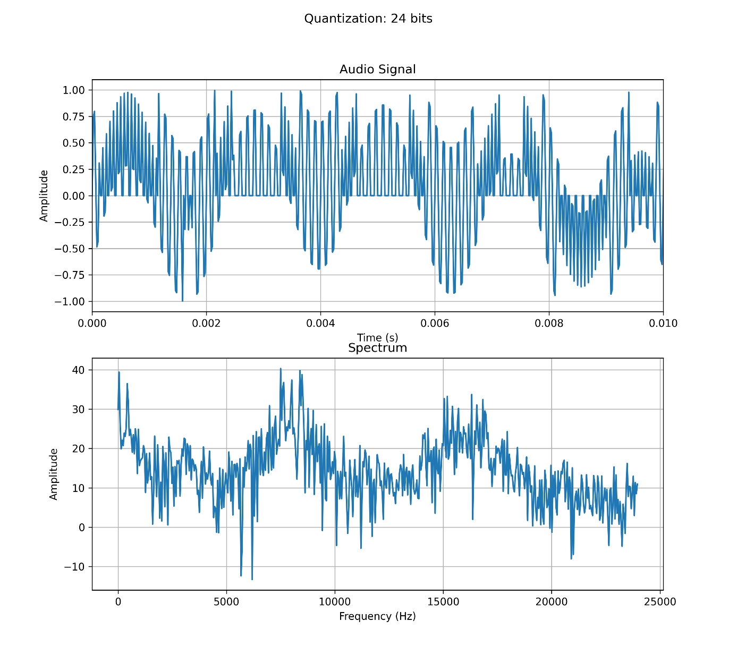

## **Decymacja**

## Plik: sin 60 Hz

### Krok: 2

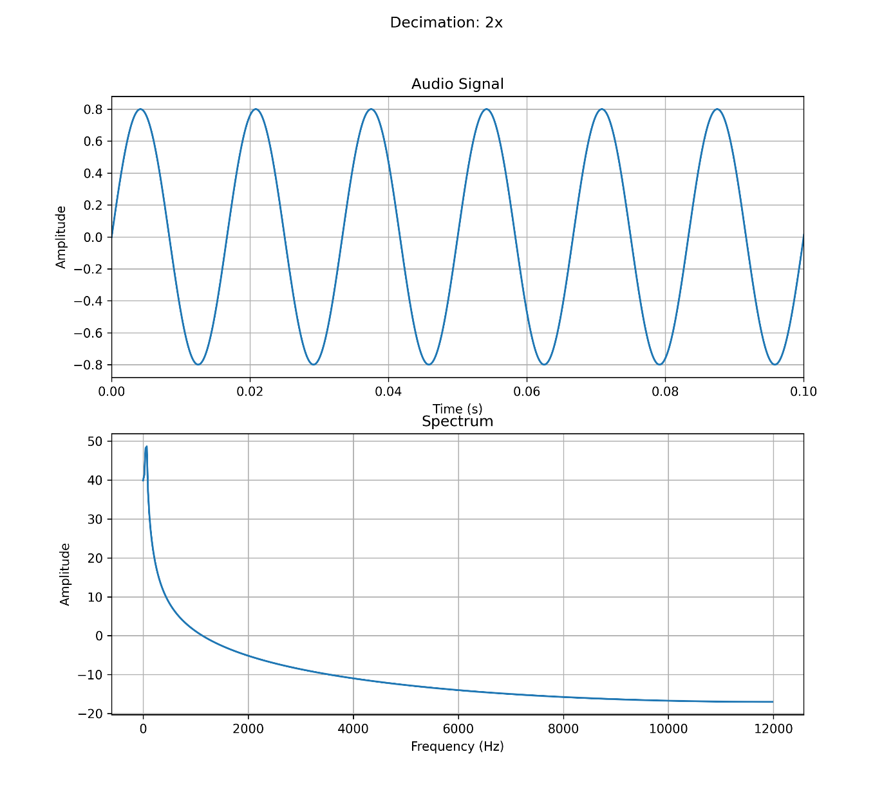

### Krok: 4

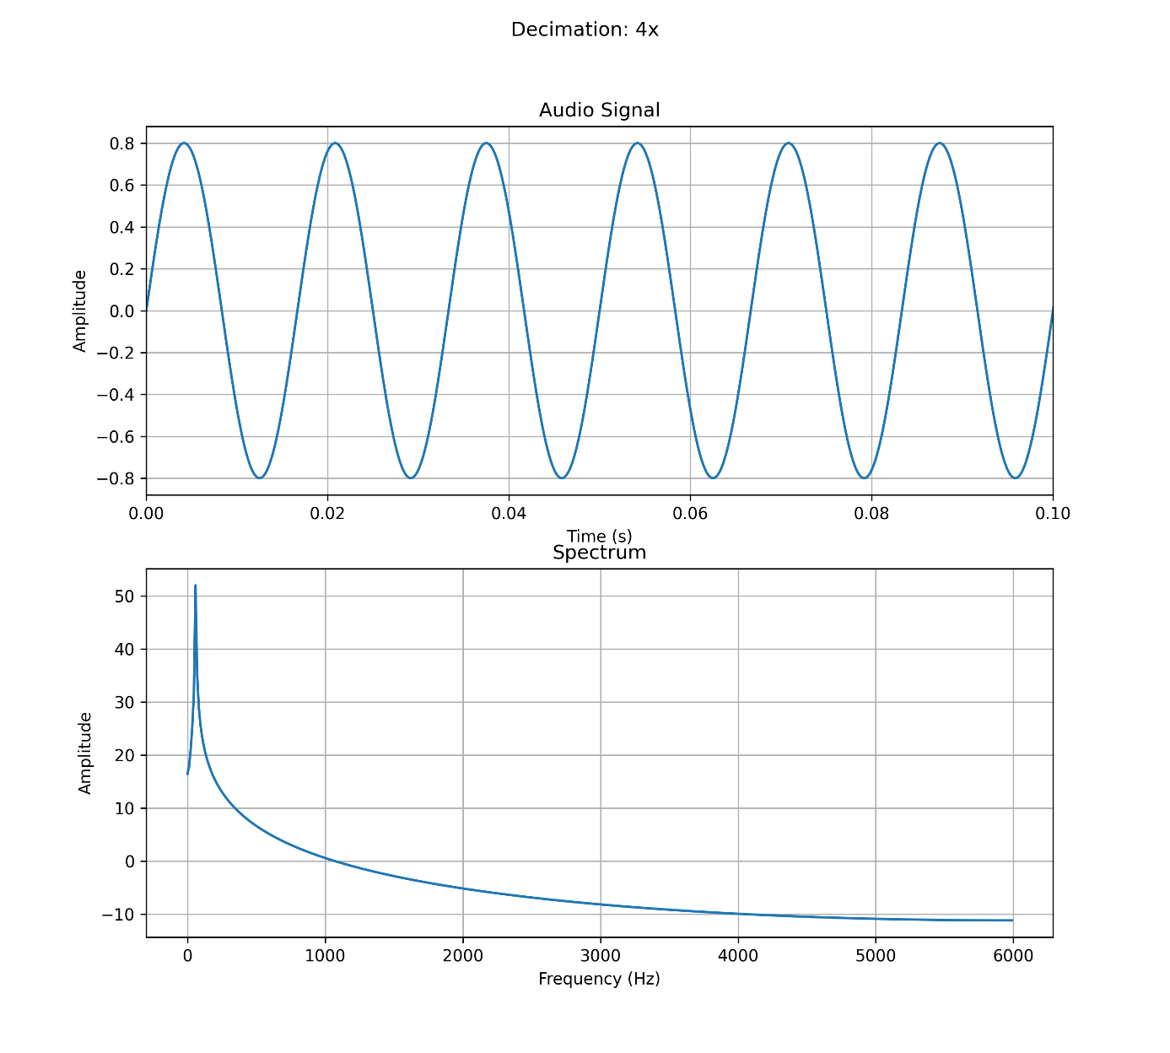

### Krok: 6

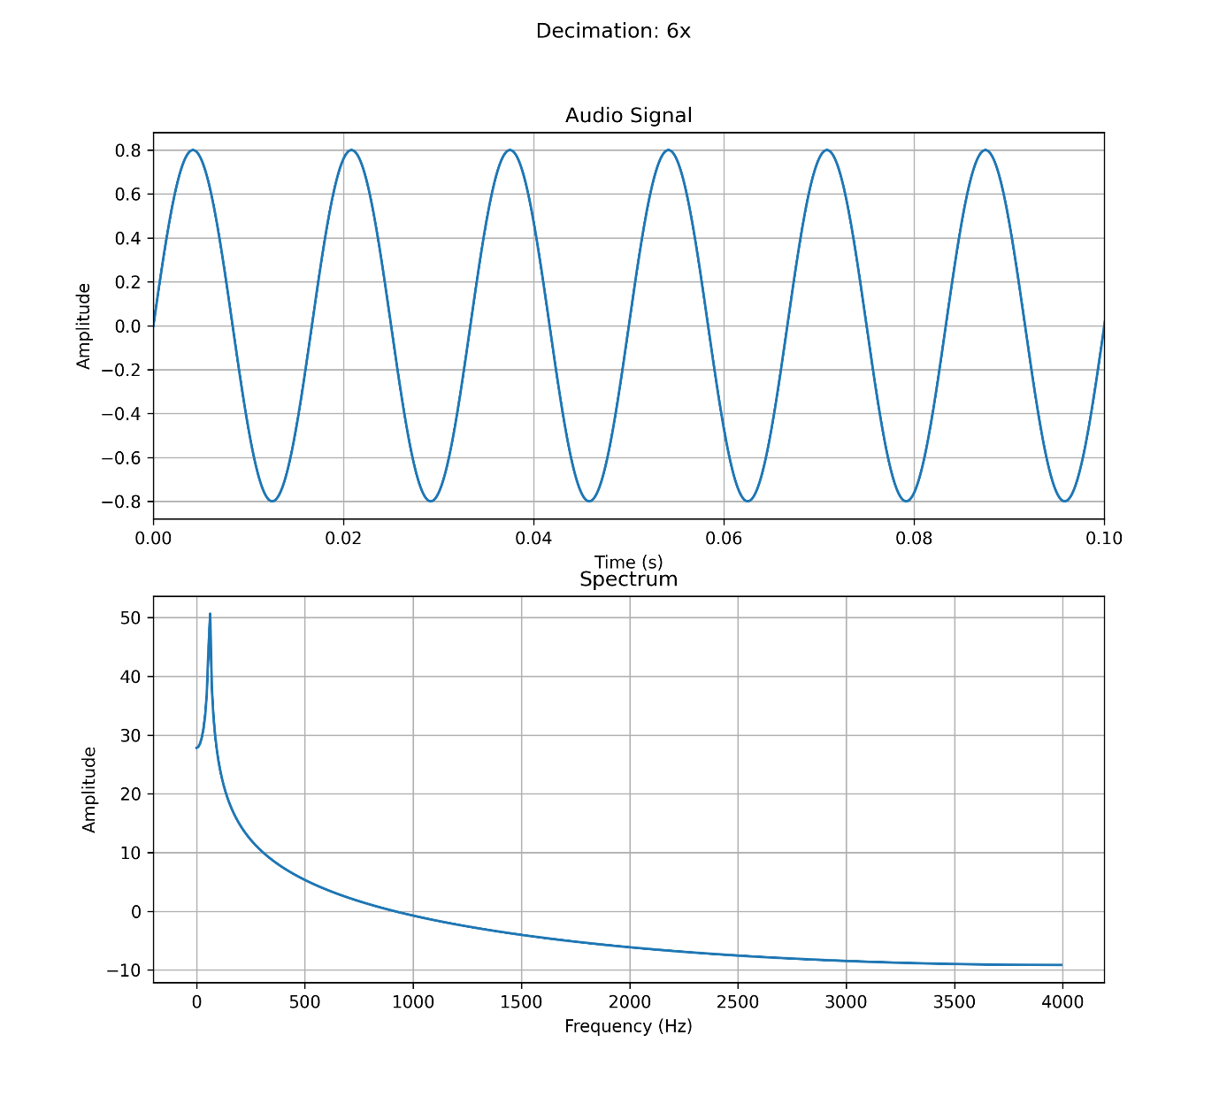

### Krok: 10

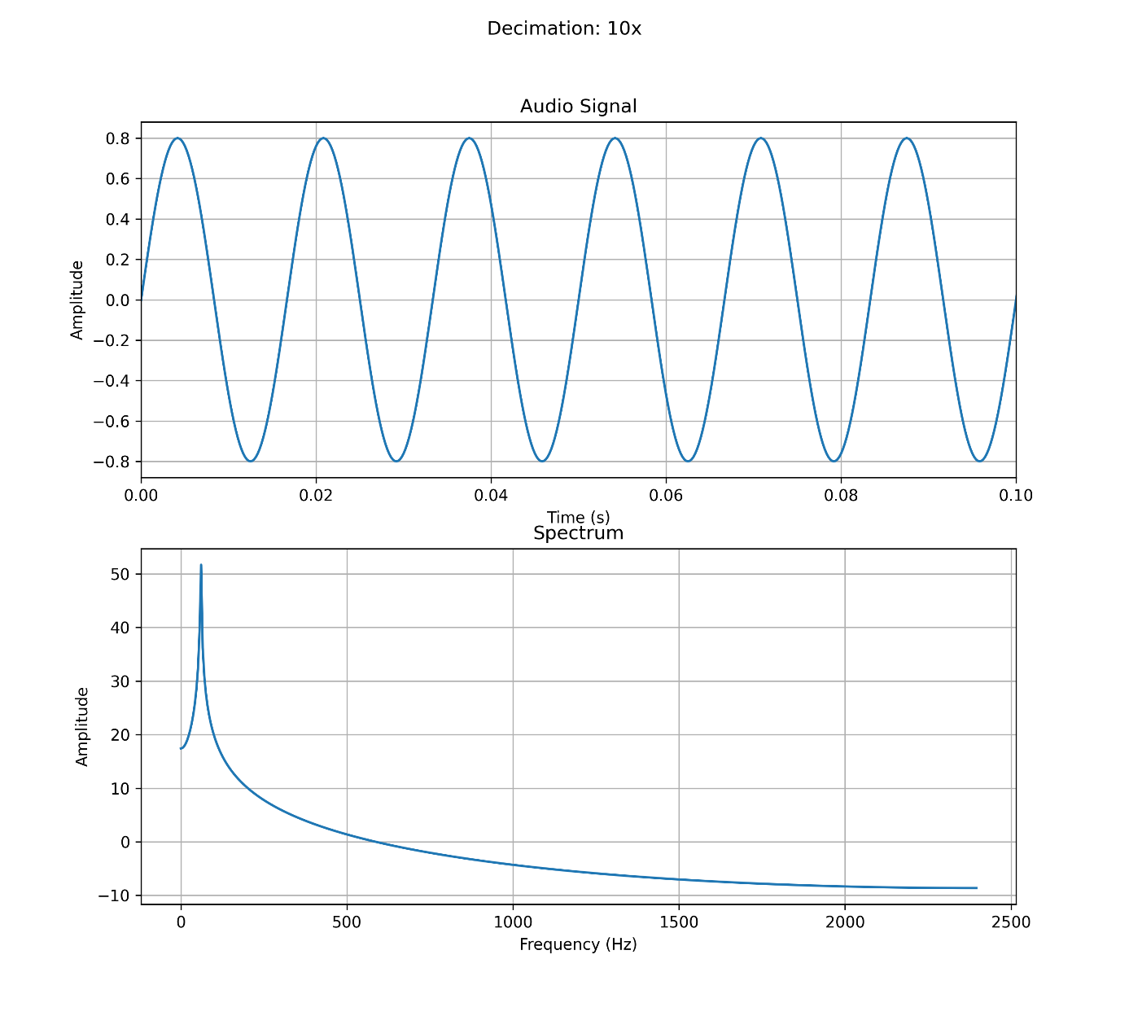

### Krok: 24

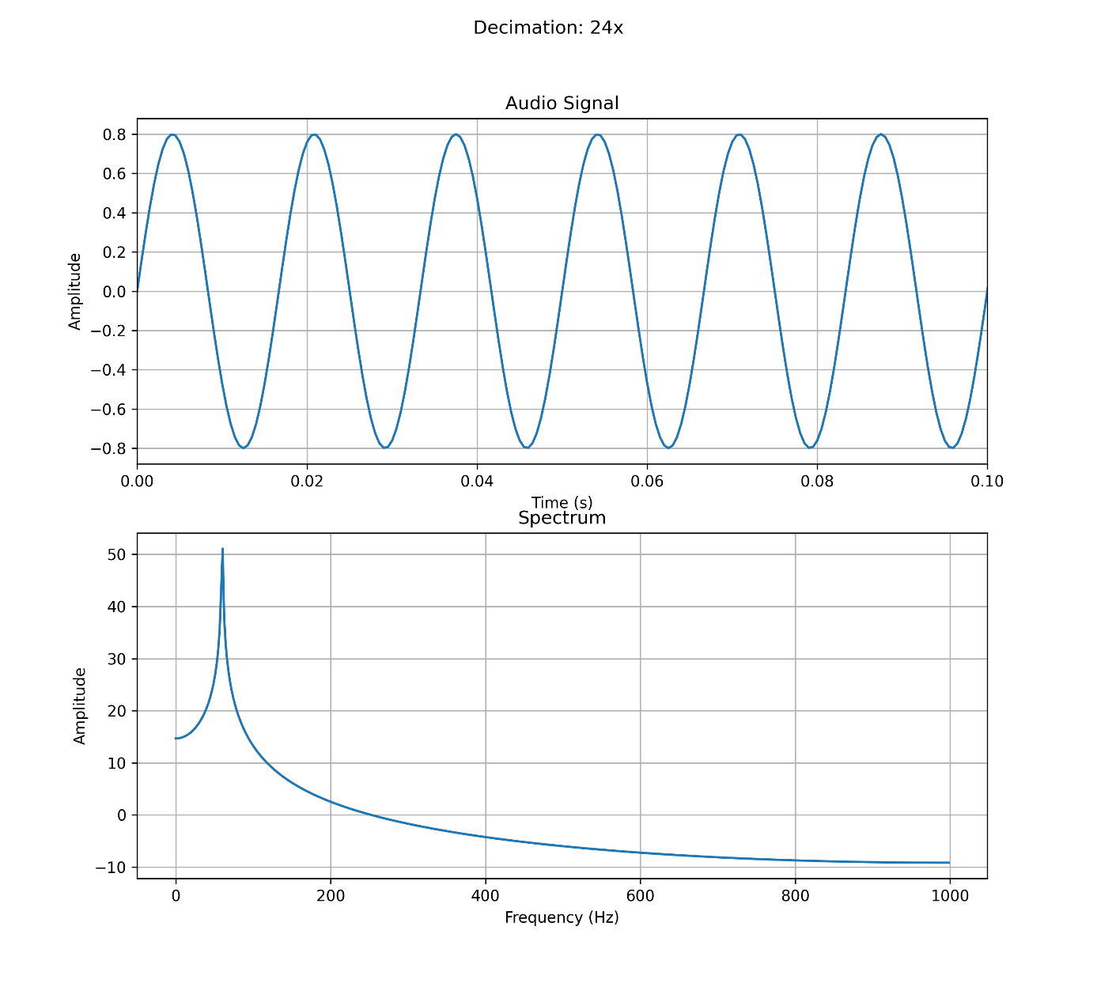

## Plik: sin 440 Hz

### Krok: 2

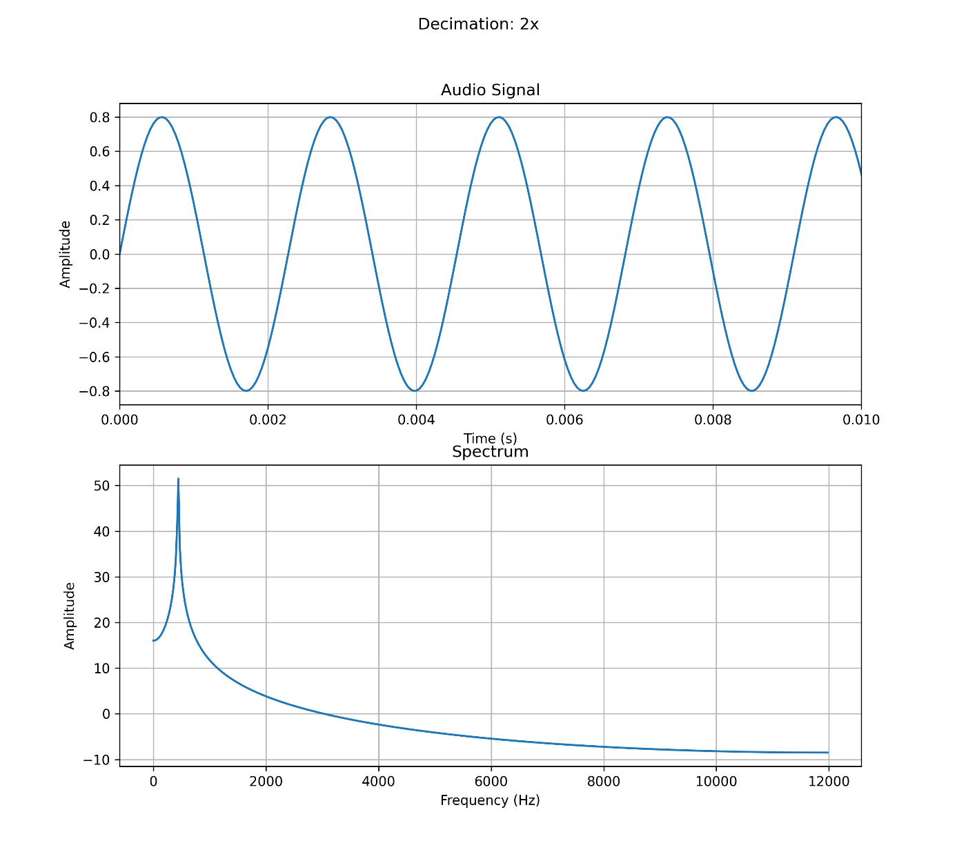

### Krok: 4

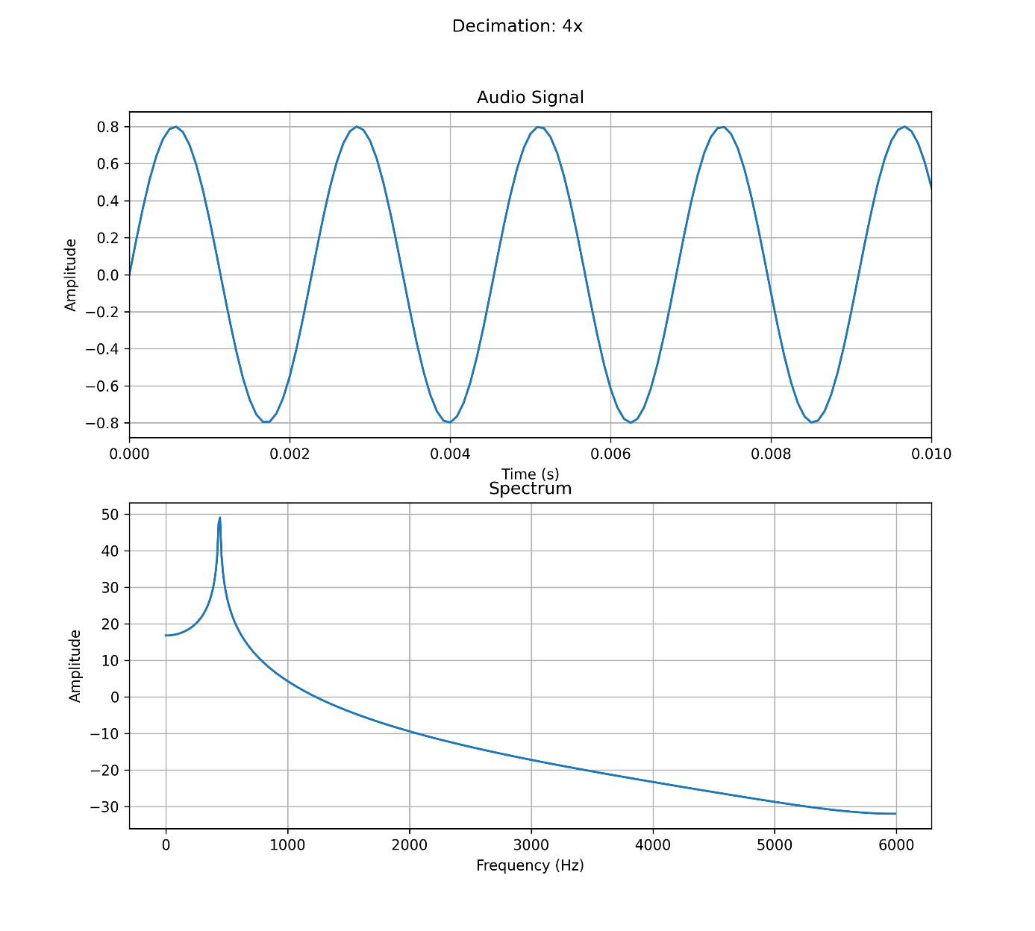

### Krok: 6

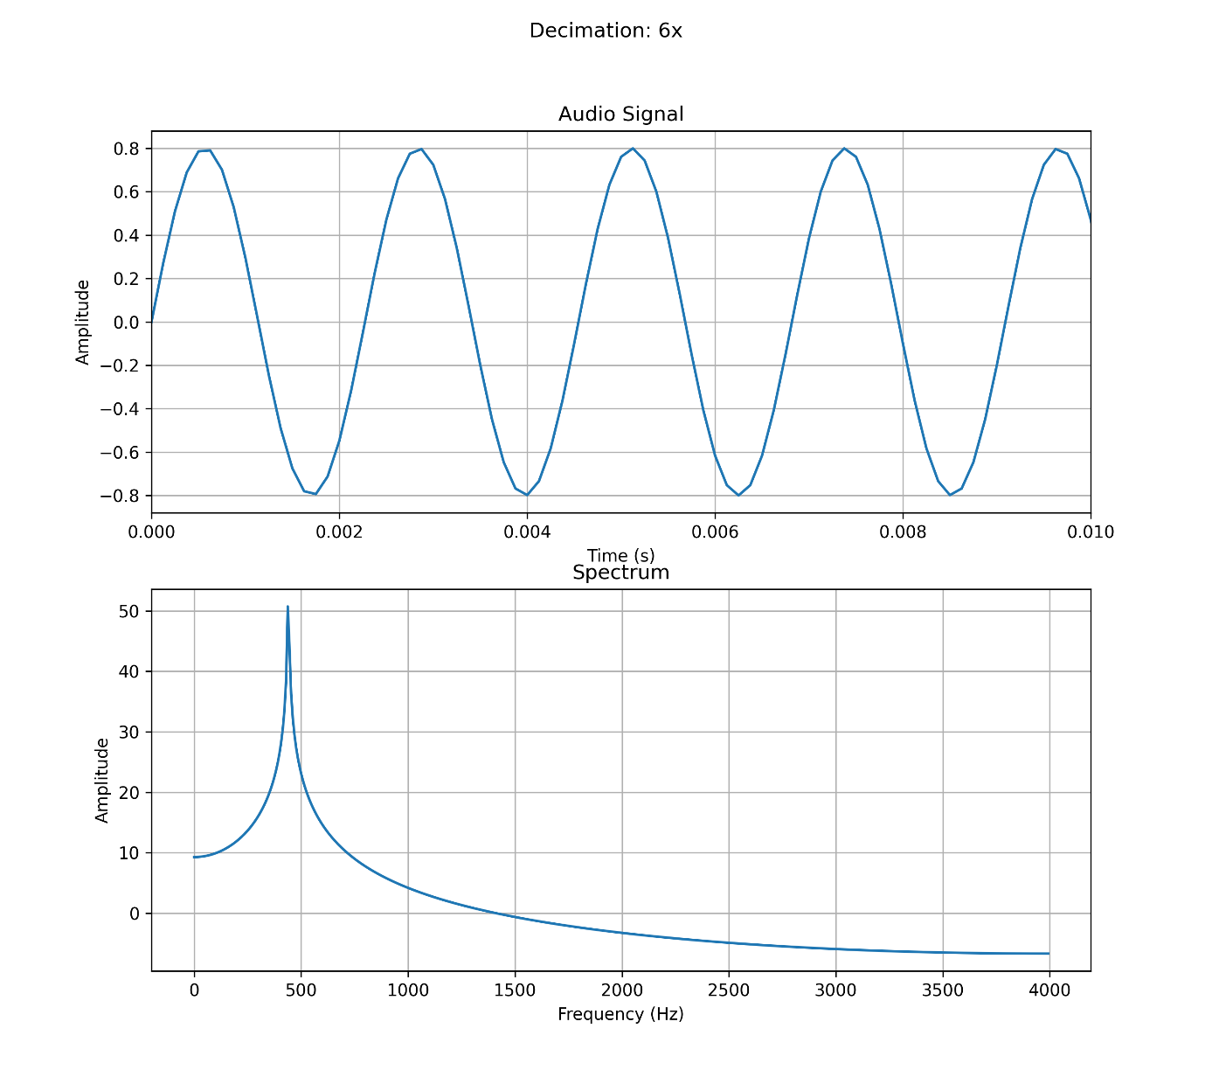

### Krok: 10

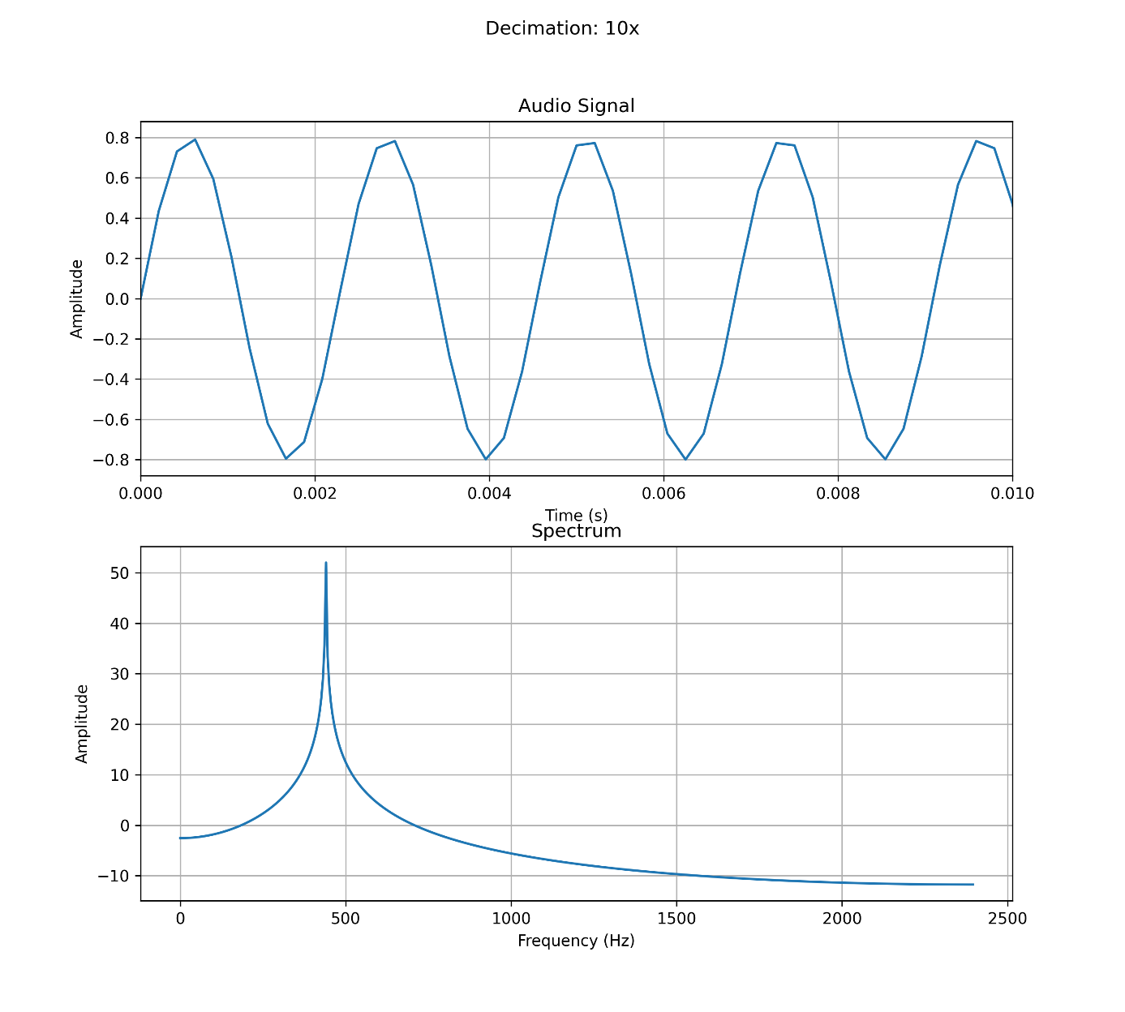

### Krok: 24

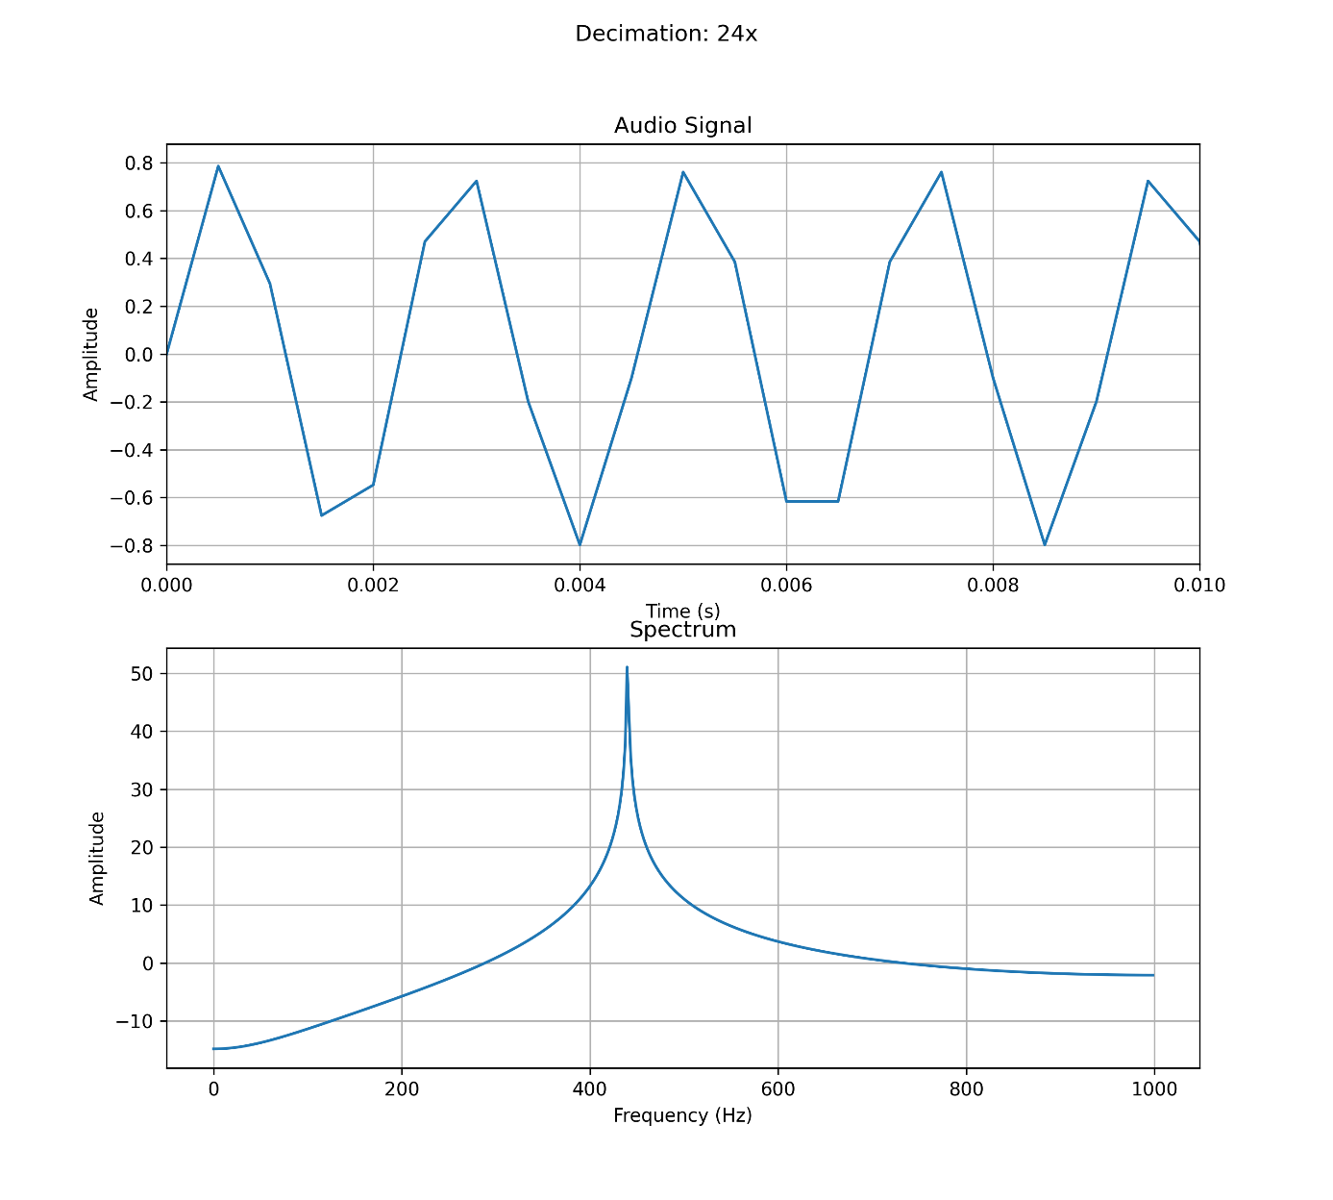

## Plik: sin 8000 Hz

### Krok: 2

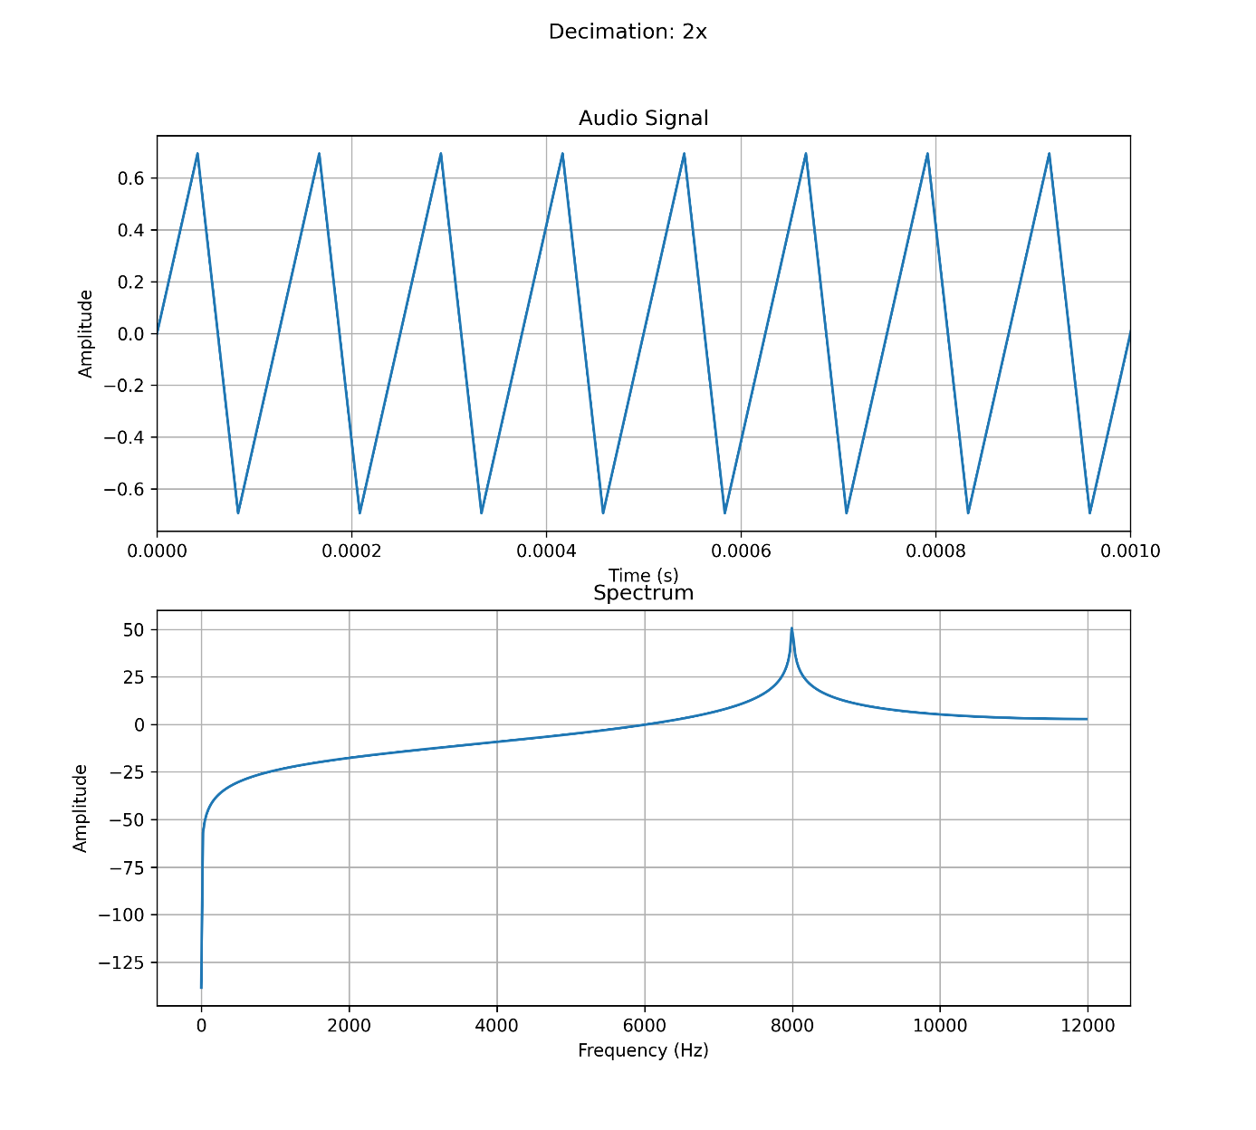

### Krok: 4

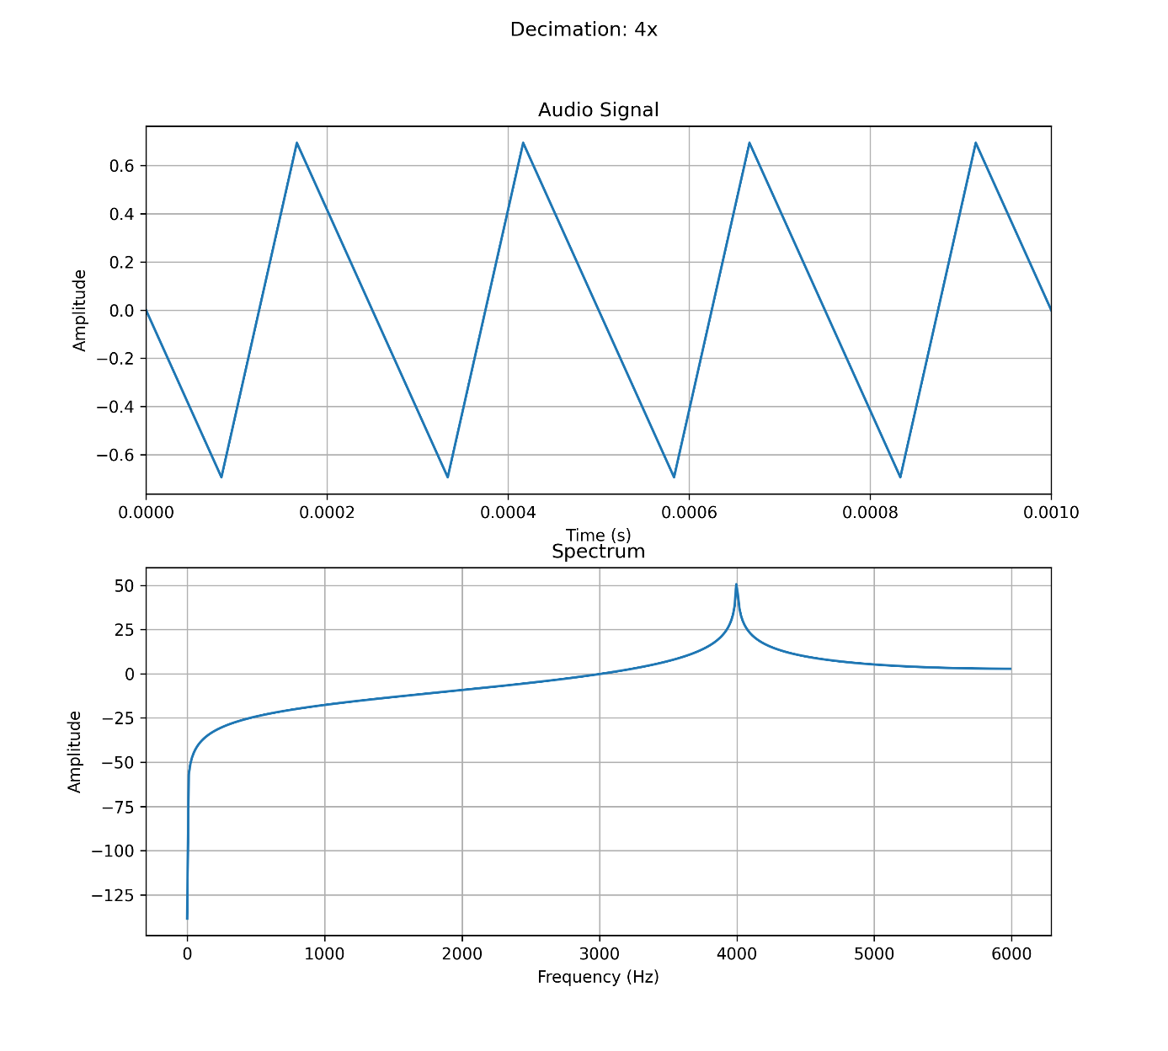

### Krok: 6

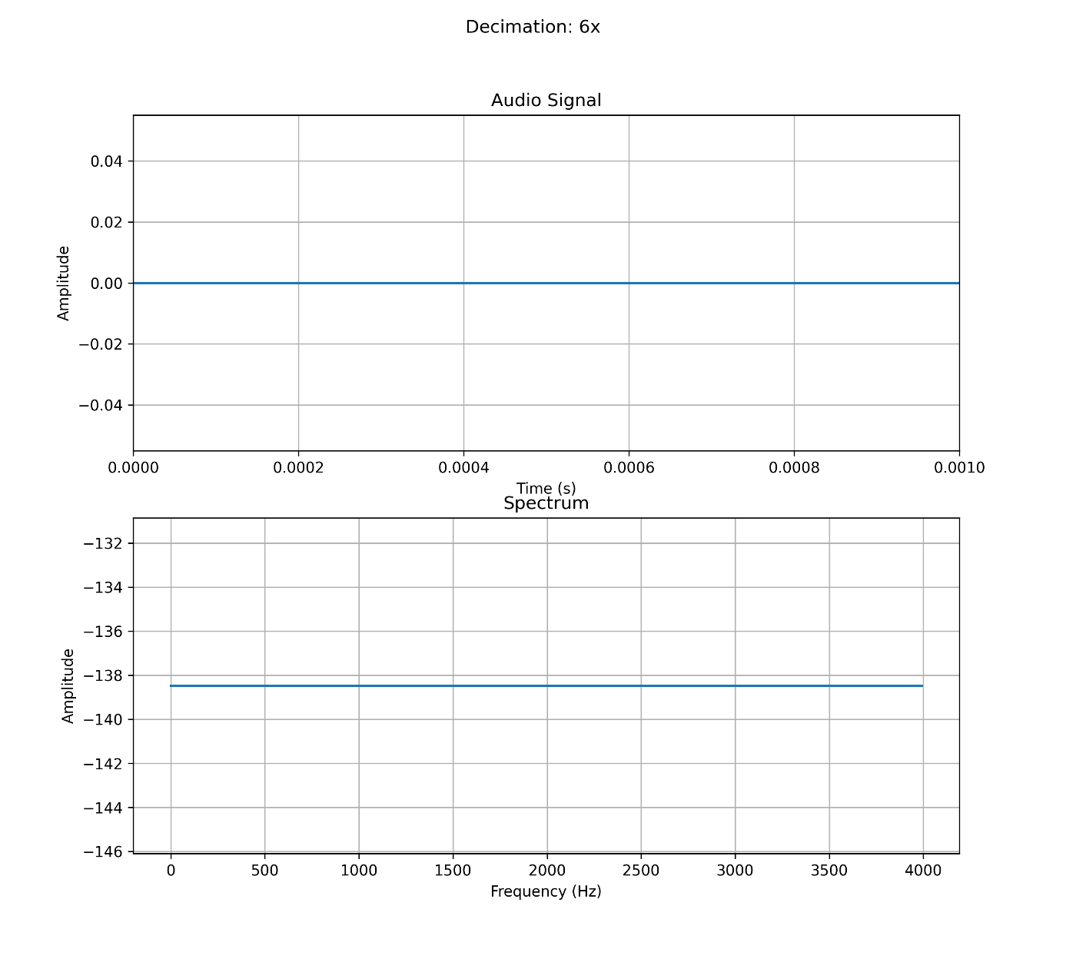

### Krok: 10

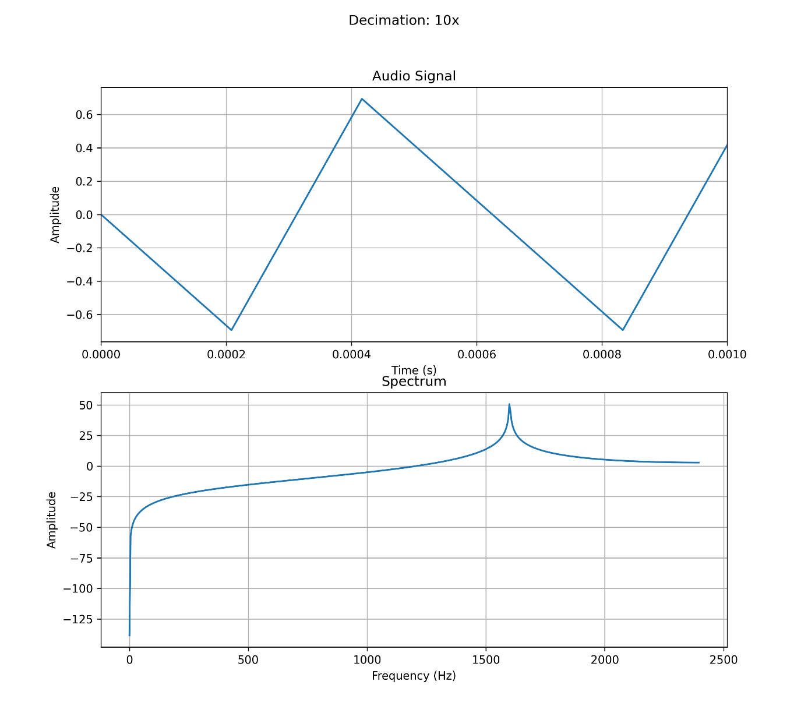

### Krok: 24

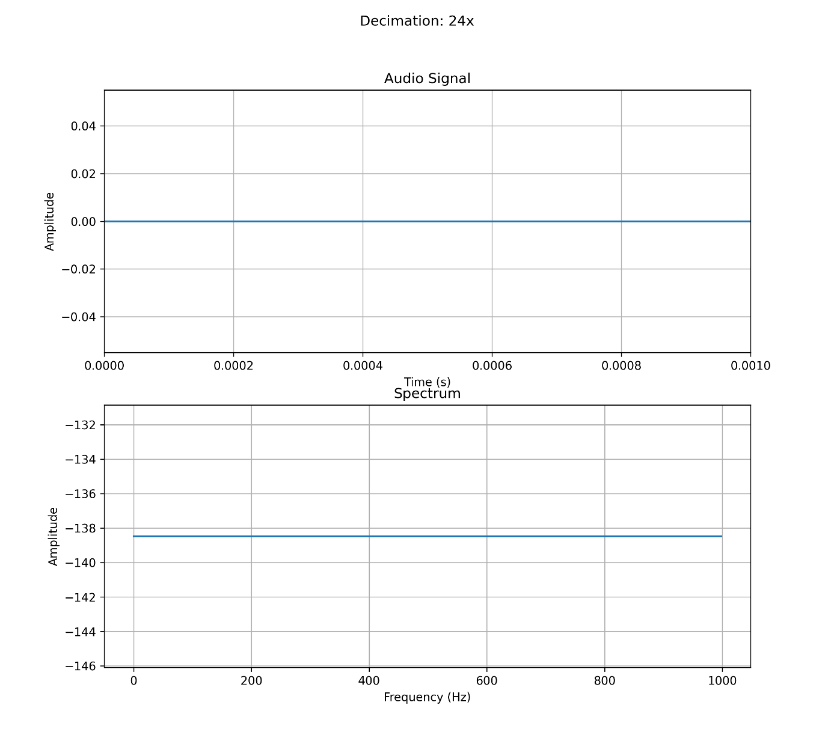

## Plik: sin 60 Hz

### Krok: 2

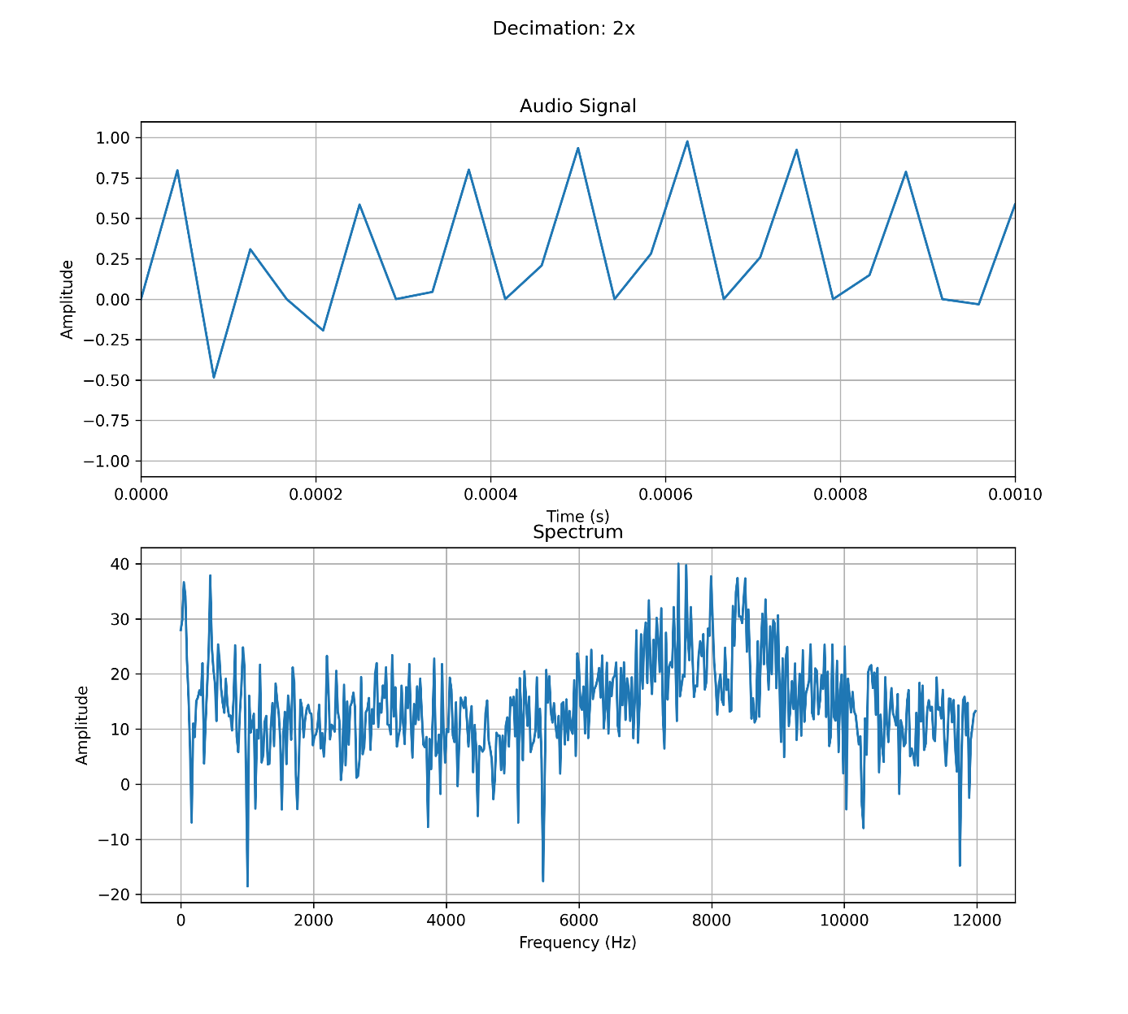

### Krok: 4

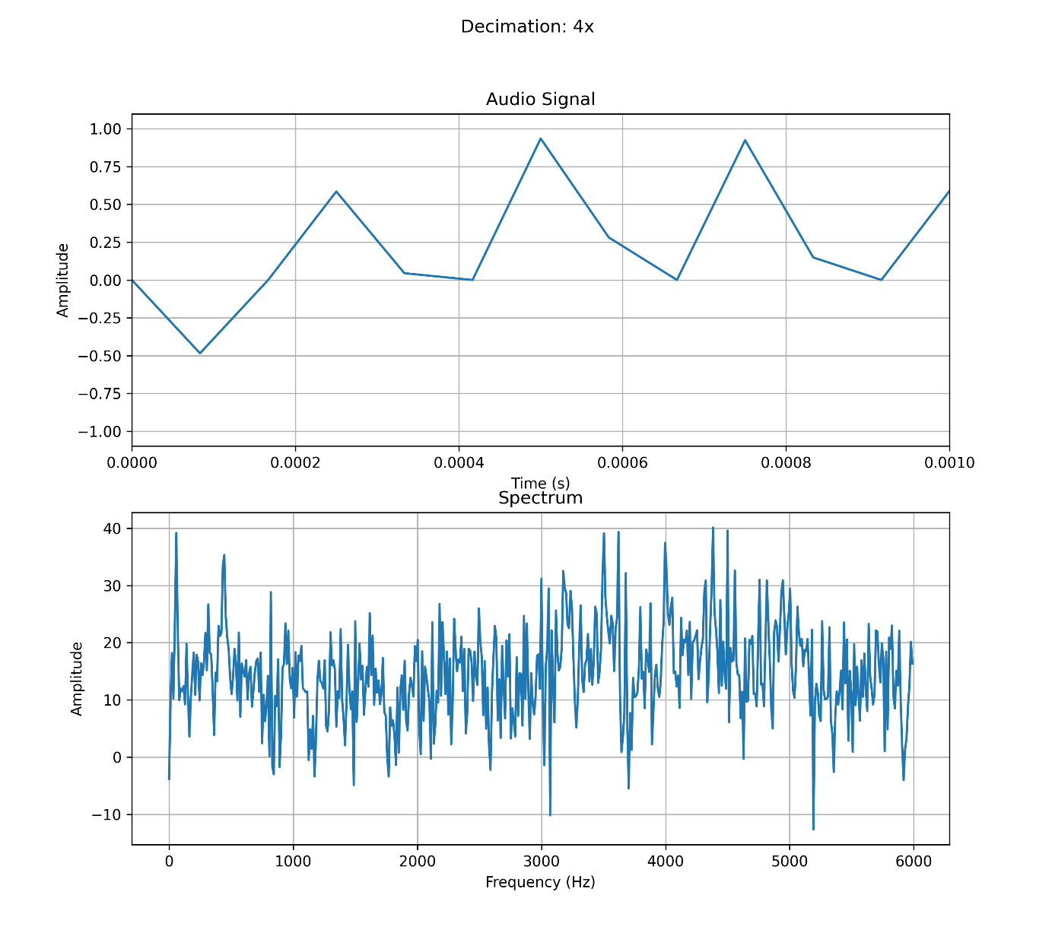

### Krok: 6

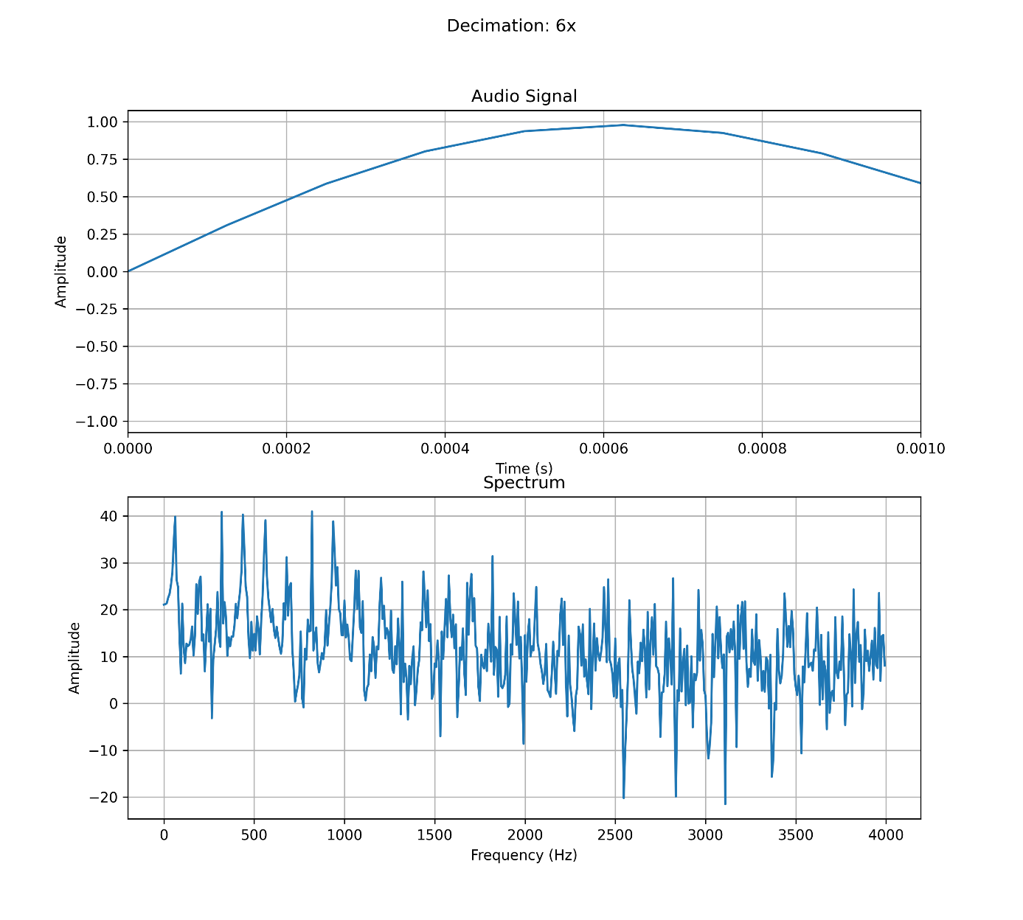

### Krok: 10

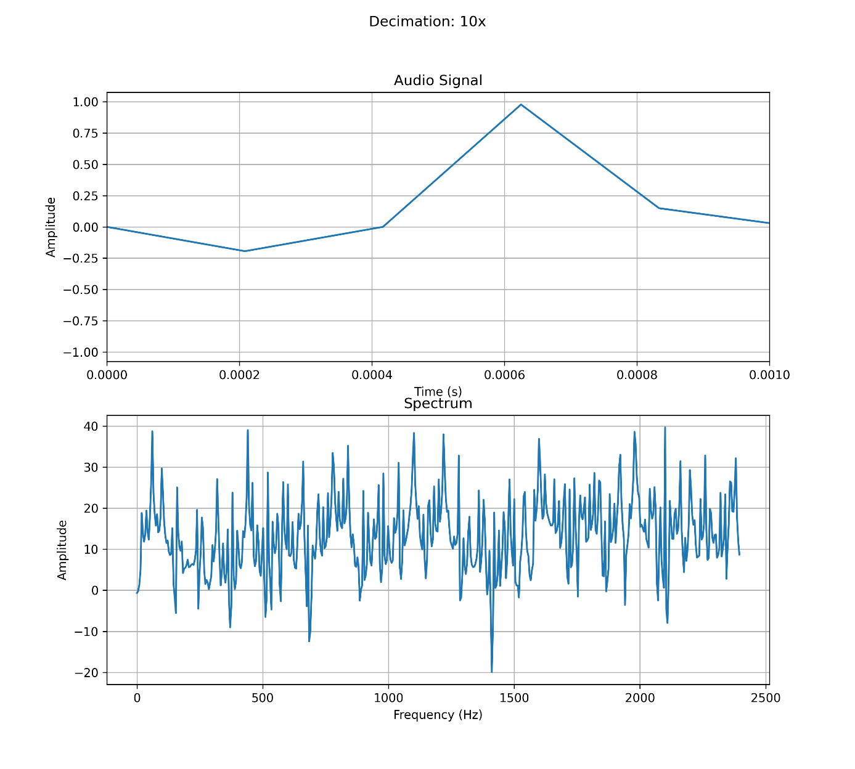

### Krok: 24

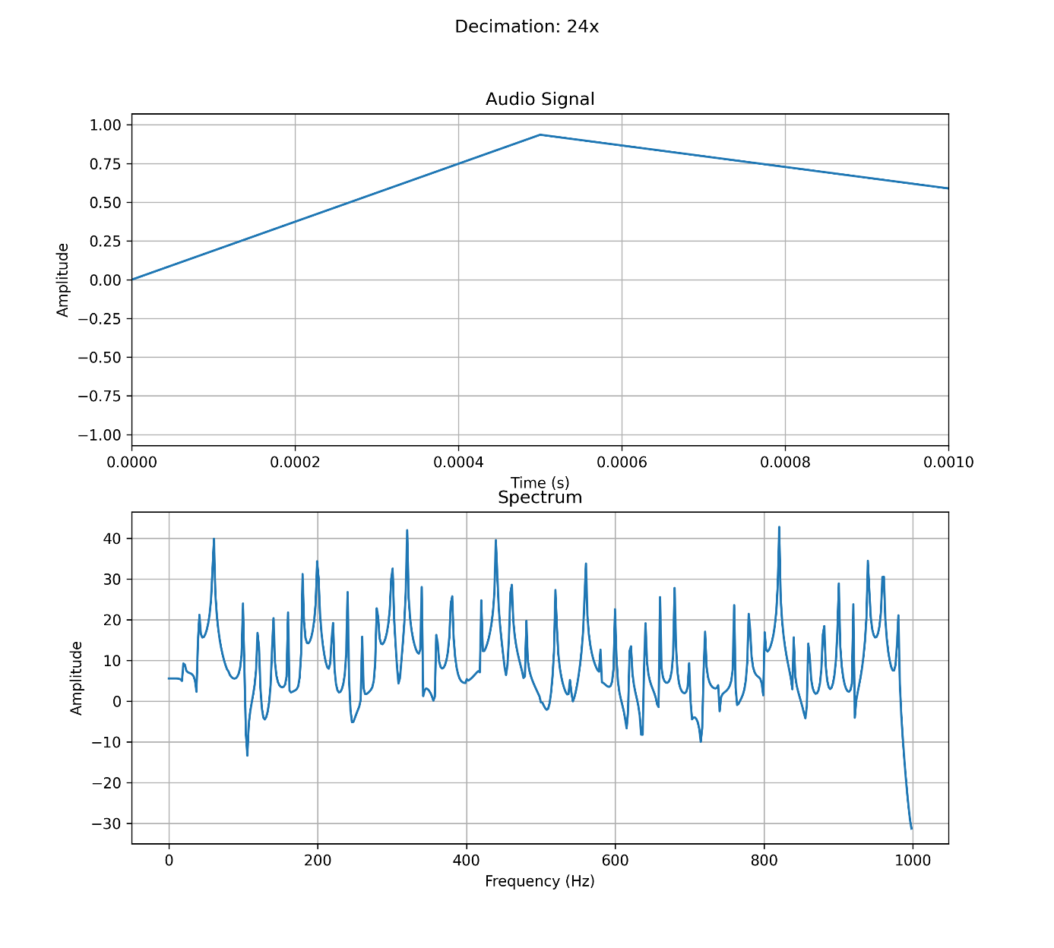

## **Interpolacja liniowa**

## Plik: sin 60 Hz

### 2000 Hz

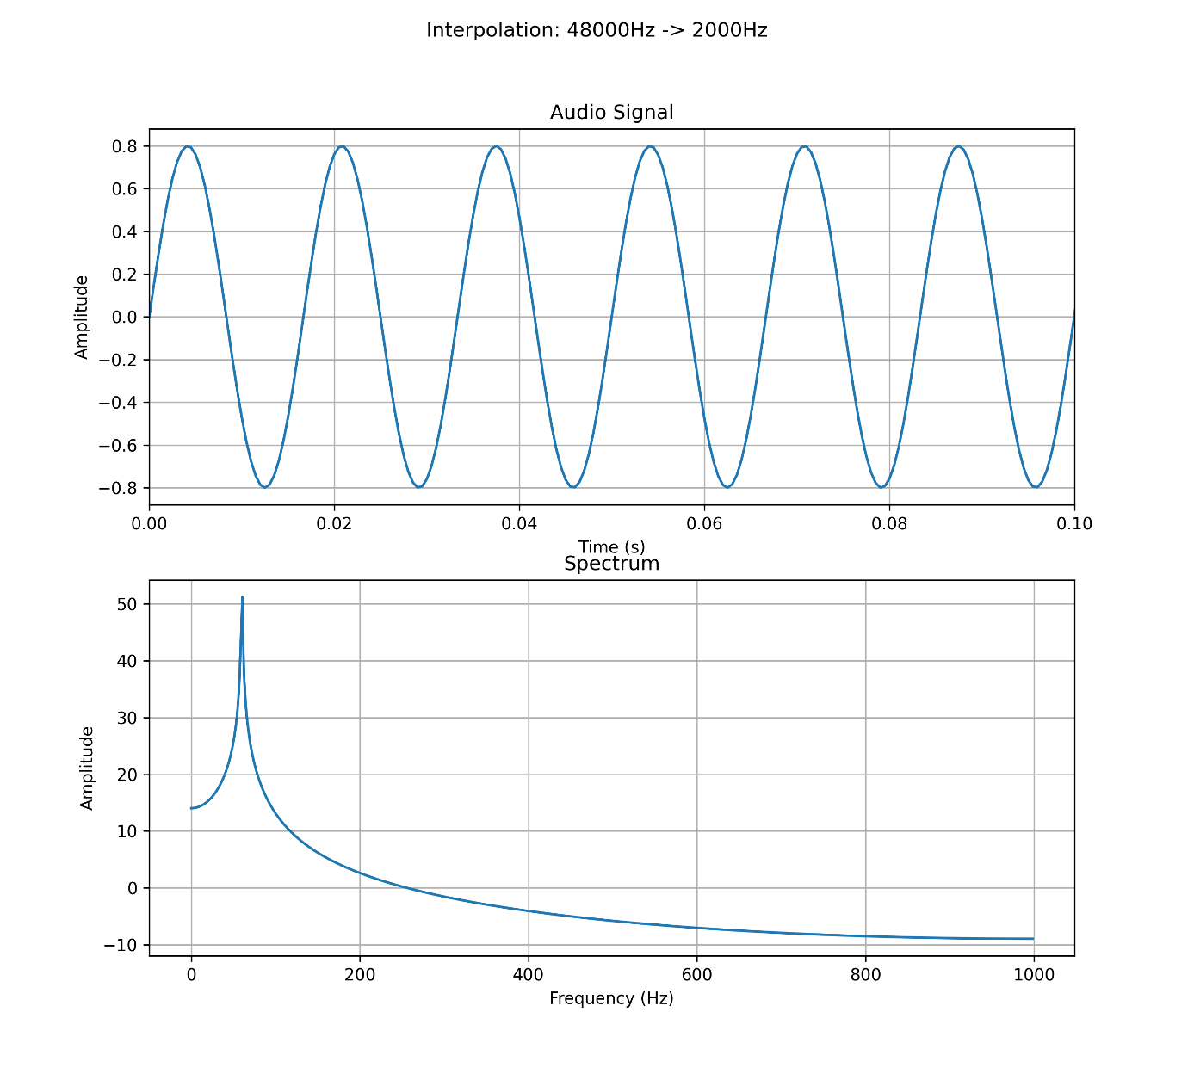

### 4000 Hz

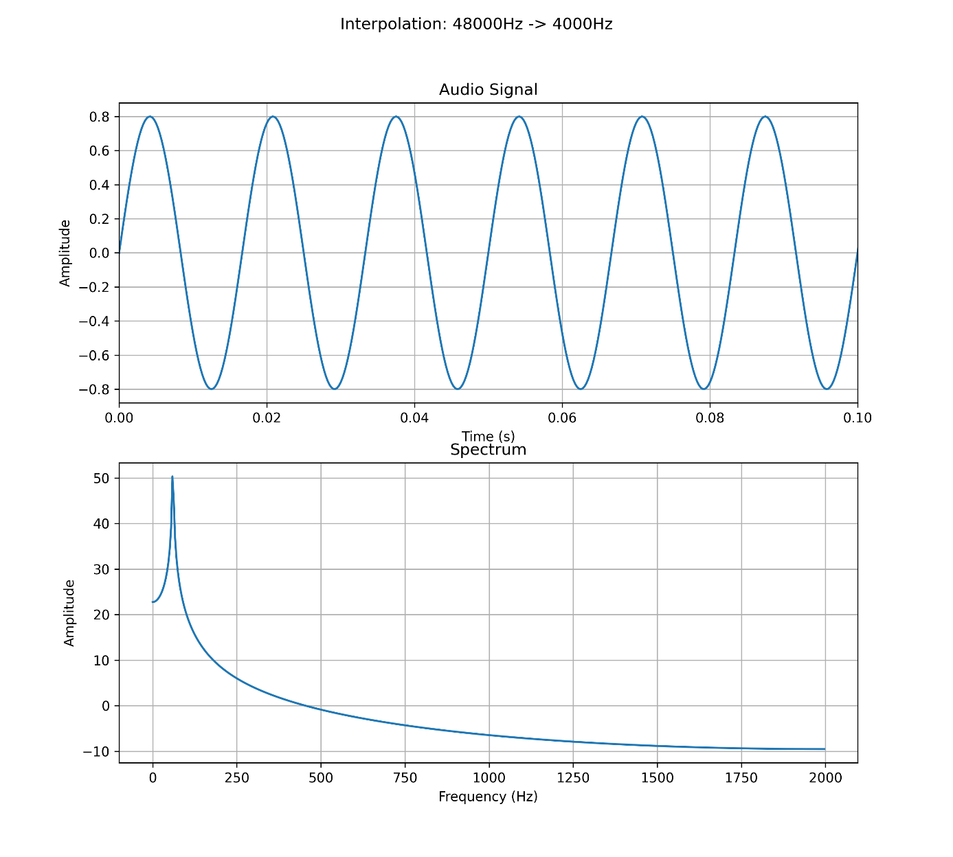

### 8000 Hz

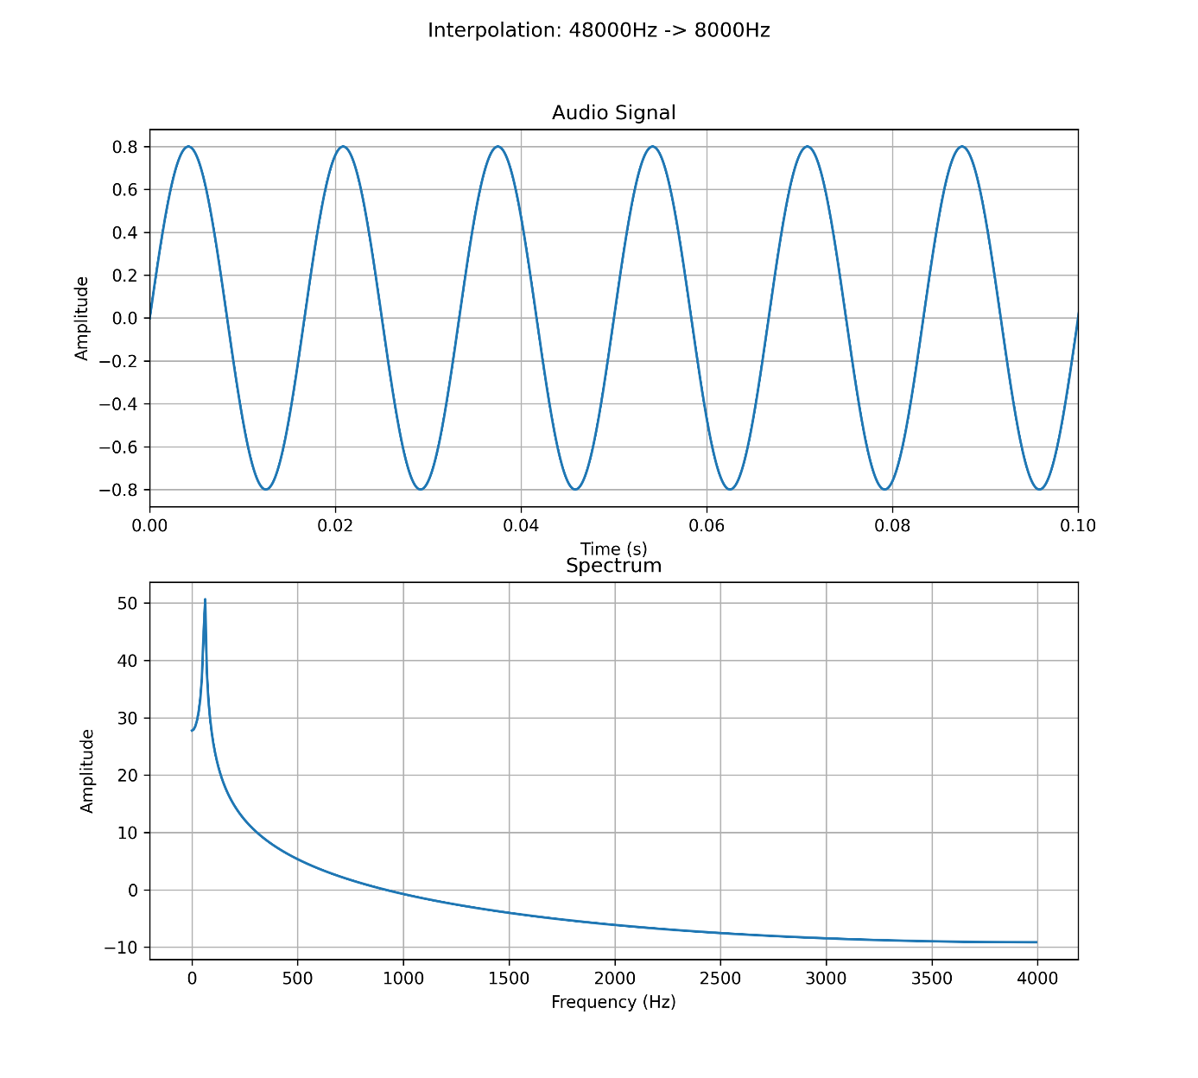

### 11999 Hz

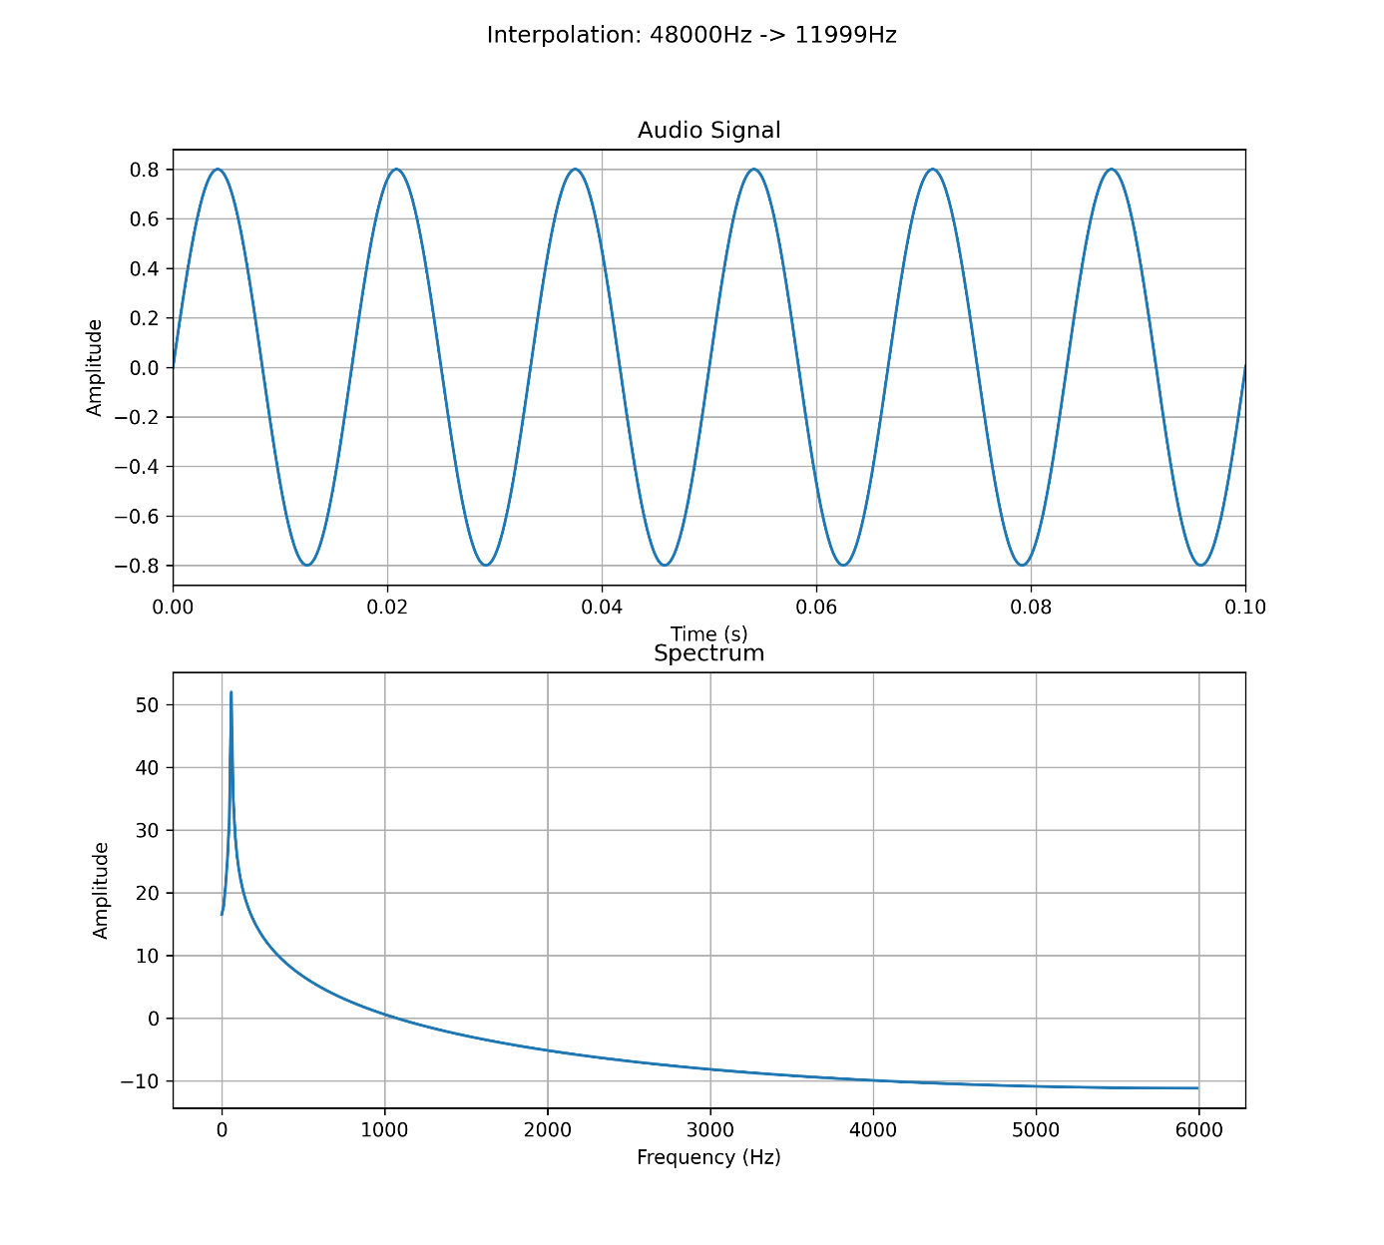

### 16000 Hz

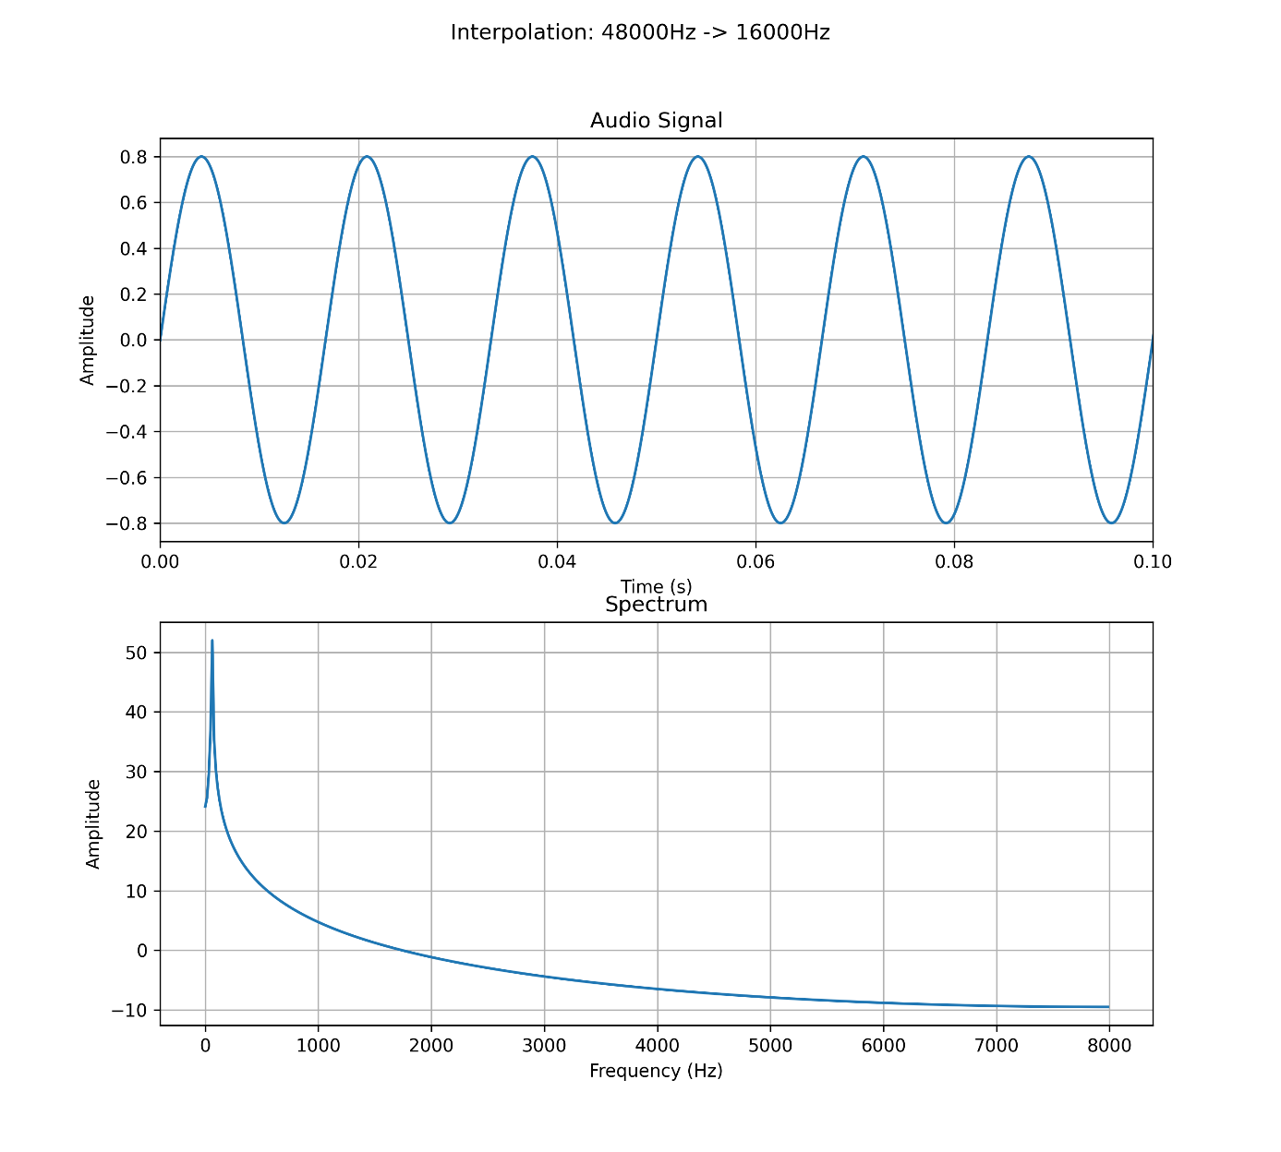

### 16953 Hz

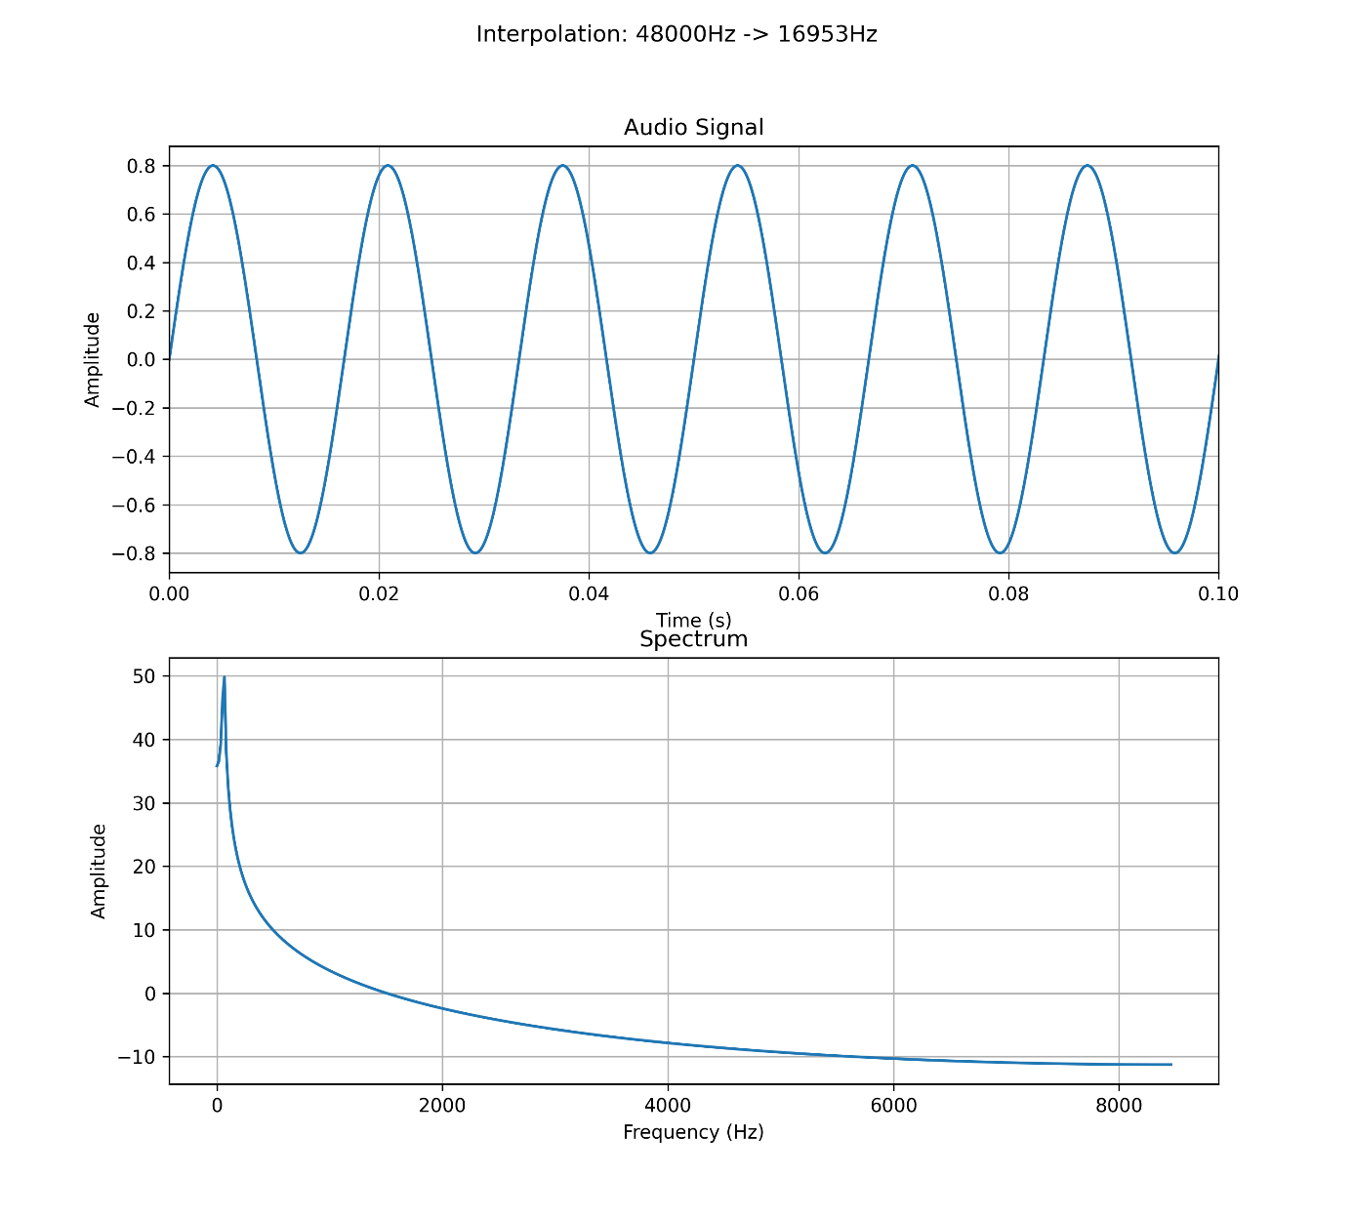

### 24000 Hz

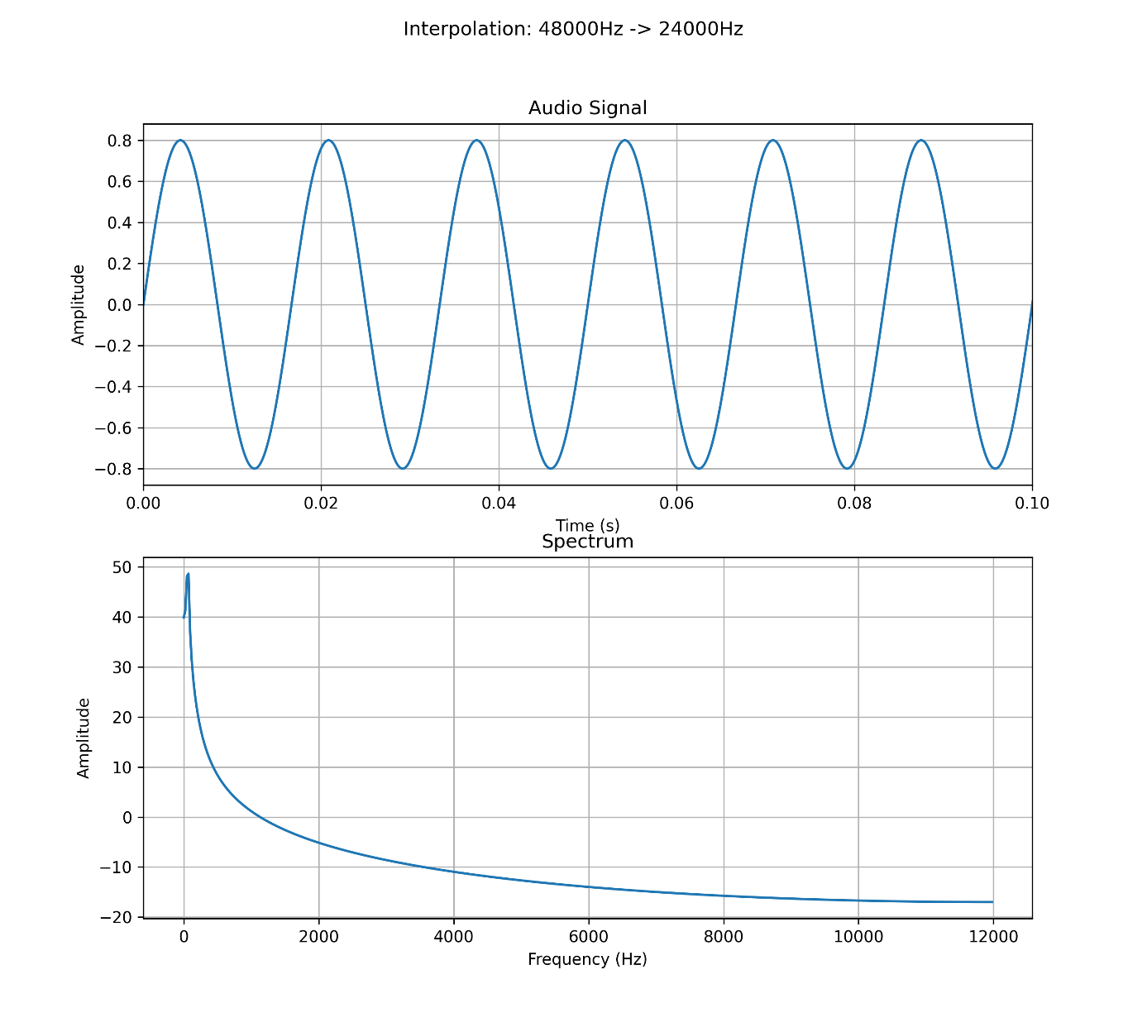

### 41000 Hz

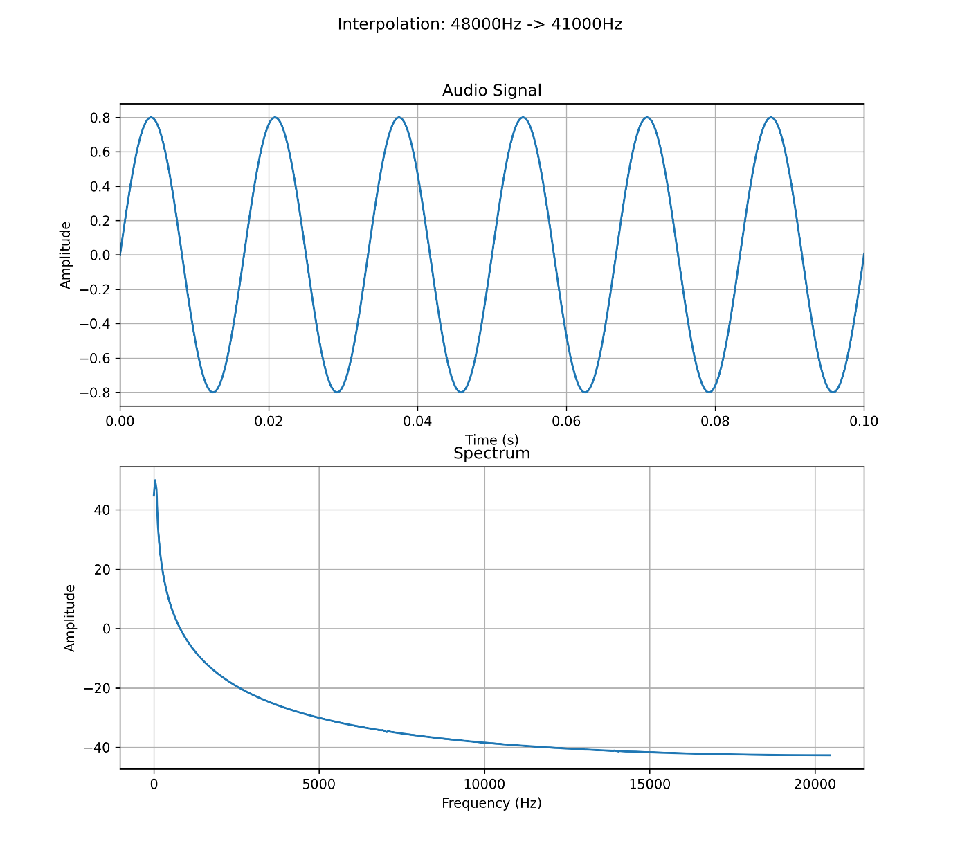

## Plik: sin 440 Hz

### 2000 Hz

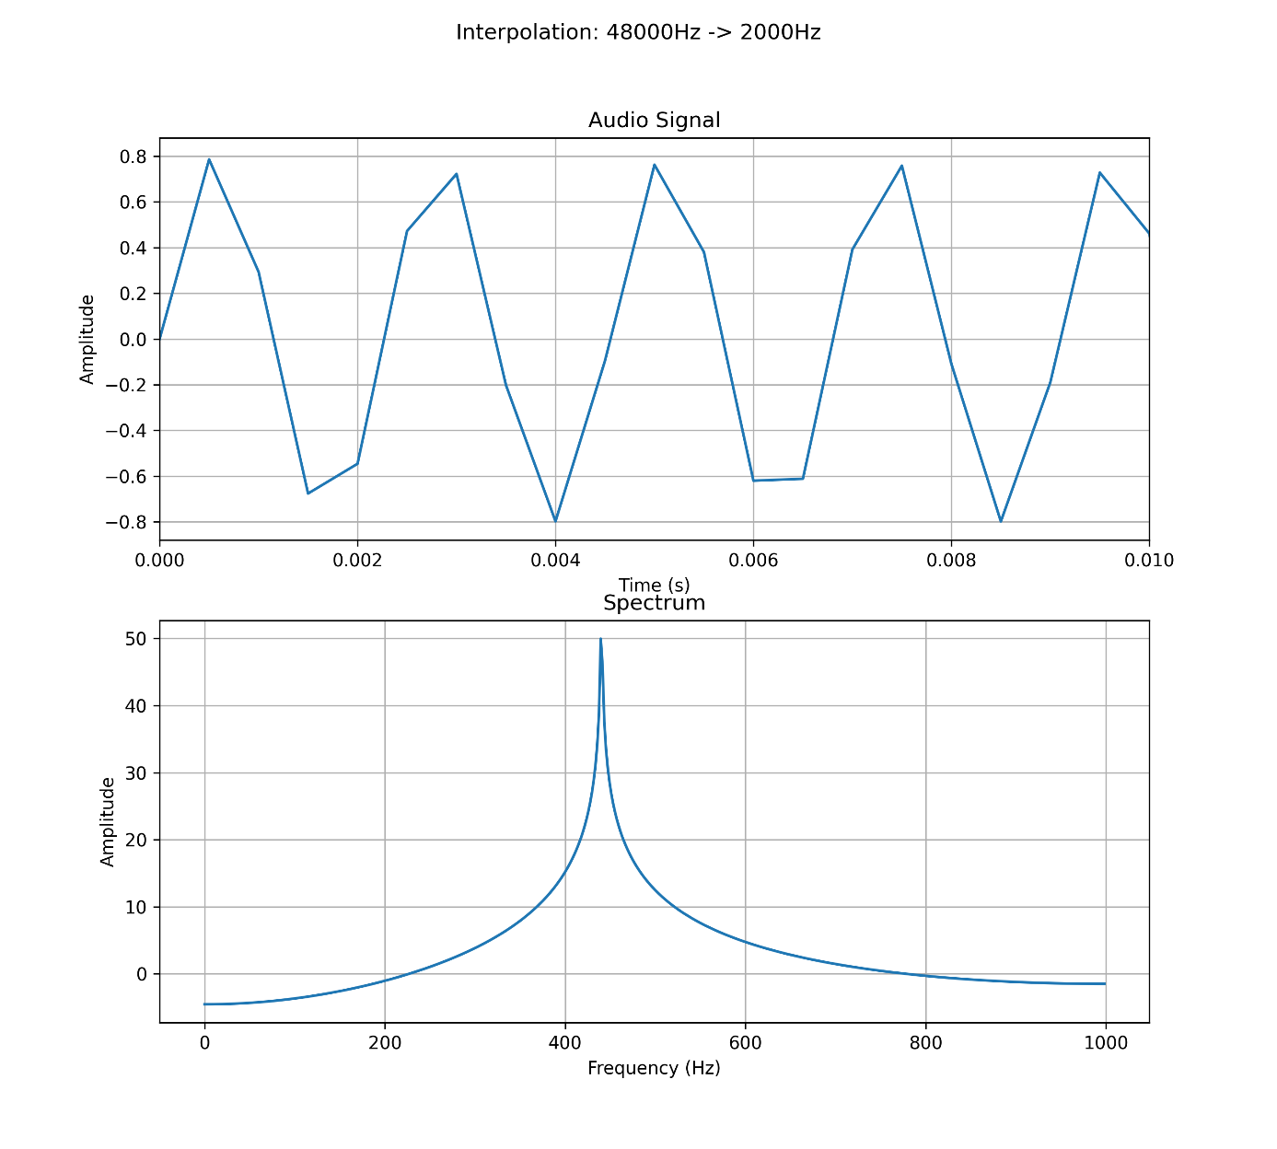

### 4000 Hz

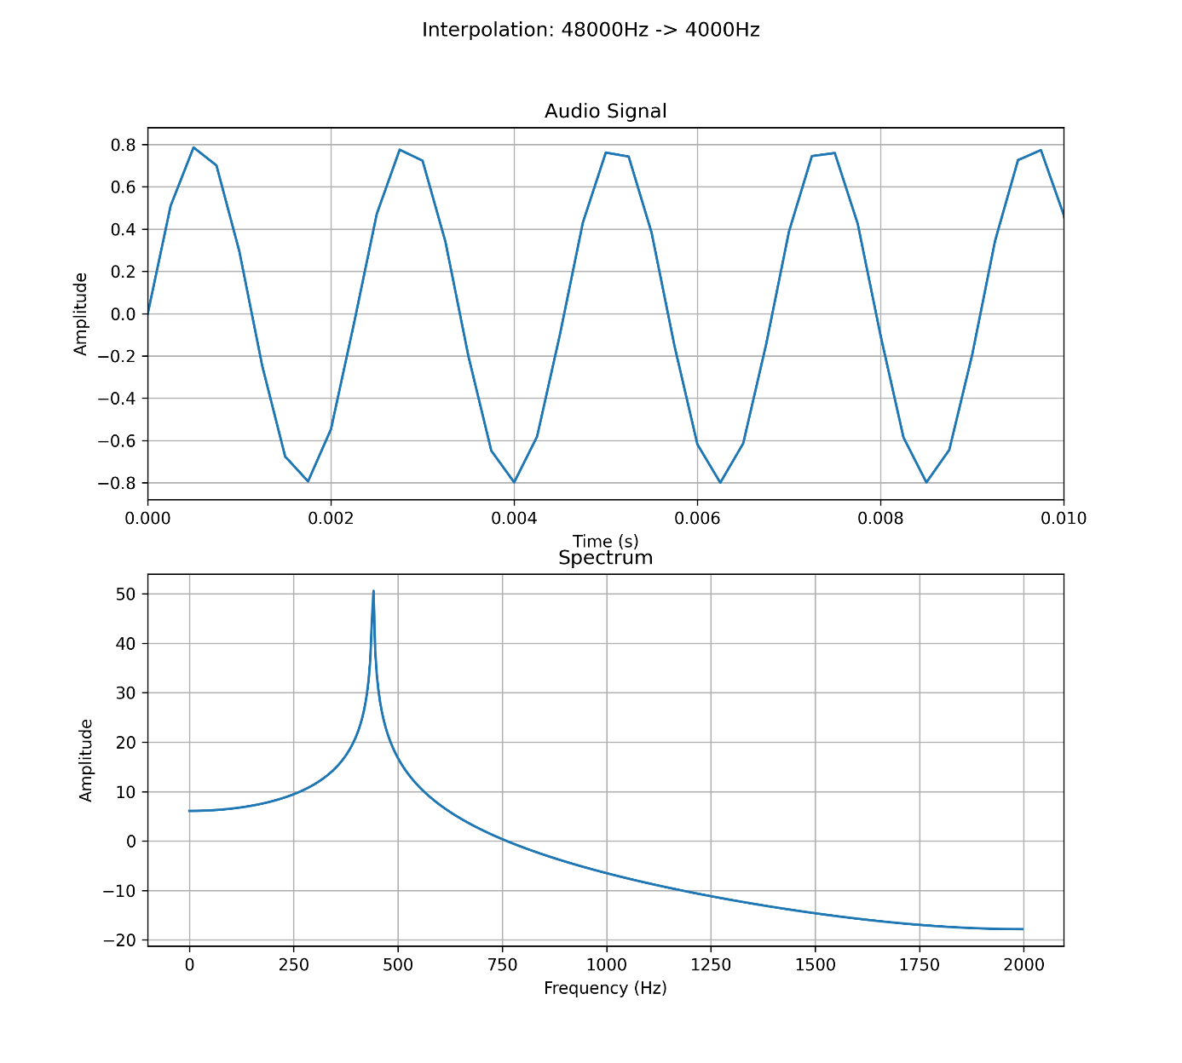

### 8000 Hz

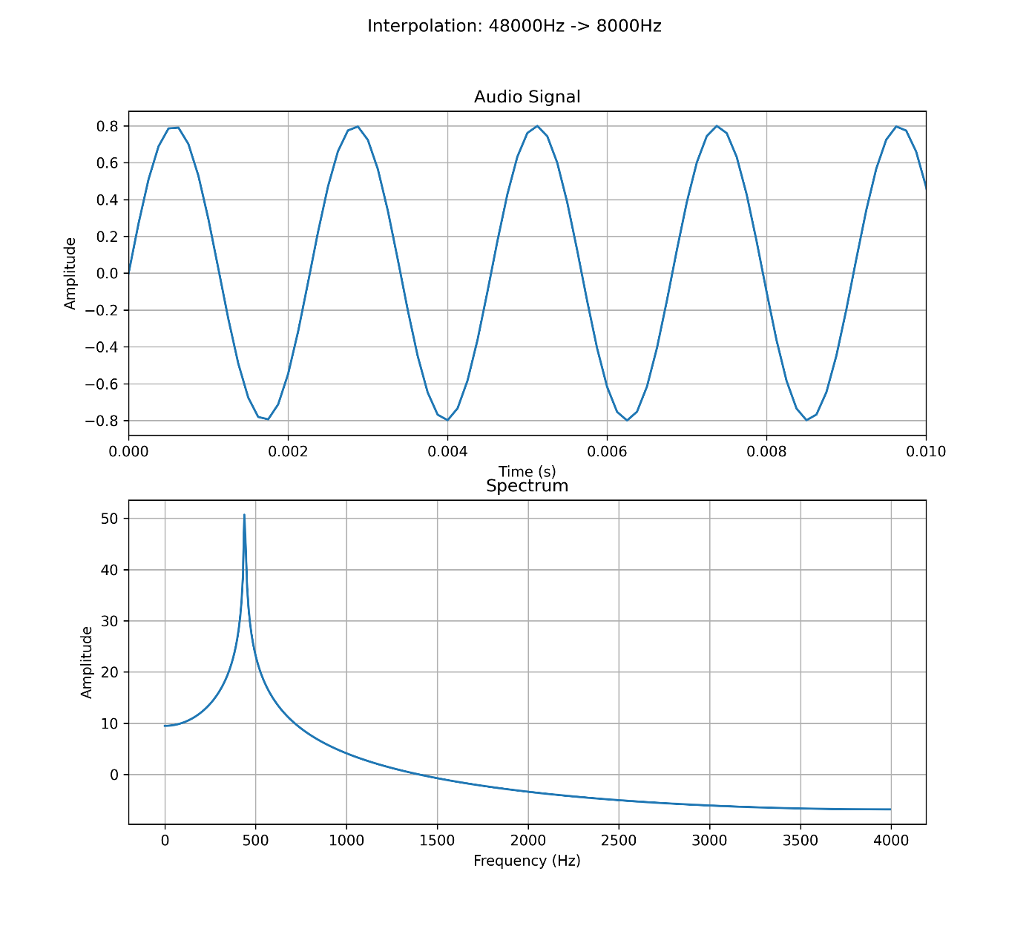

### 11999 Hz

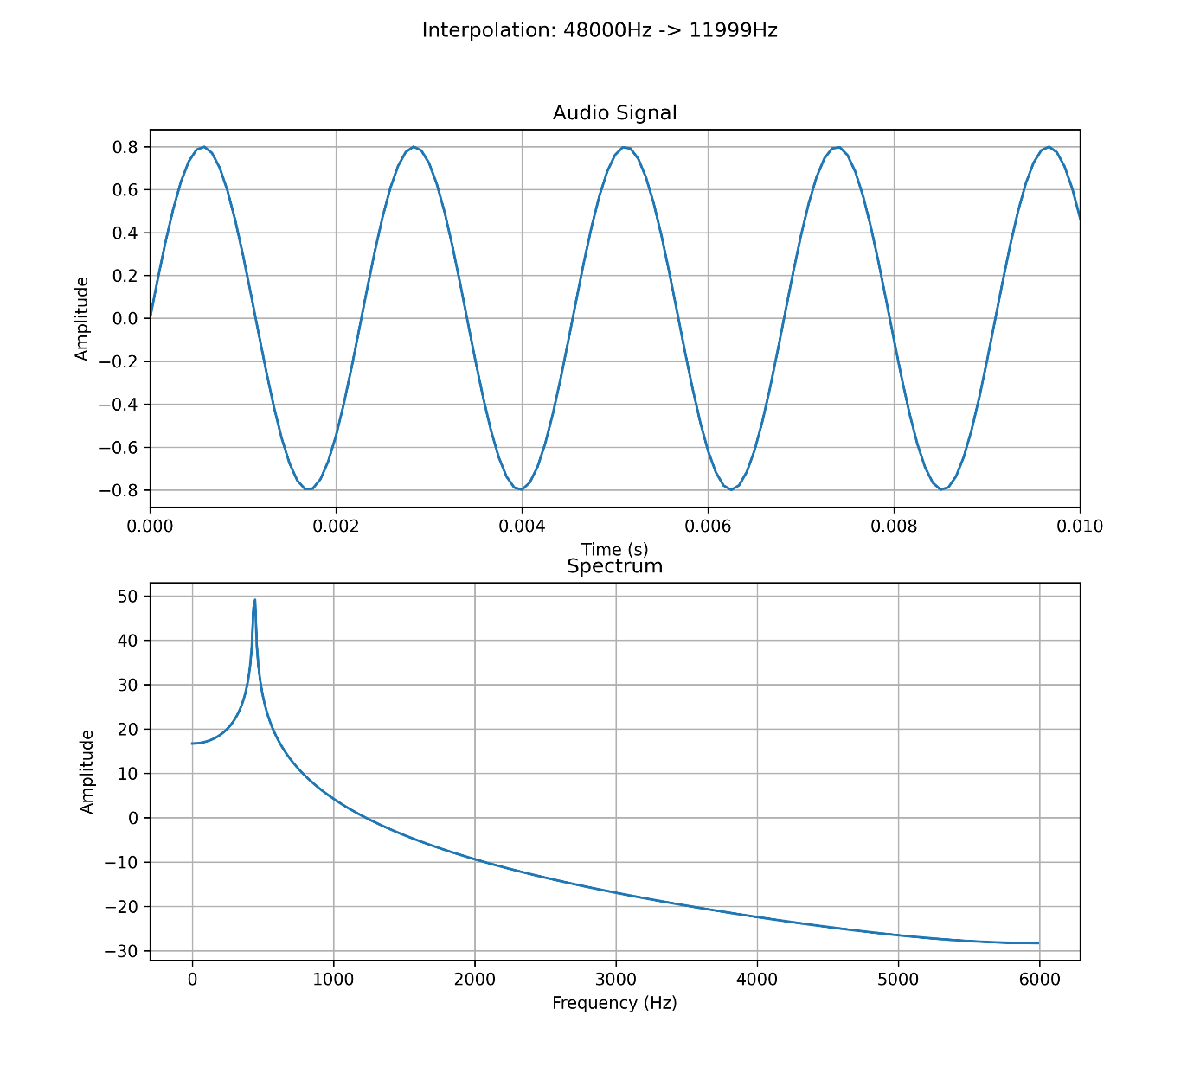

### 16000 Hz

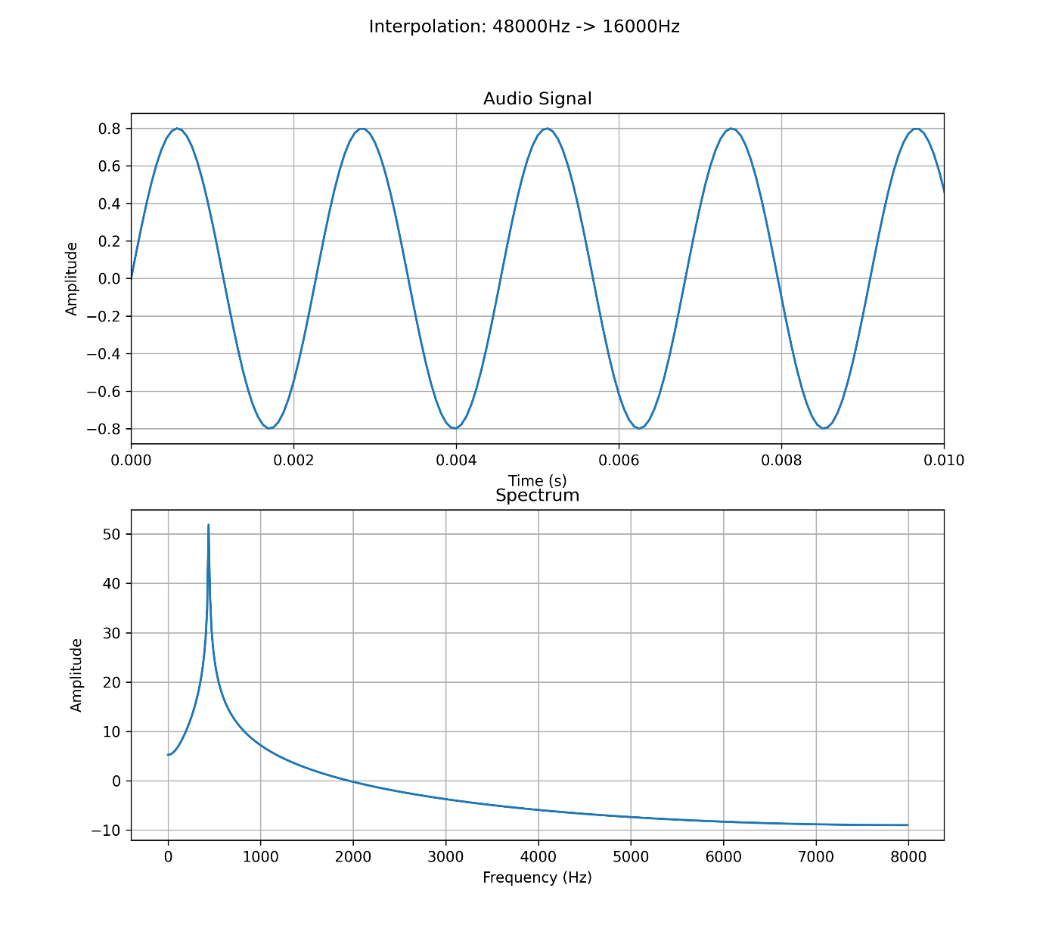

### 16953 Hz

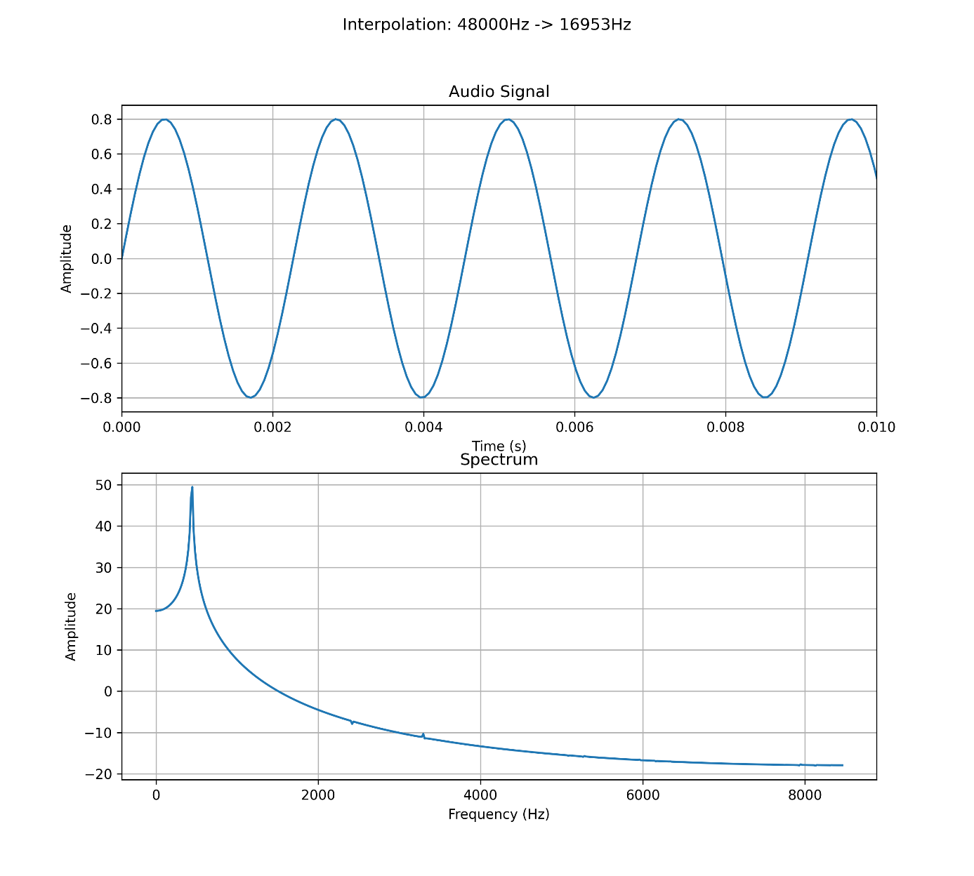

### 24000 Hz

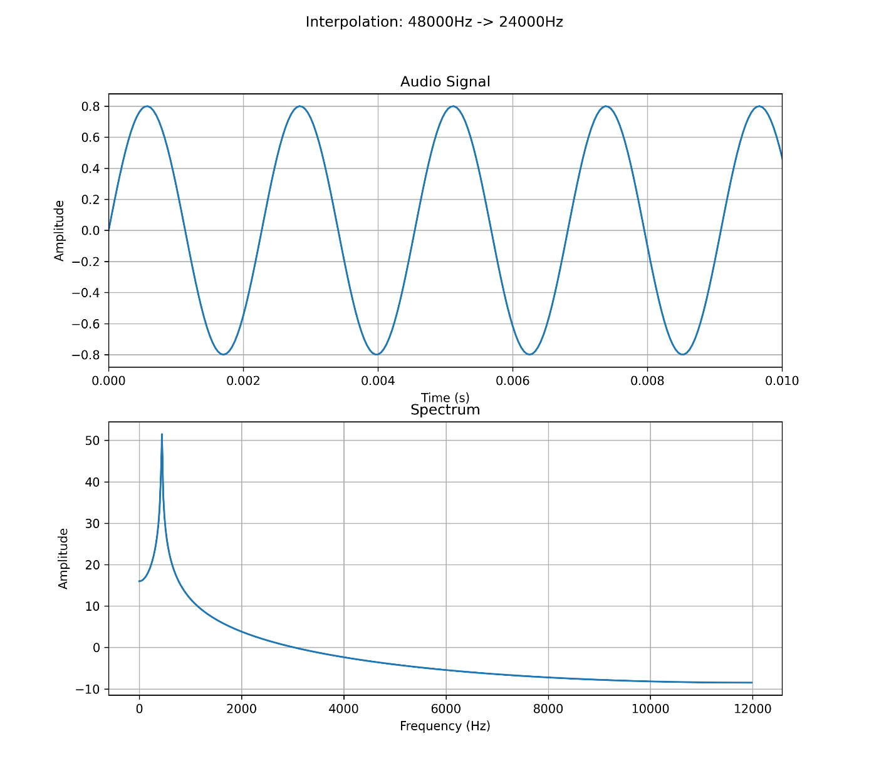

### 41000 Hz

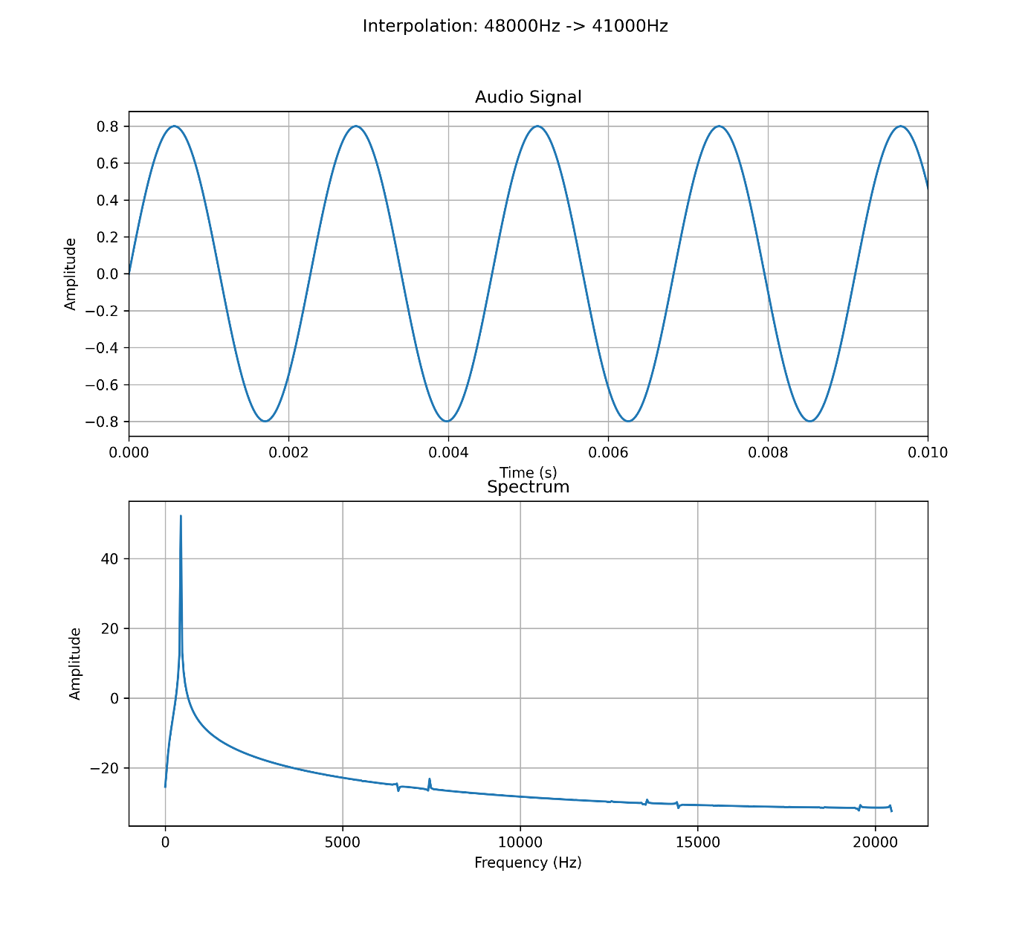

## Plik: sin 8000 Hz

### 2000 Hz

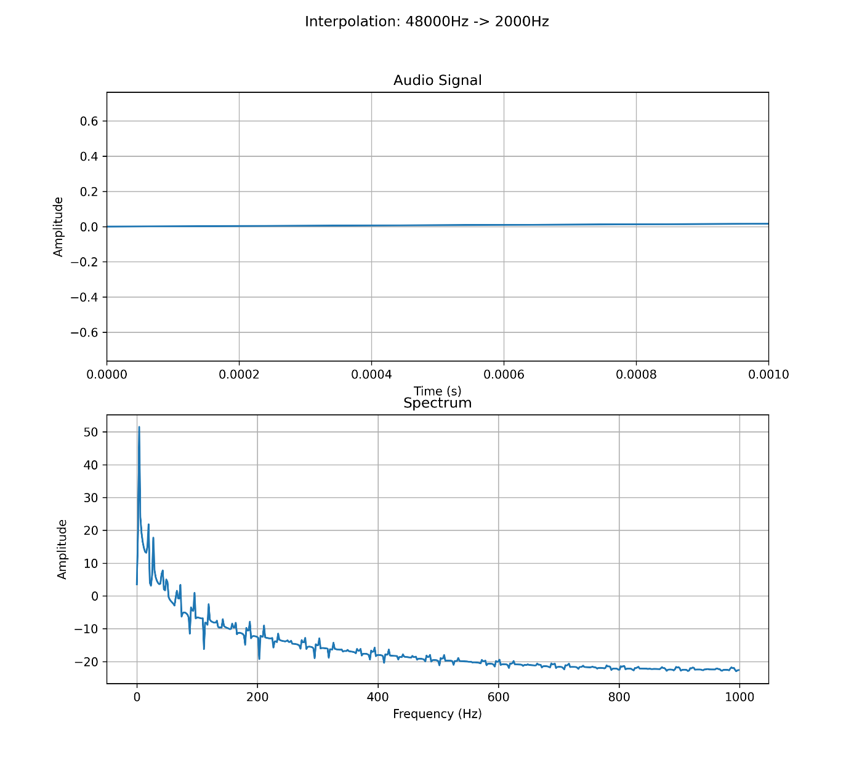

### 4000 Hz

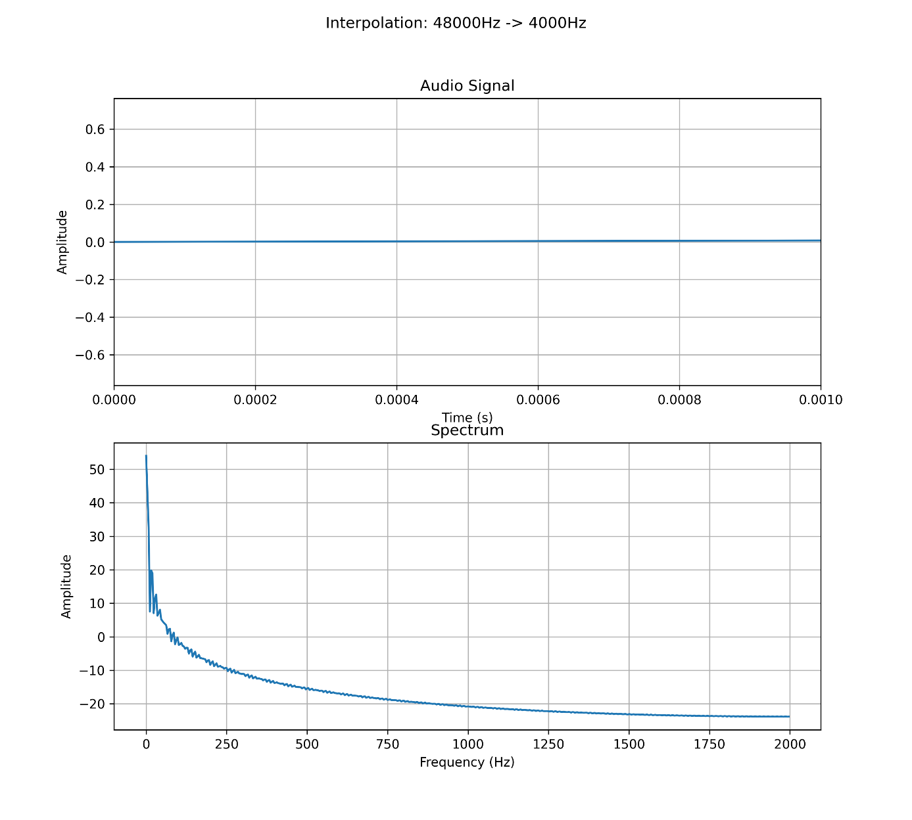

### 8000 Hz

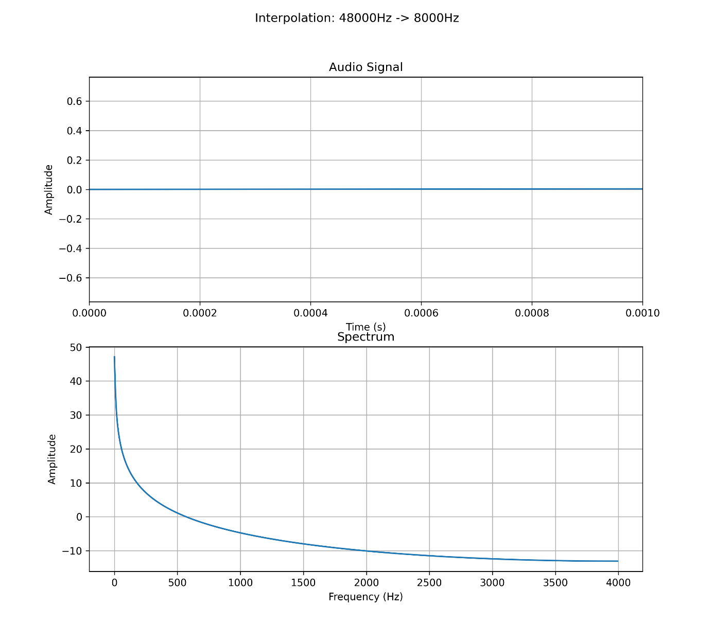

### 11999 Hz

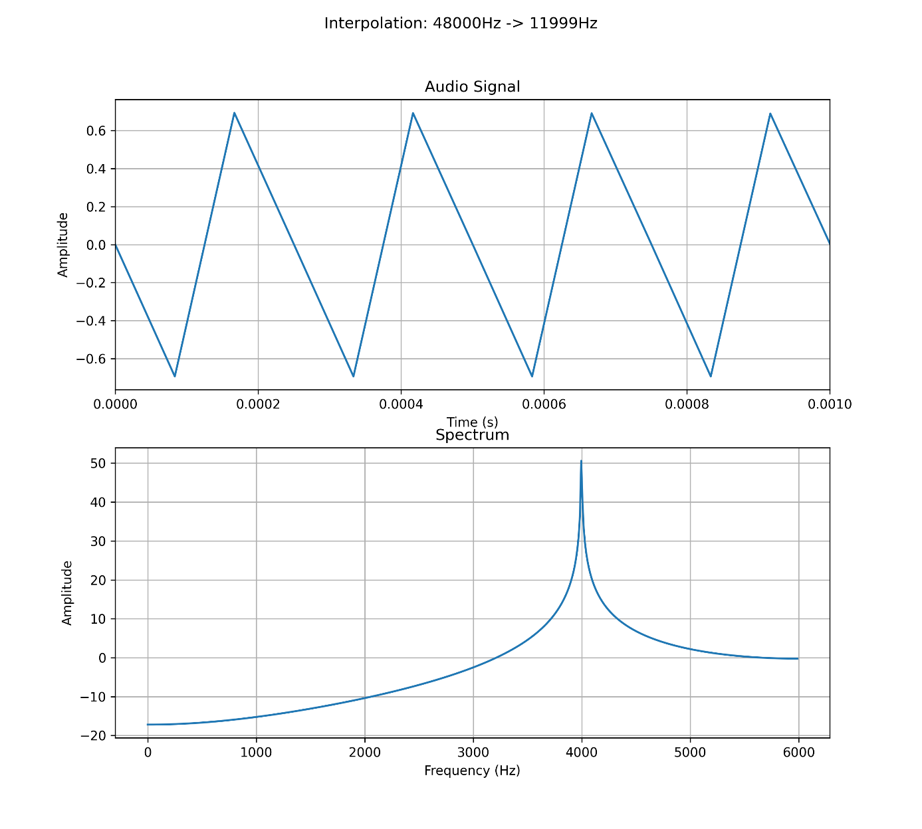

### 16000 Hz

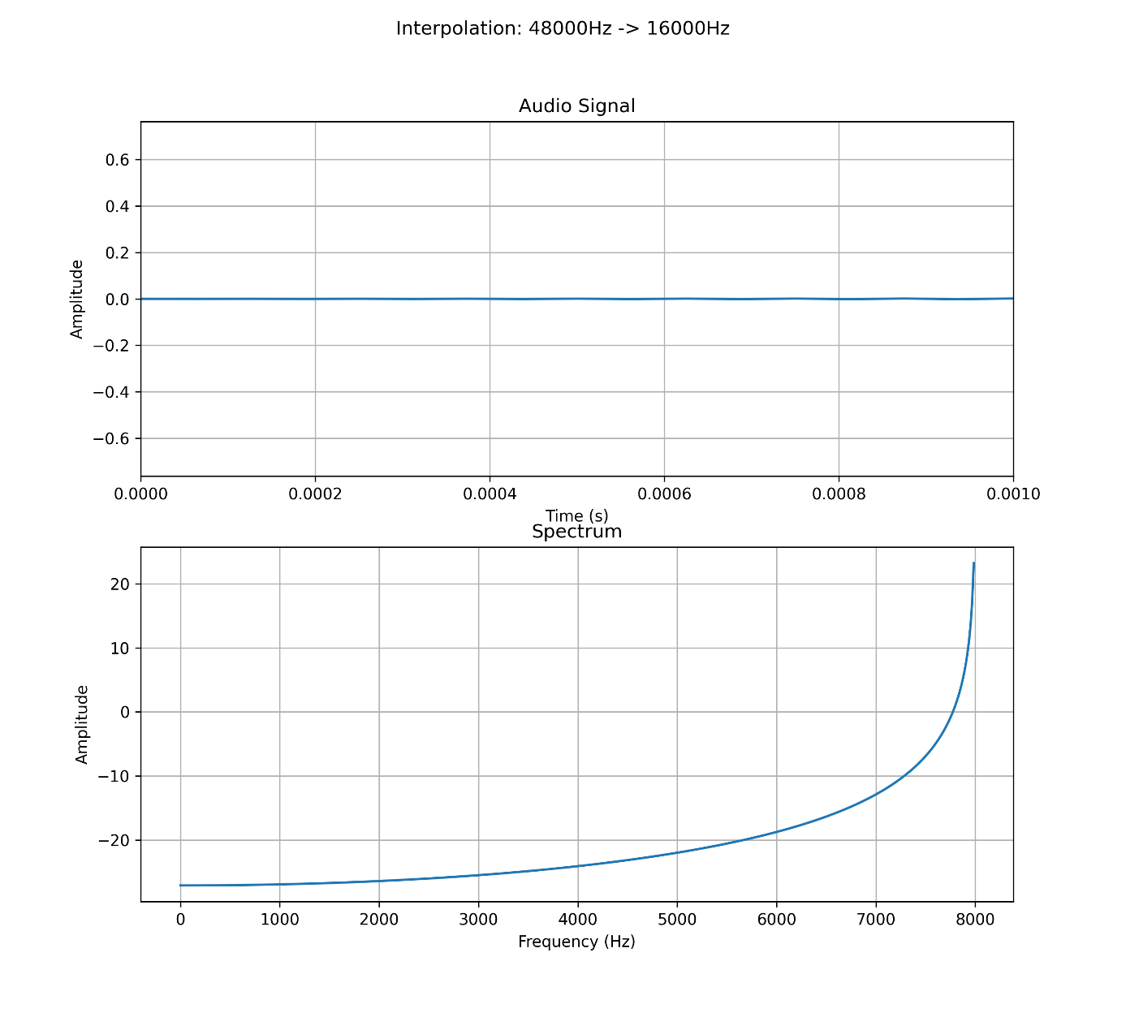

### 16953 Hz

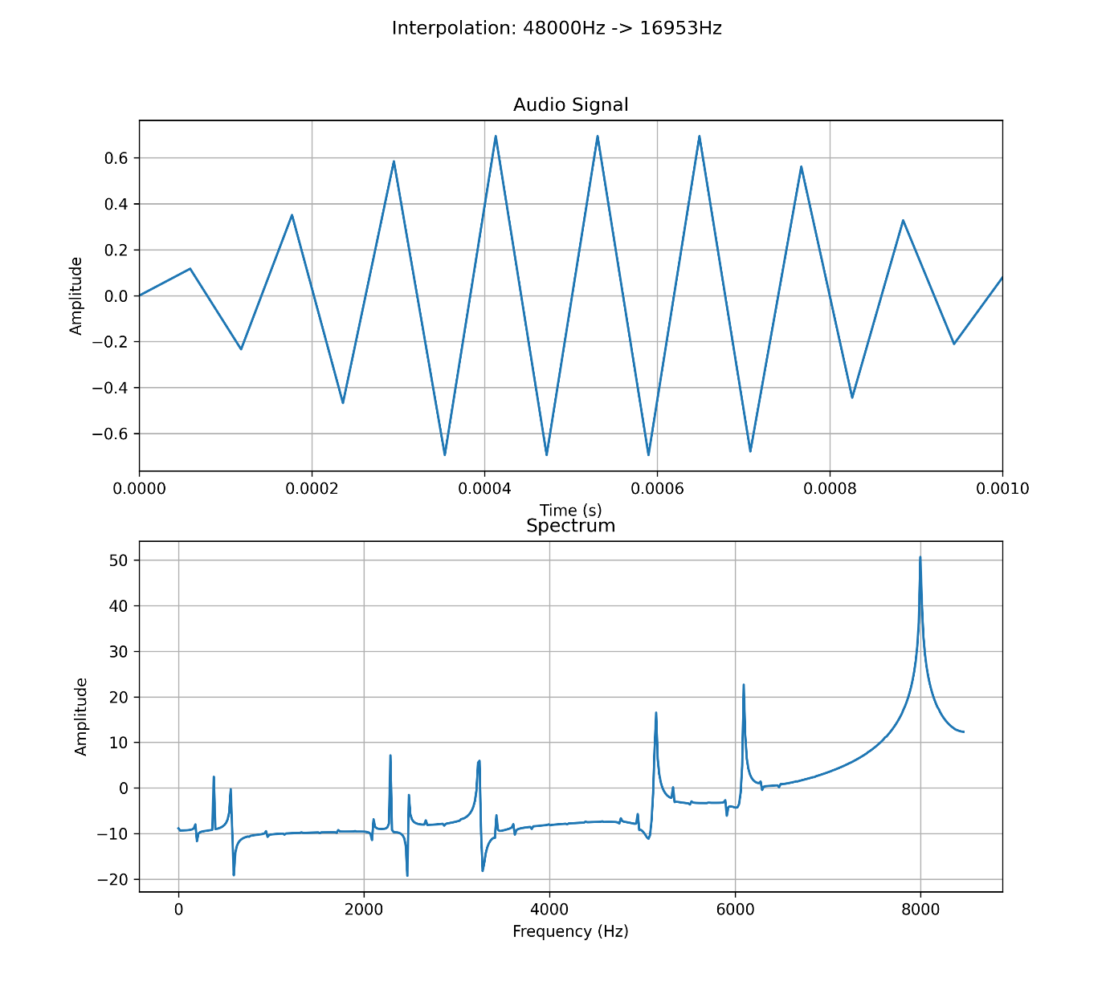

### 24000 Hz

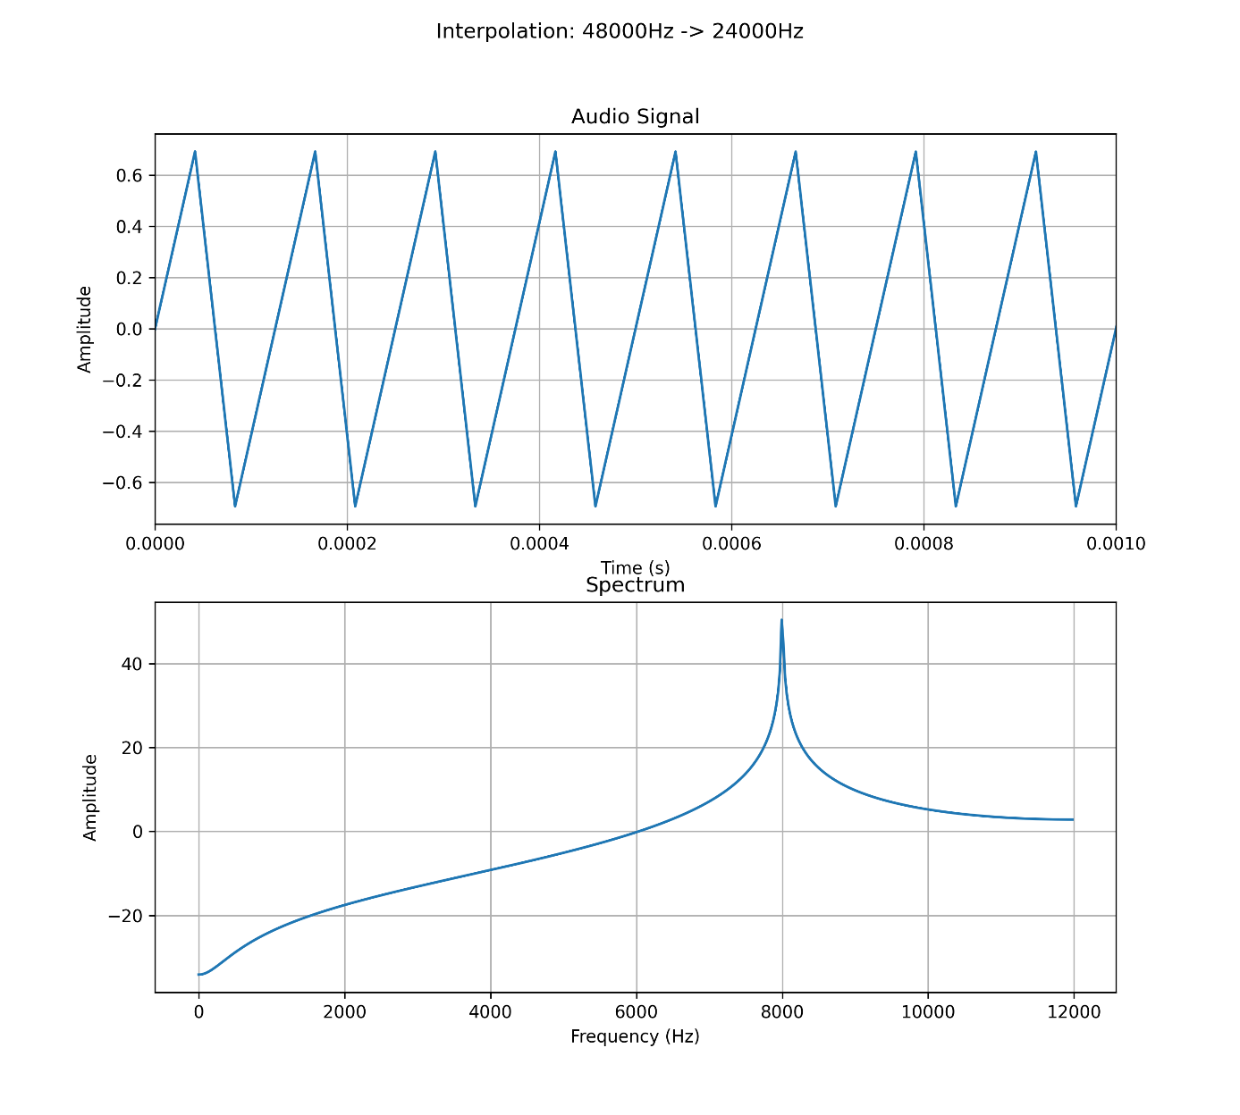

### 41000 Hz

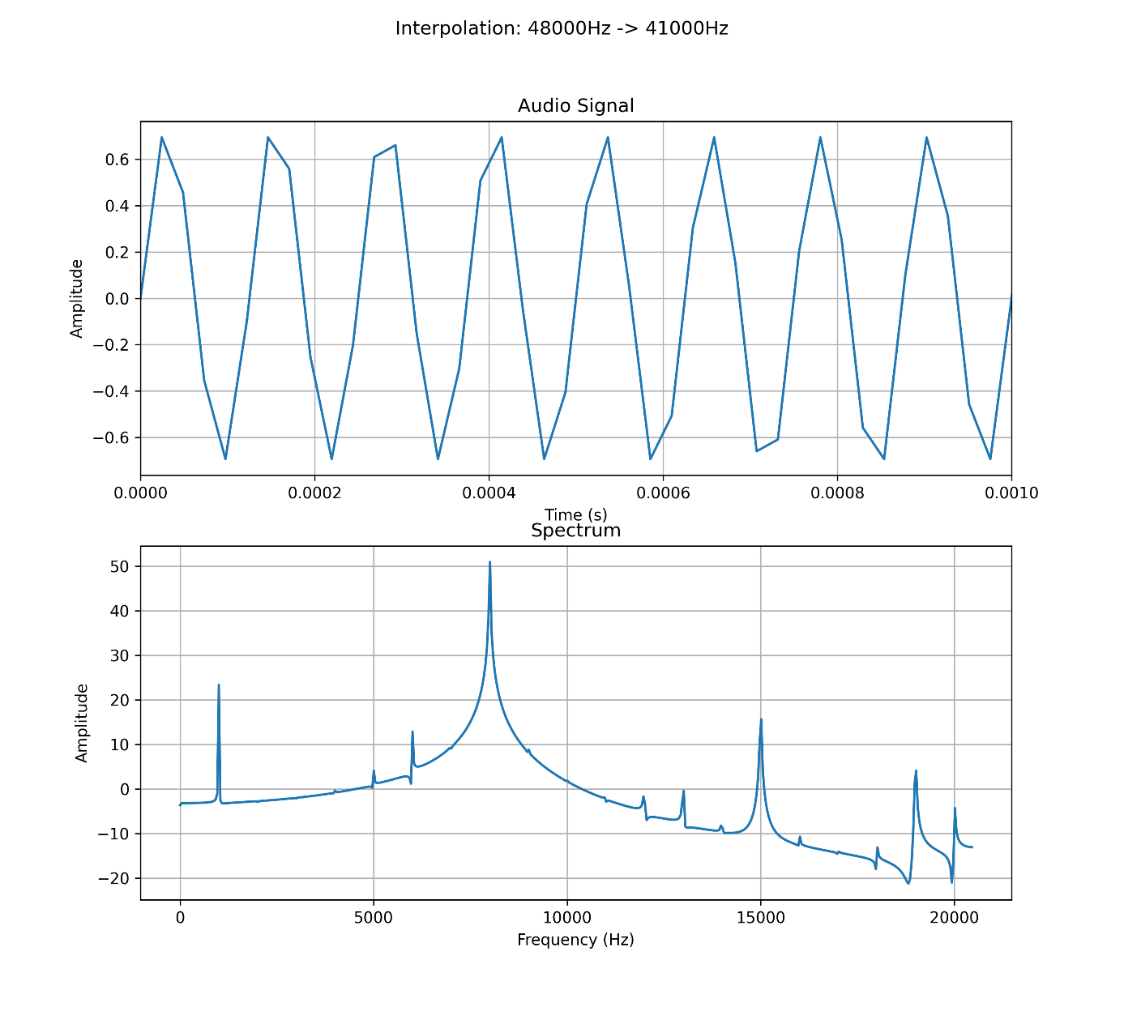

## Plik: sin combined

### 2000 Hz

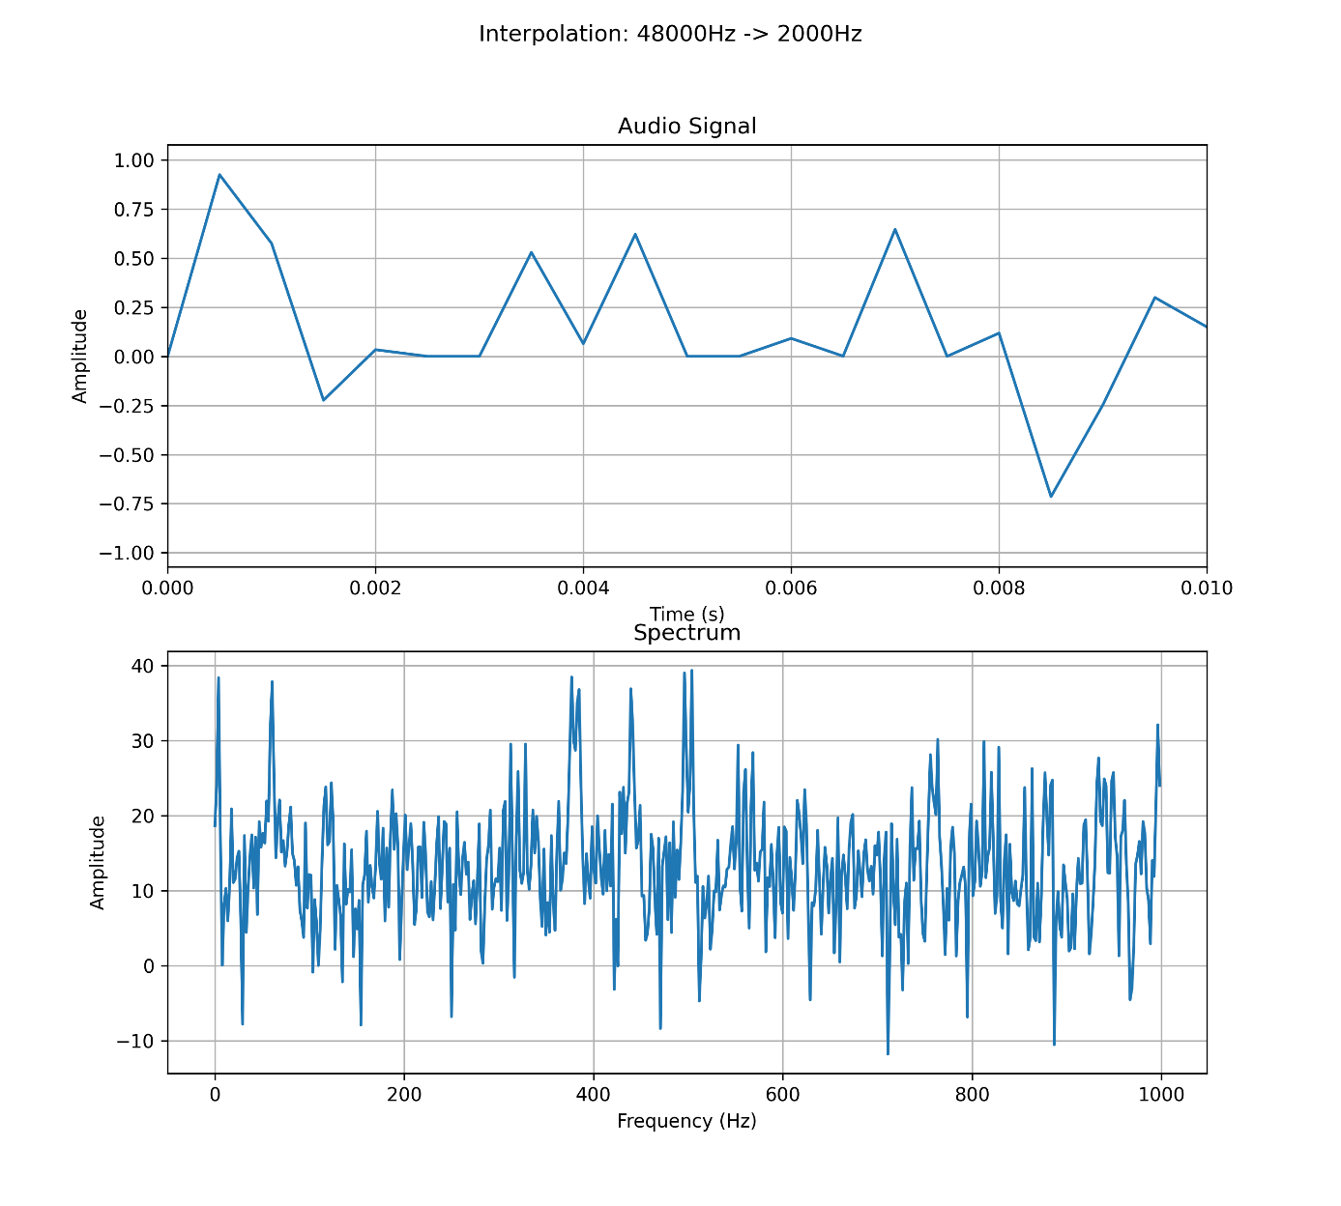

### 4000 Hz

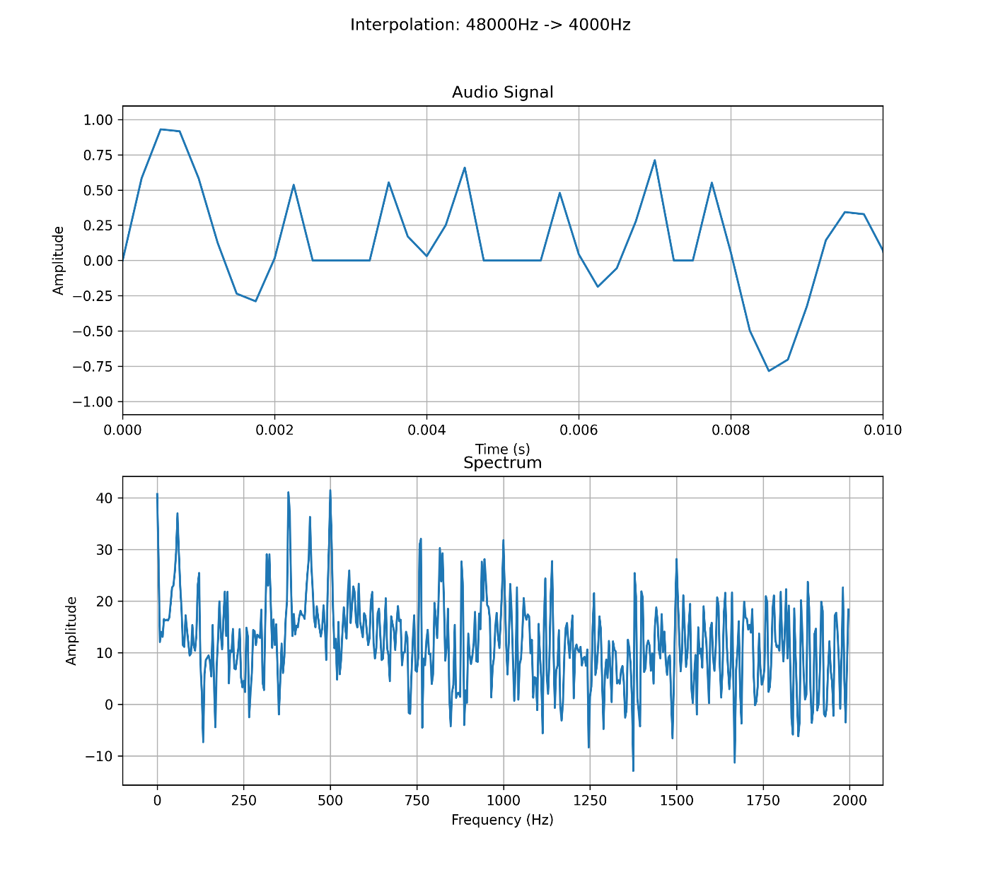

### 8000 Hz

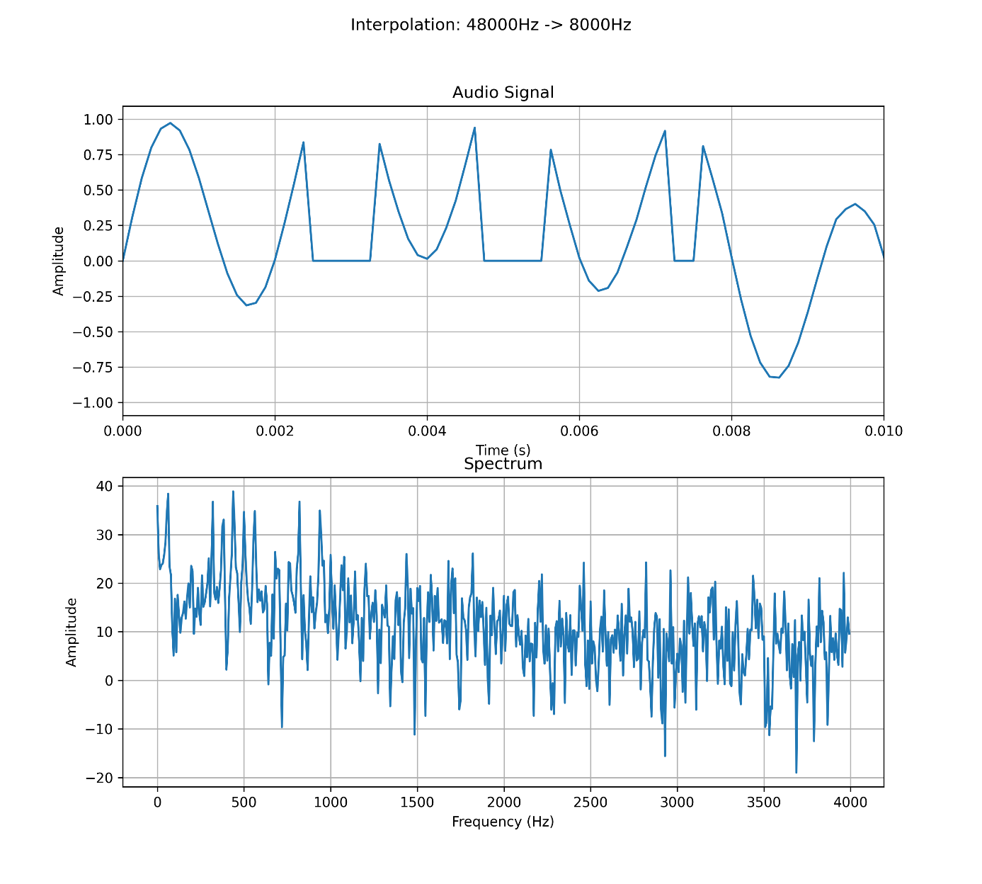

### 11999 Hz

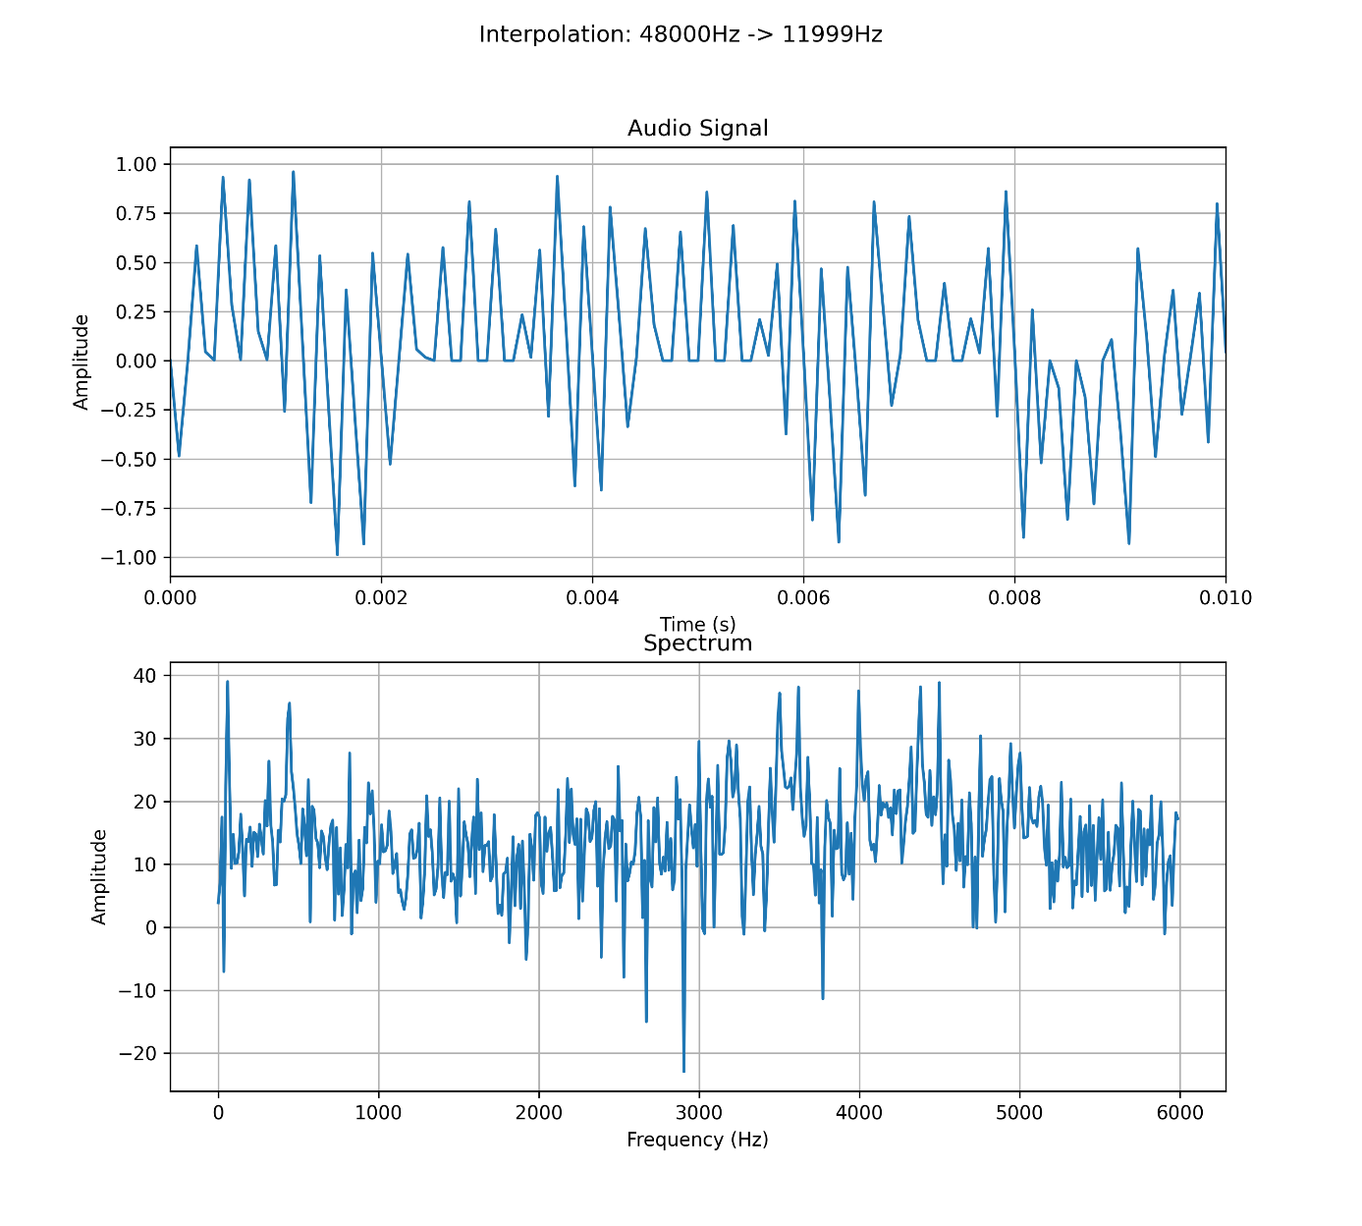

### 16000 Hz

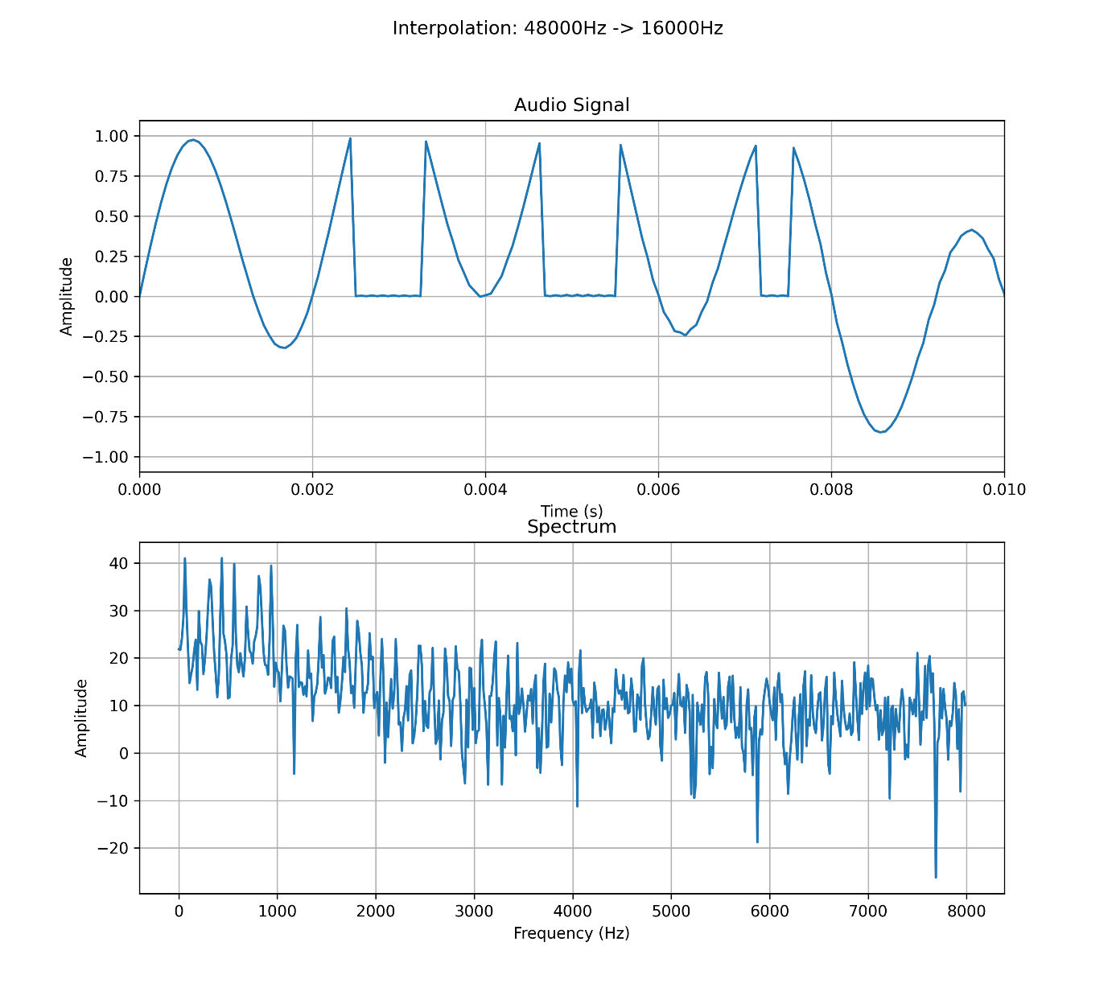

### 16953 Hz

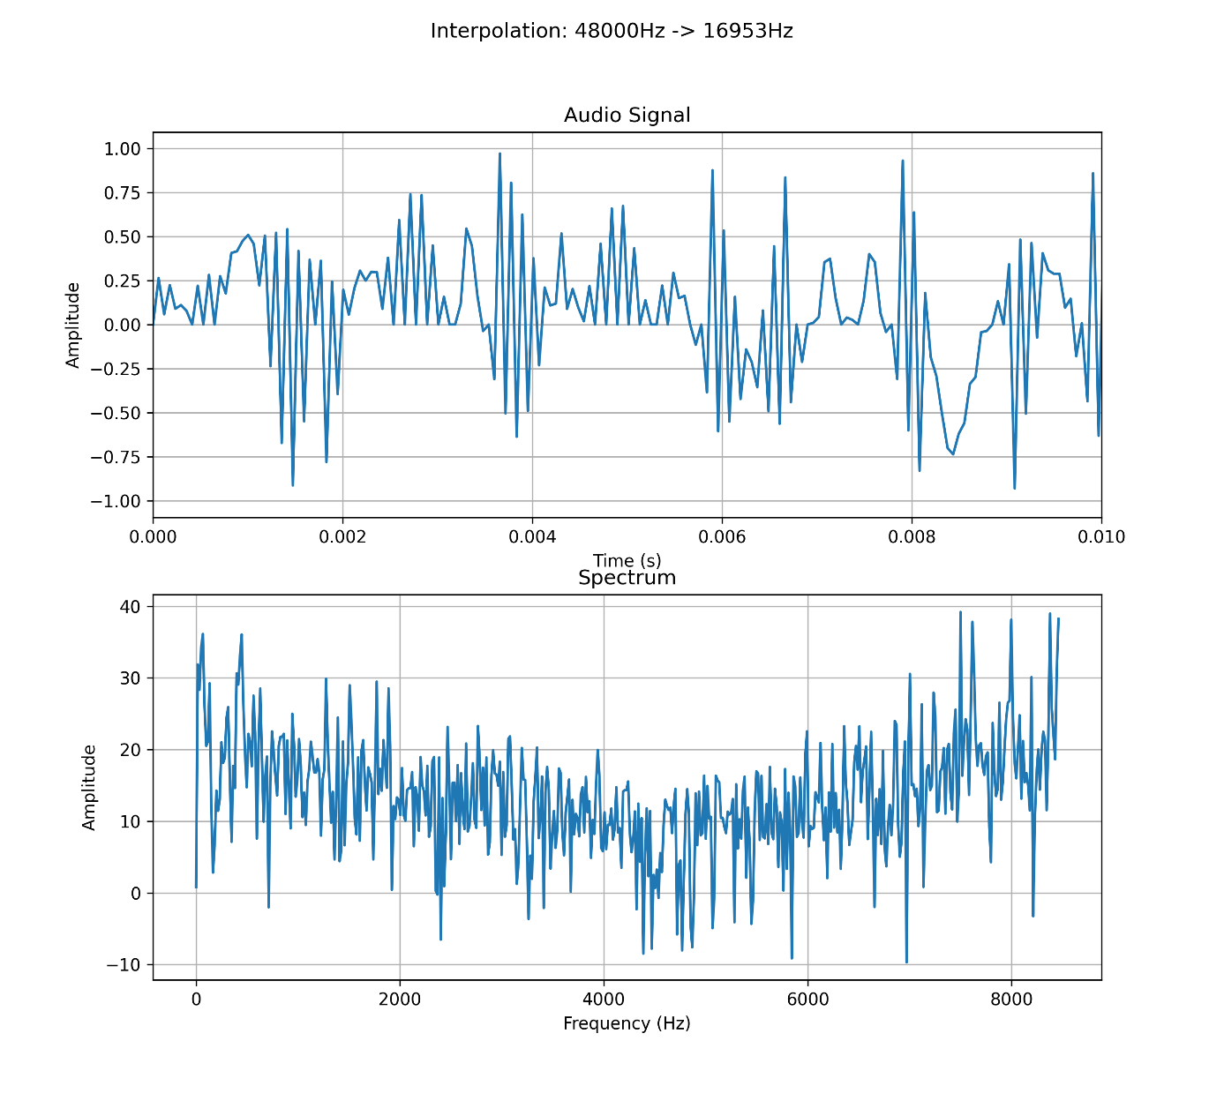

### 24000 Hz

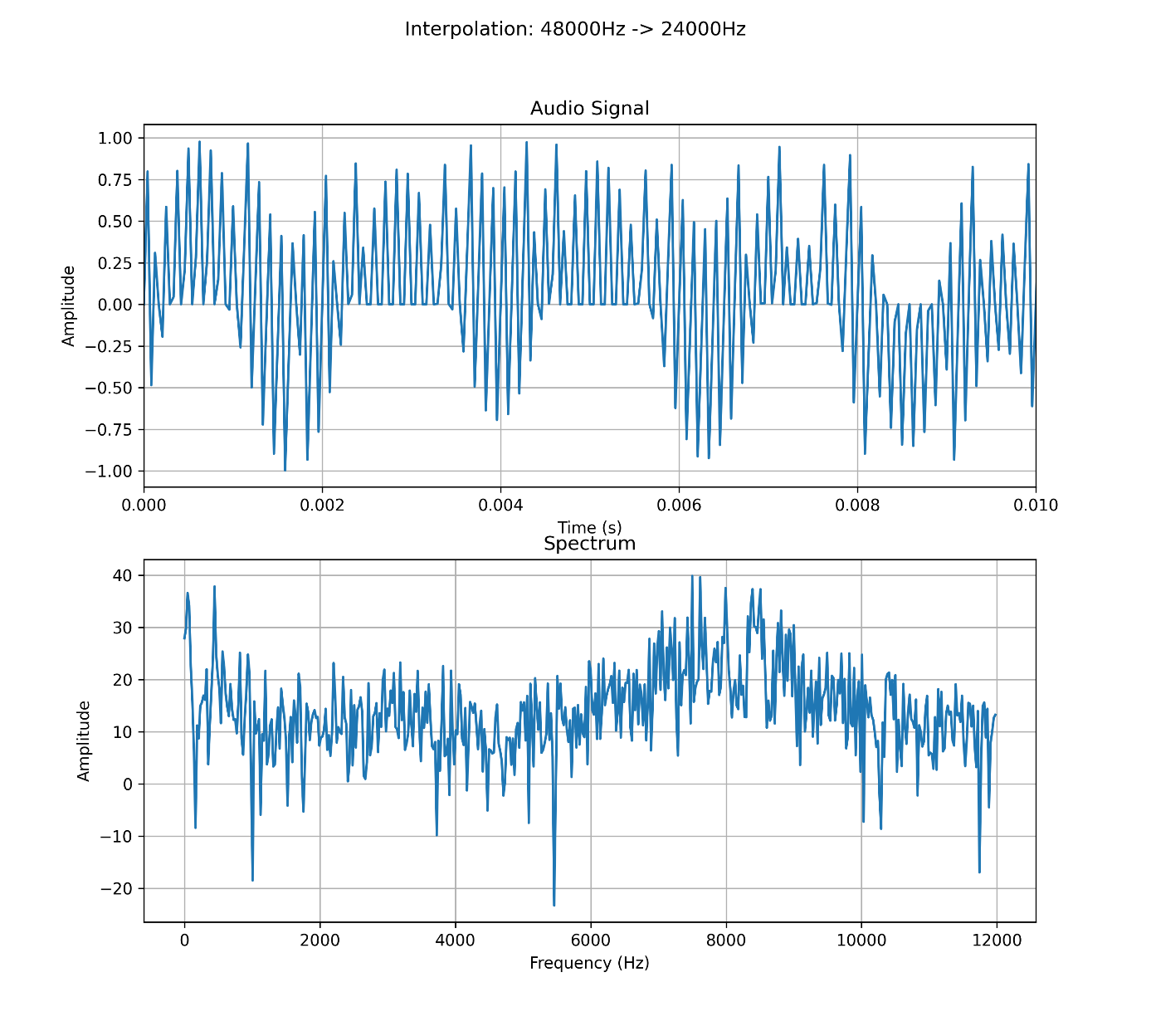

### 41000 Hz

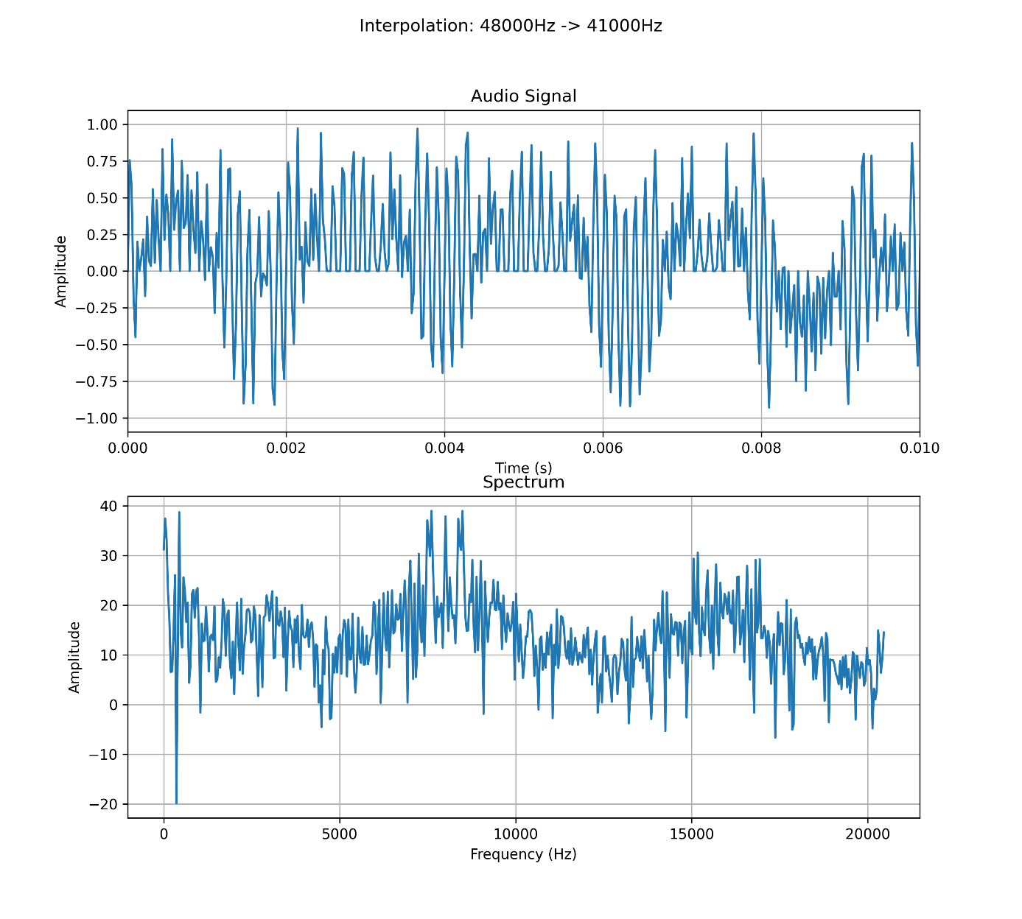

## **Interpolacja nieliniowa**

## Plik: sin 60 Hz

### 2000 Hz

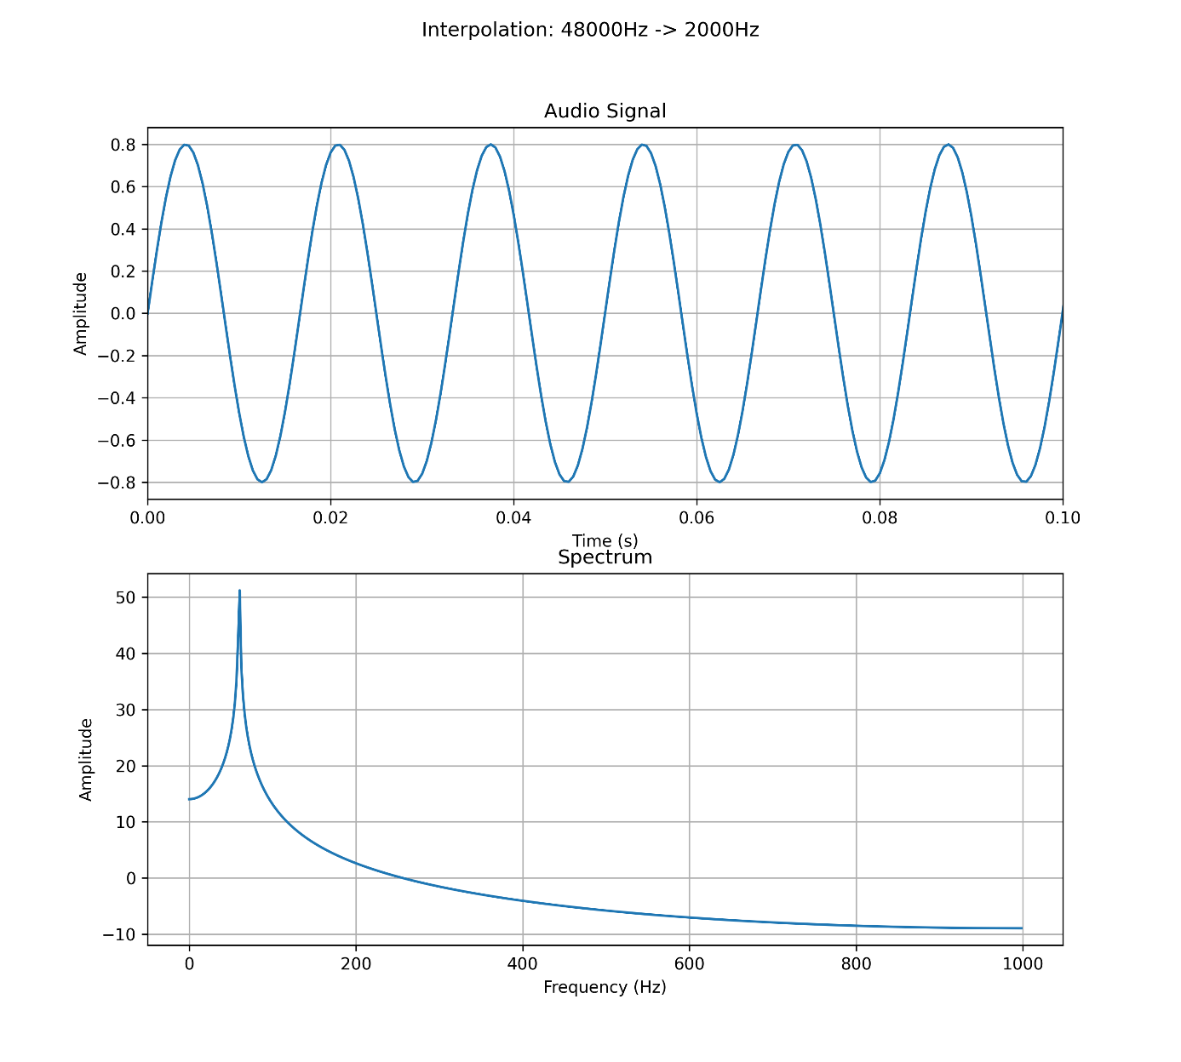

### 4000 Hz

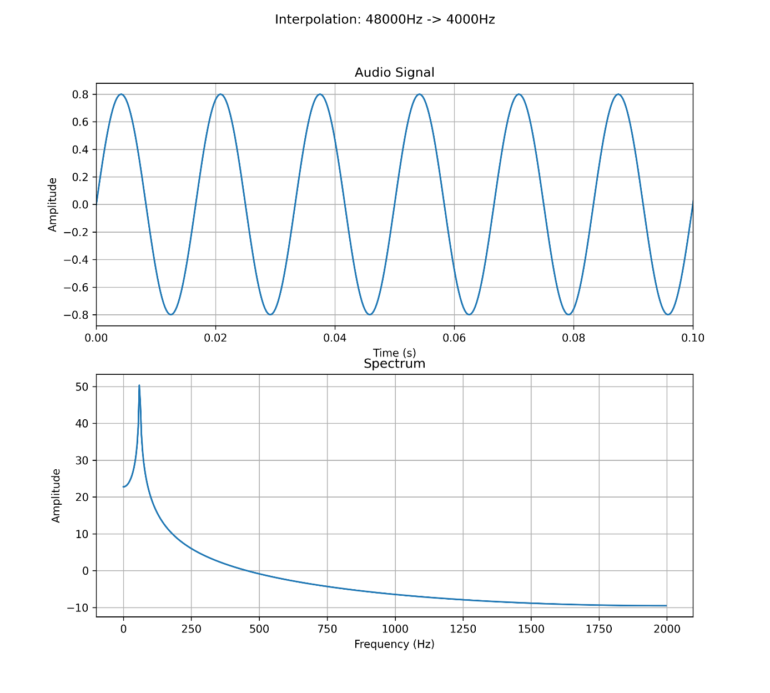

### 8000 Hz

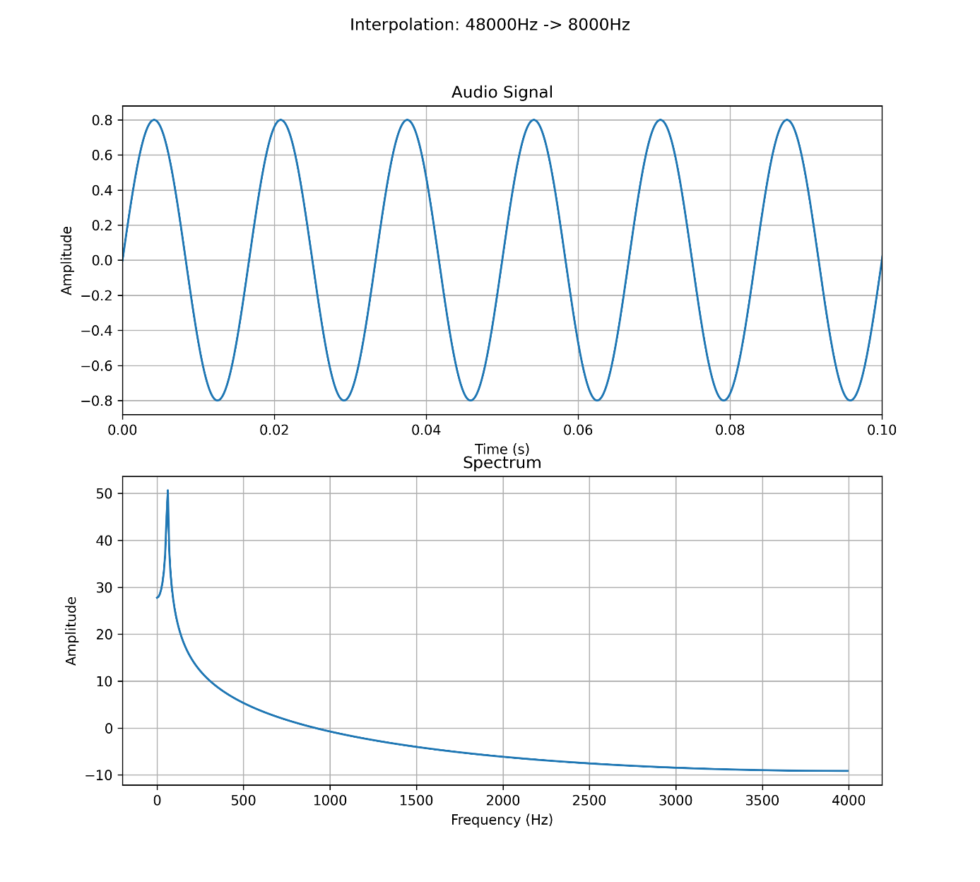

### 11999 Hz

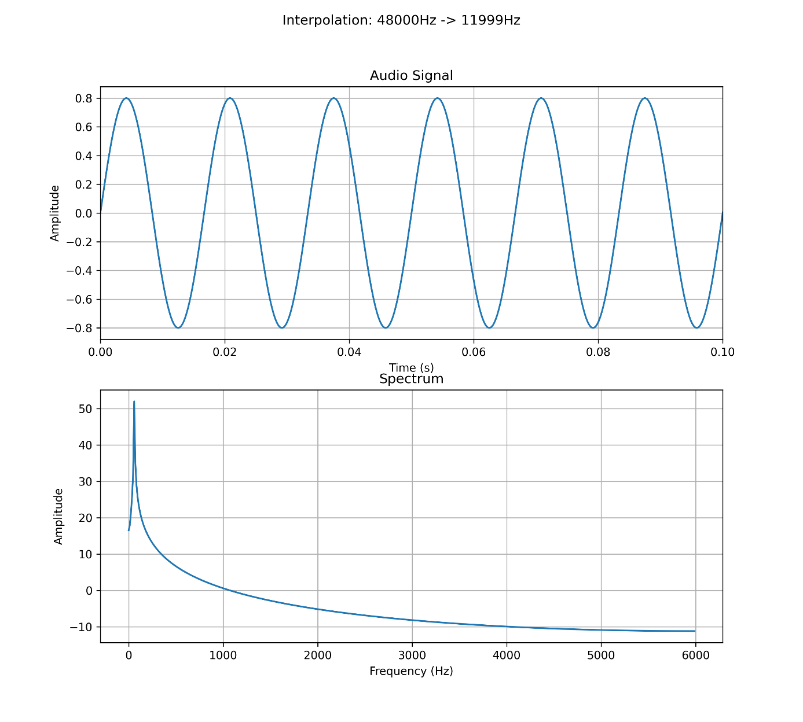

### 16000 Hz

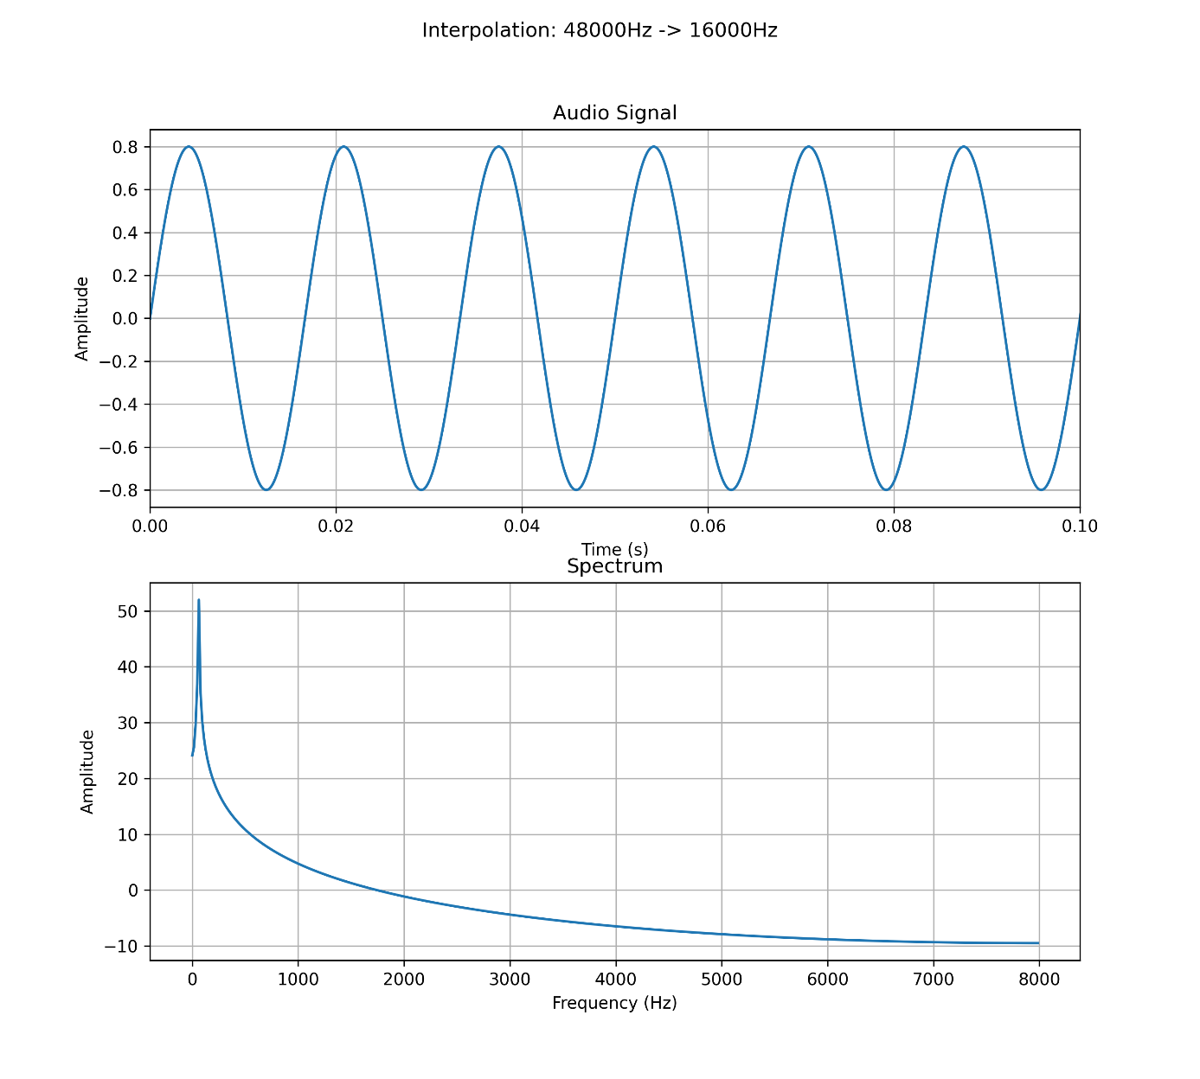

### 16953 Hz

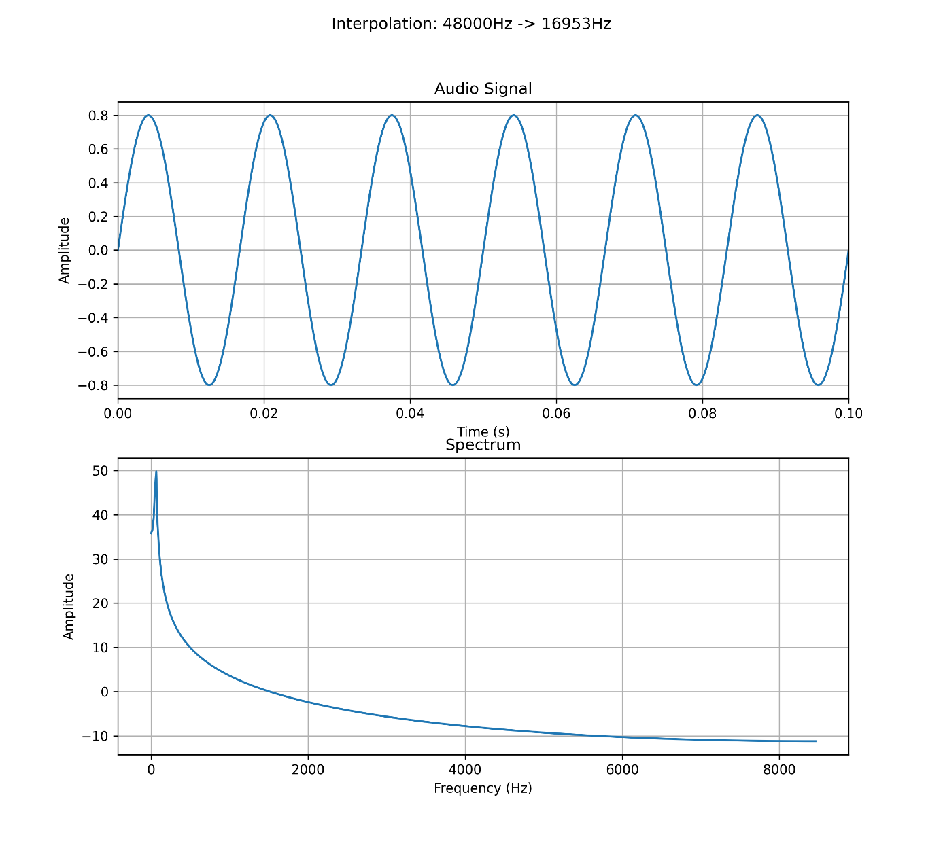

### 24000 Hz

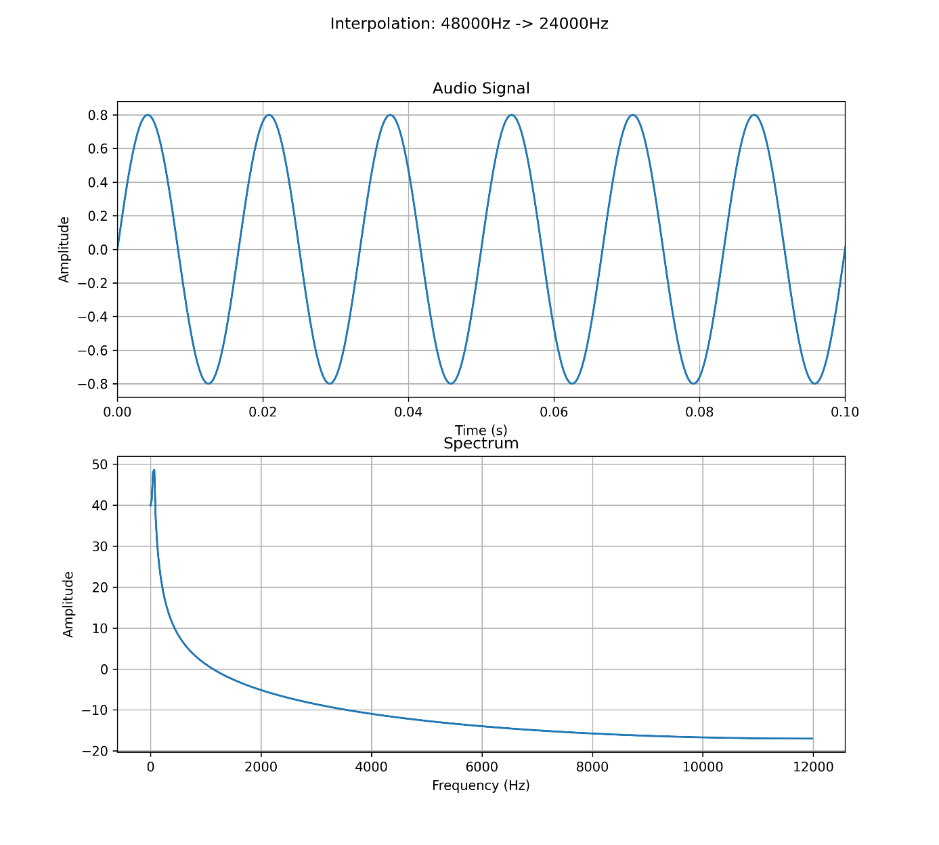

### 41000 Hz

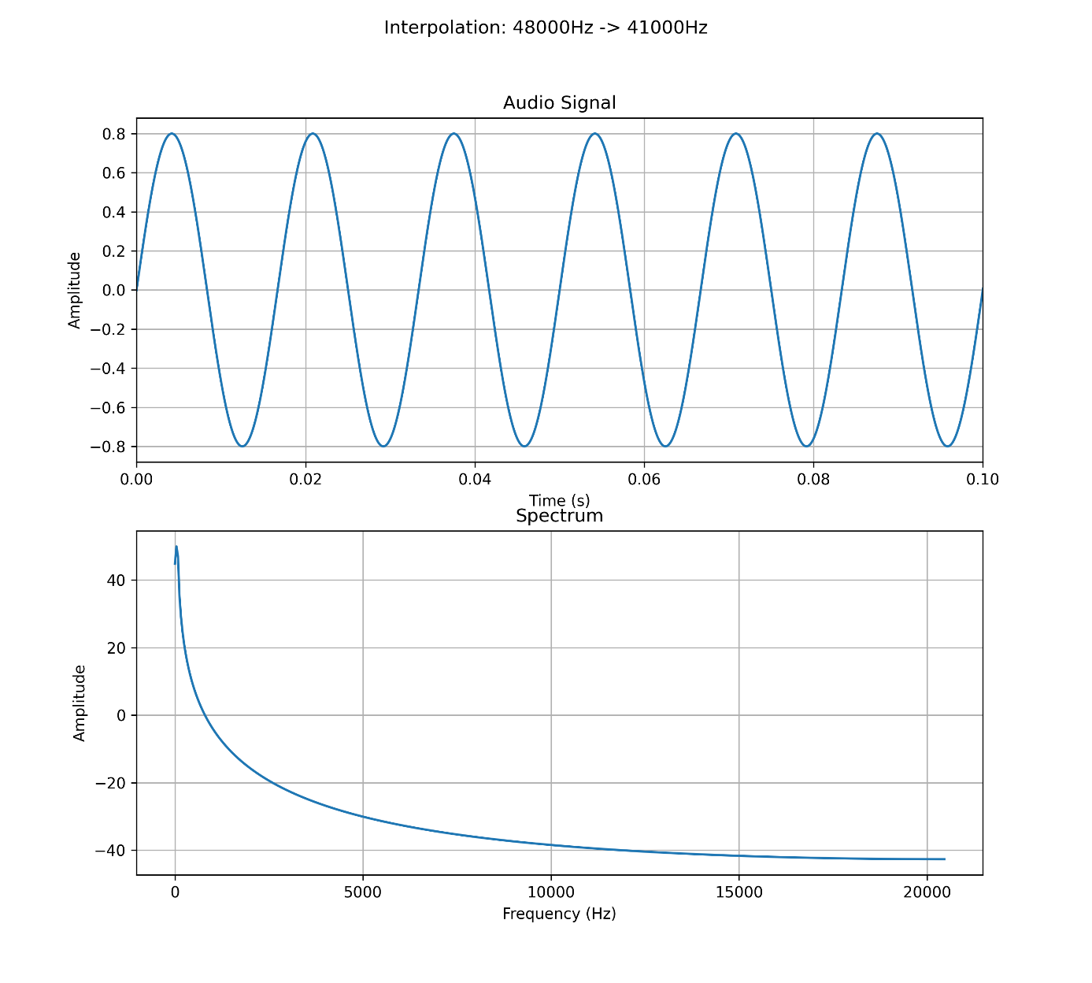

## Plik: sin 440 Hz

### 2000 Hz

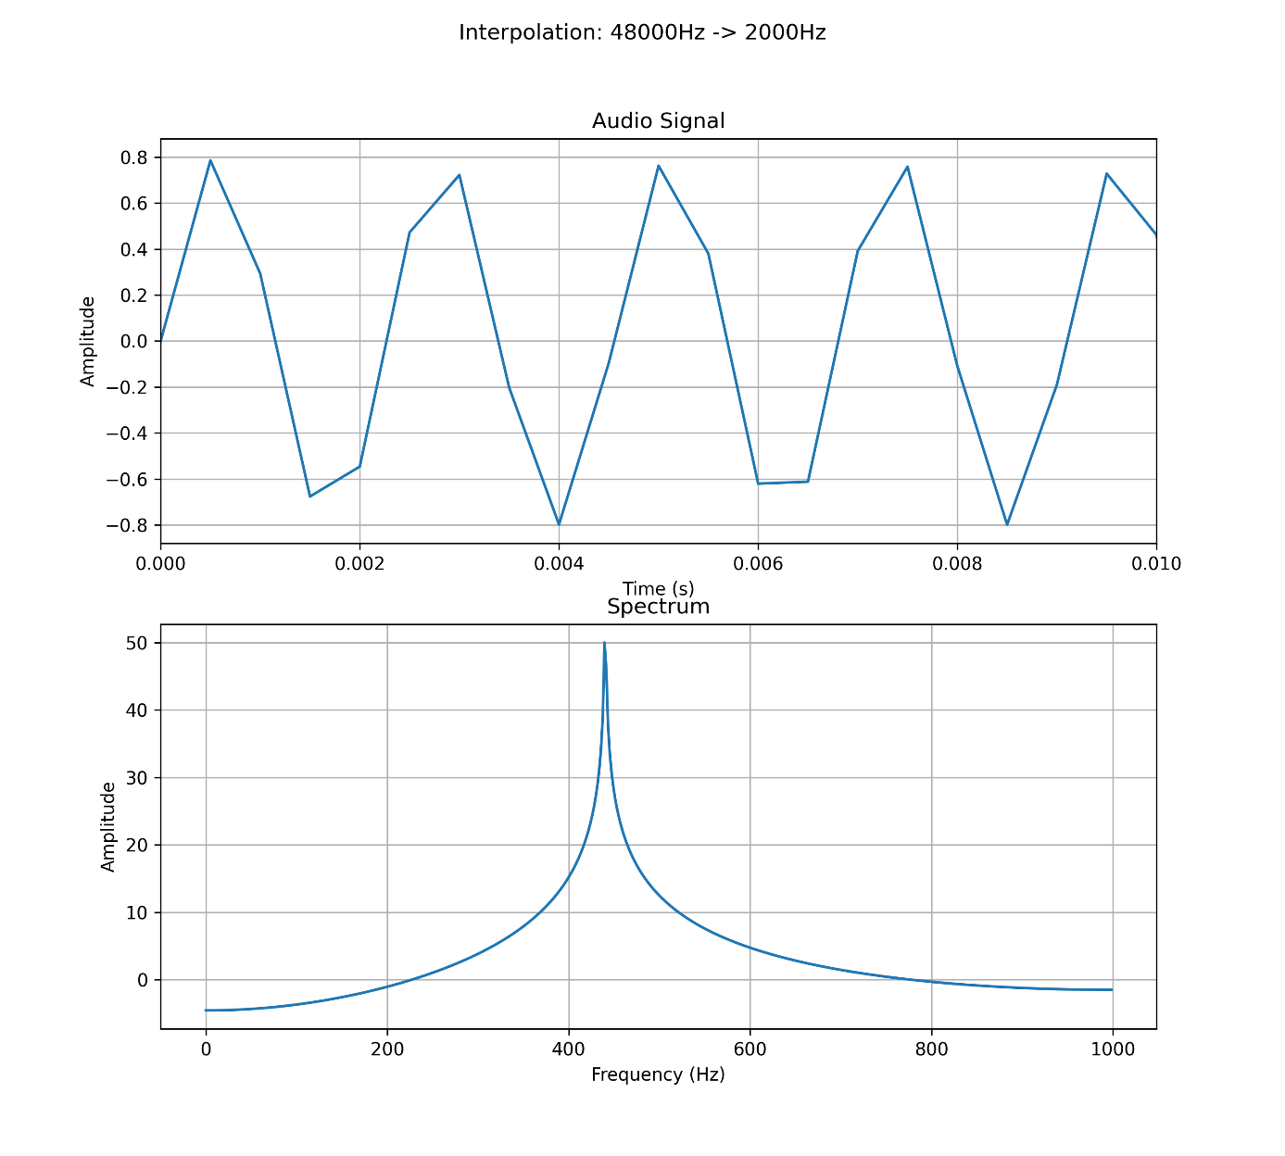

### 4000 Hz

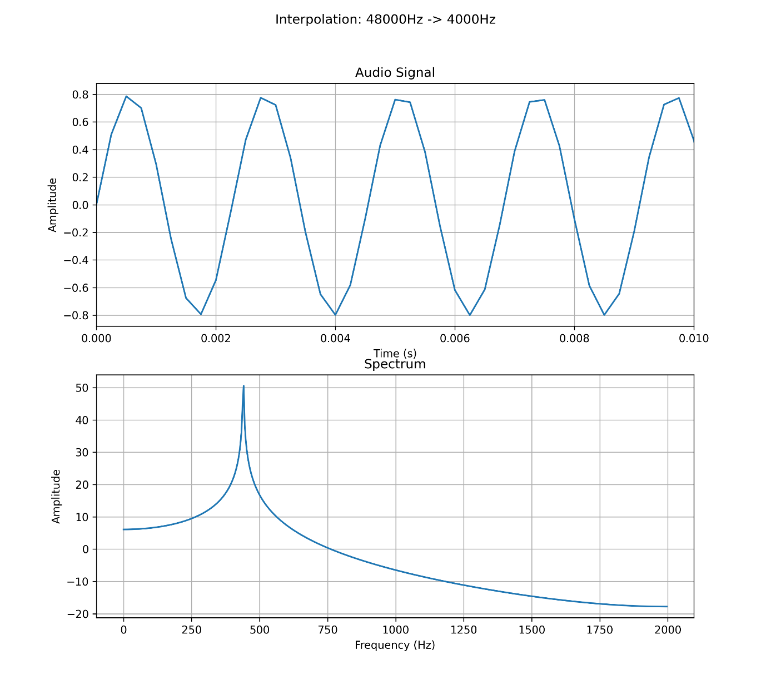

### 8000 Hz

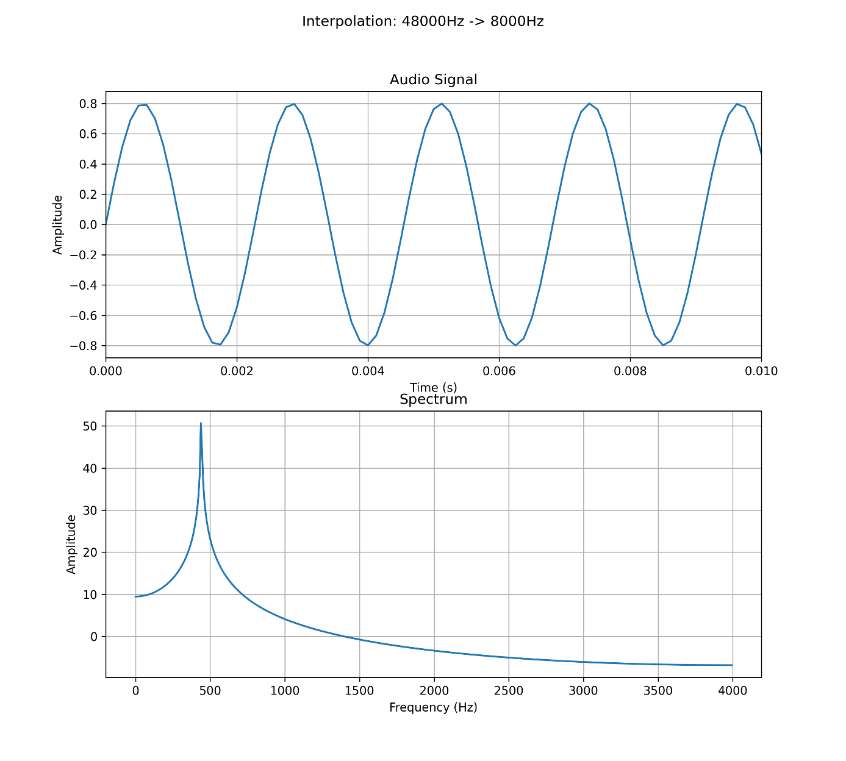

### 11999 Hz

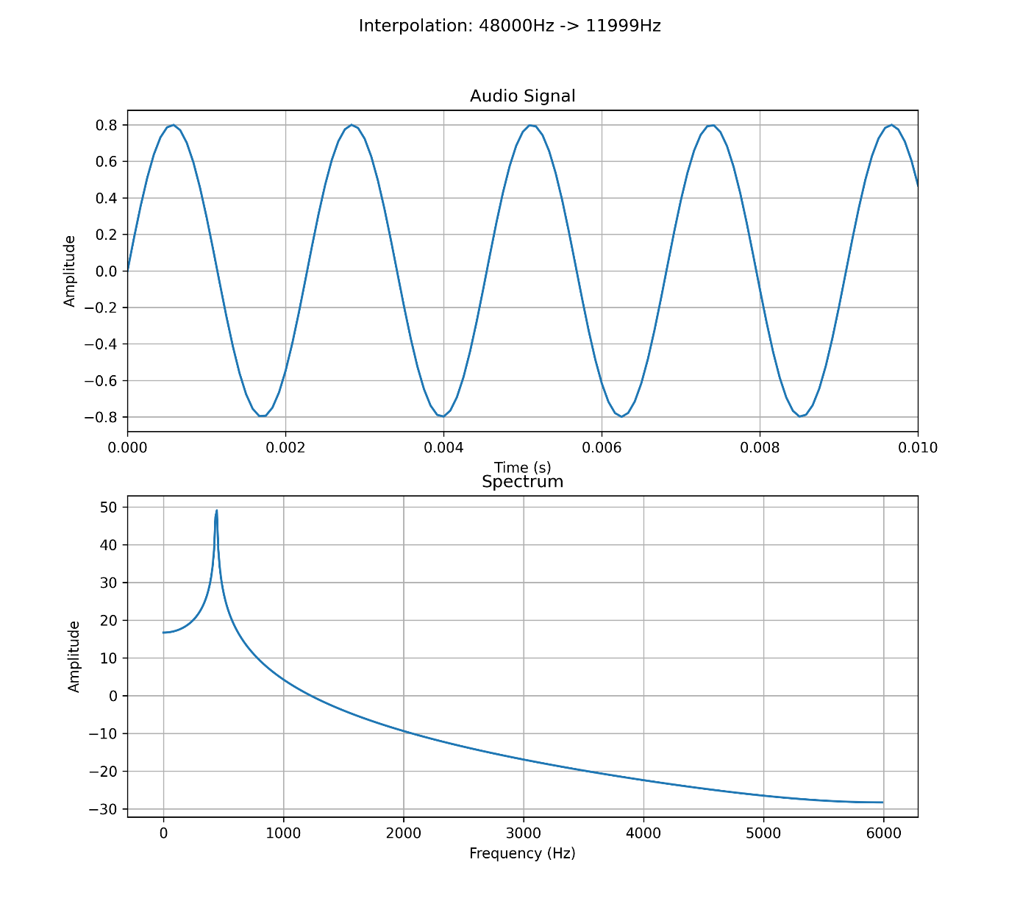

### 16000 Hz

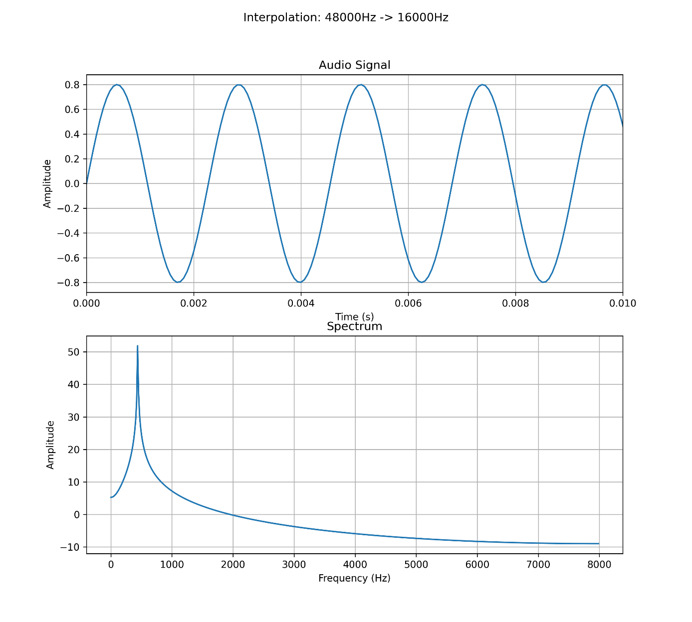

### 16953 Hz

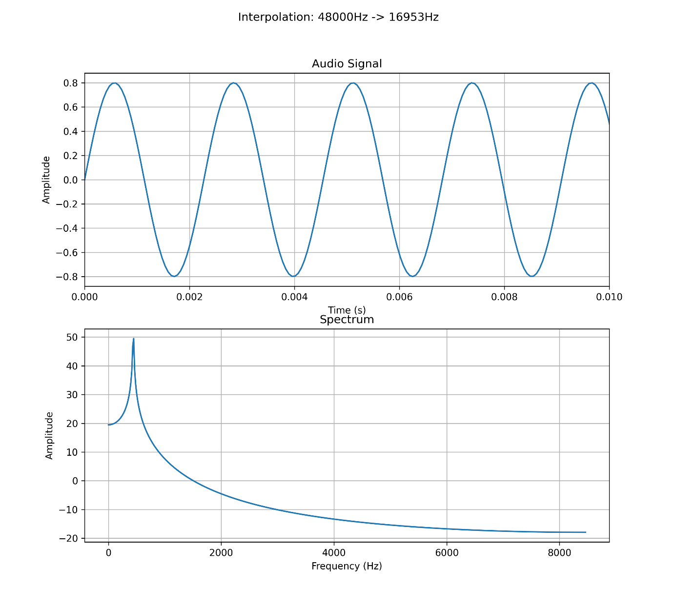

### 24000 Hz

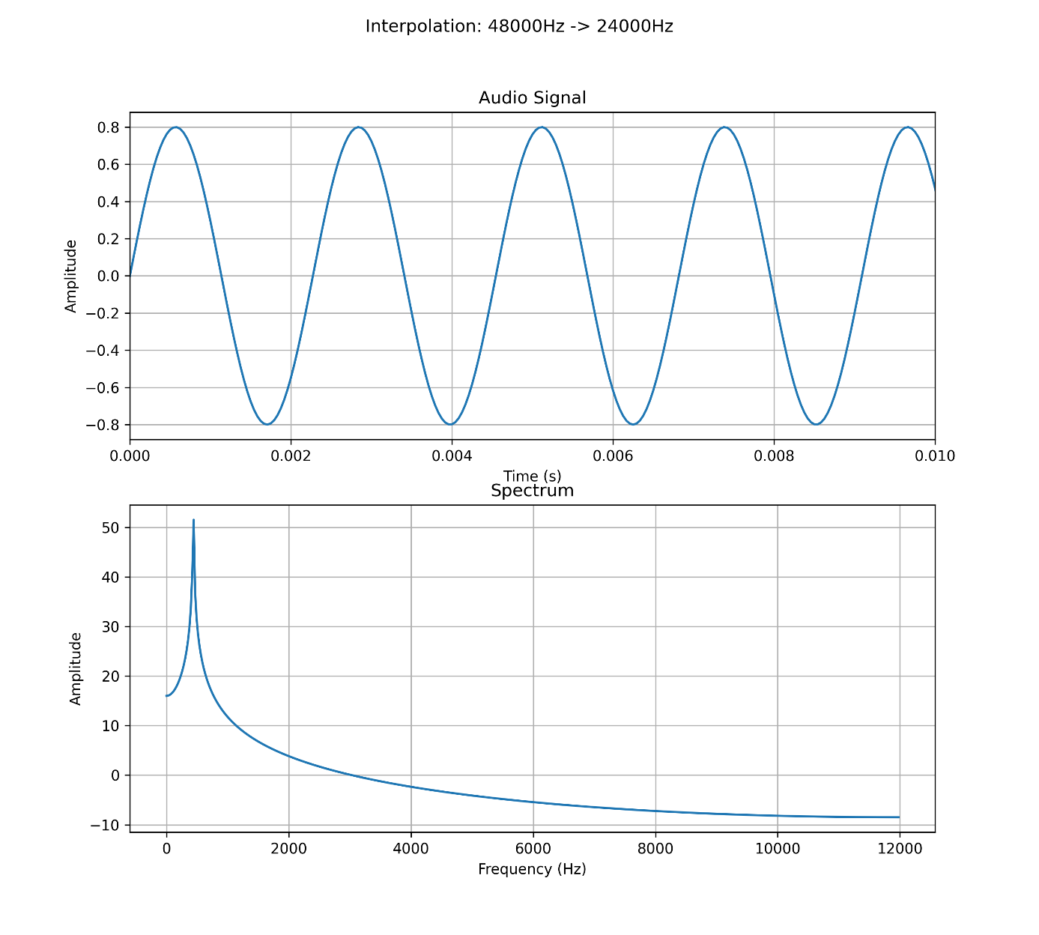

### 41000 Hz

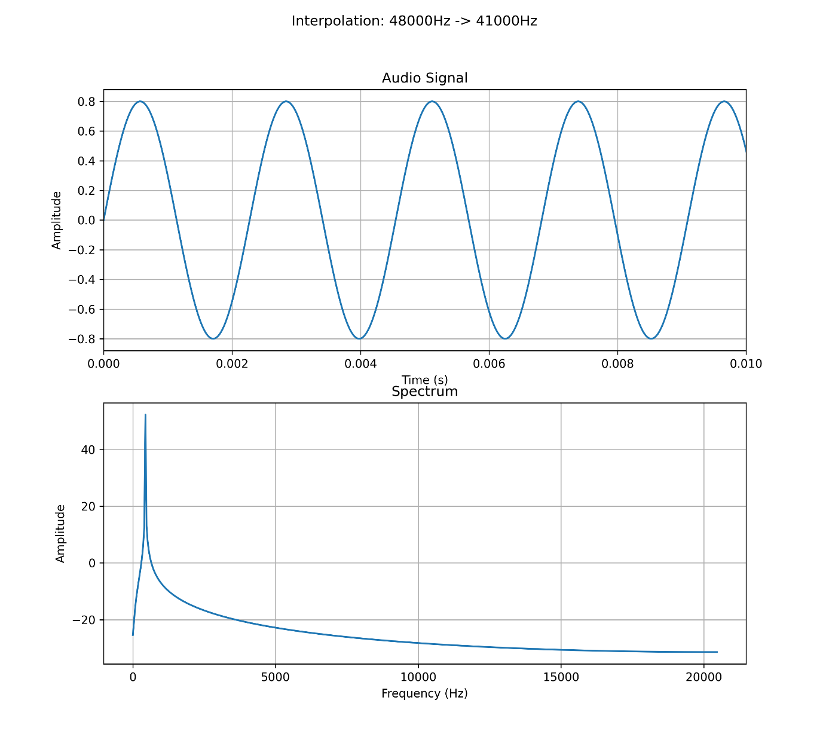

## Plik: sin 8000 Hz

### 2000 Hz

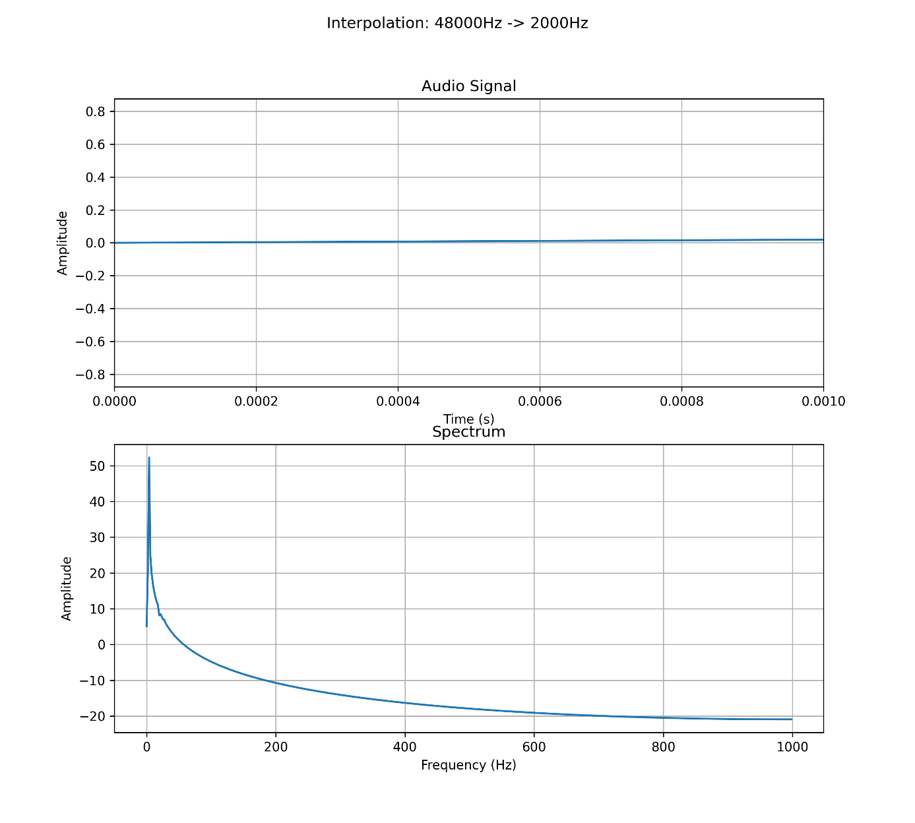

### 4000 Hz

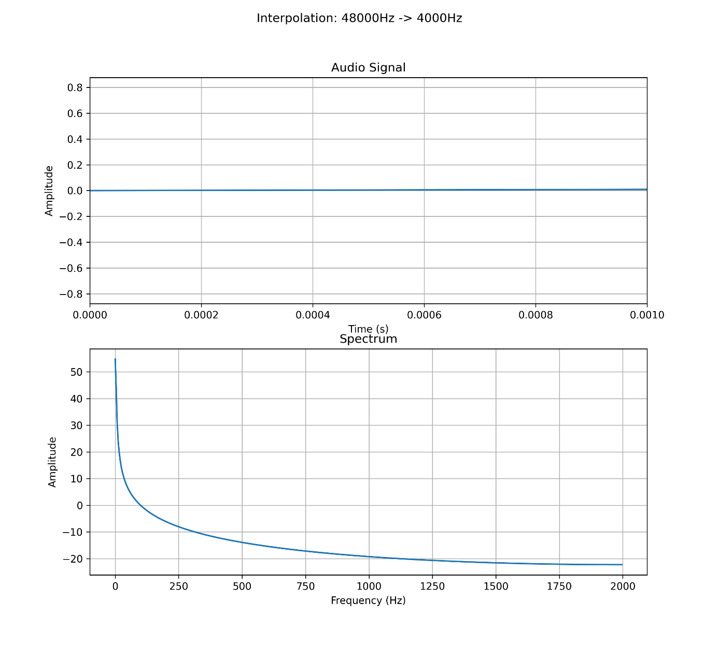

### 8000 Hz

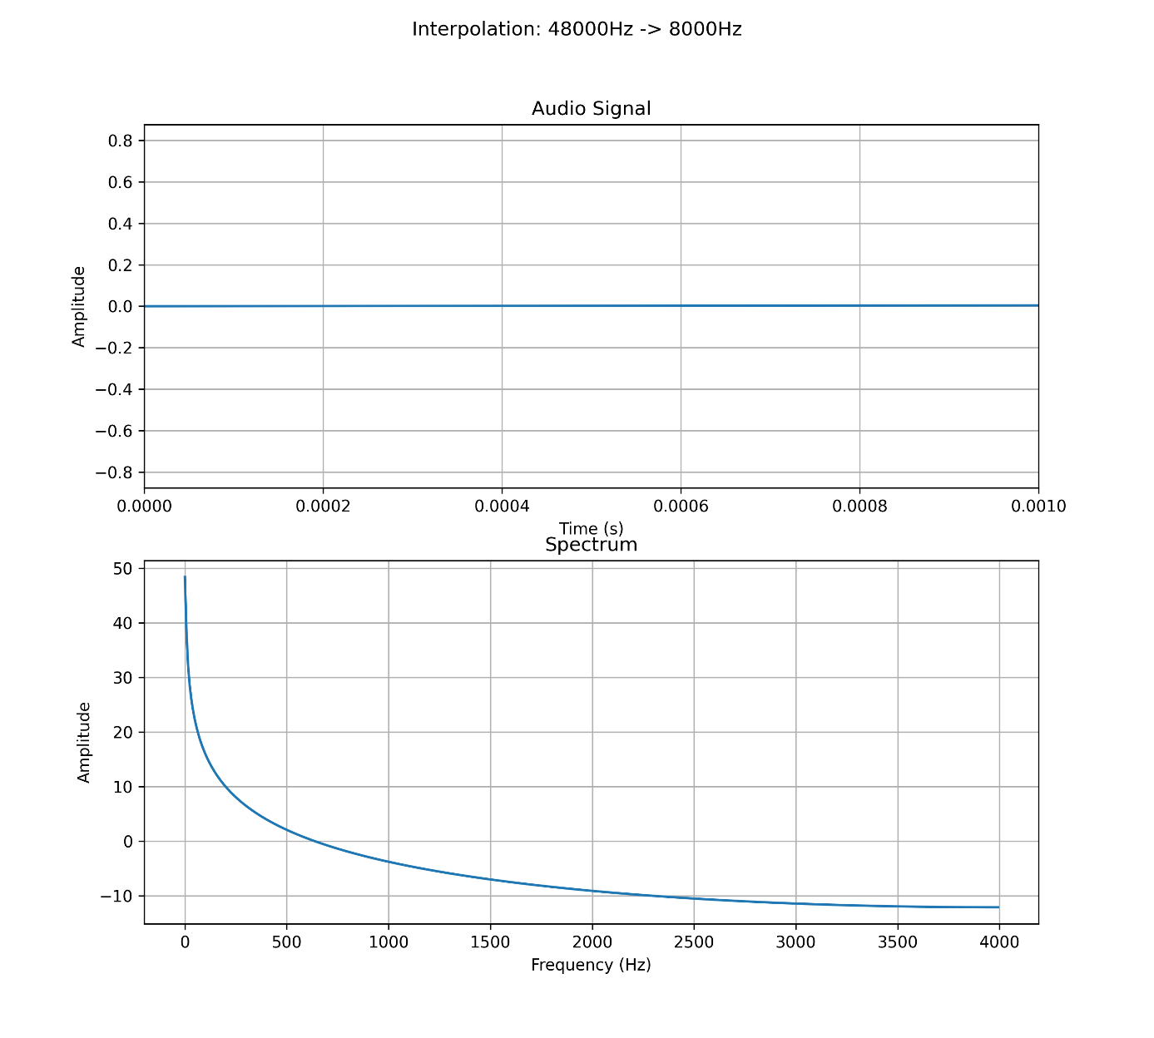

### 11999 Hz

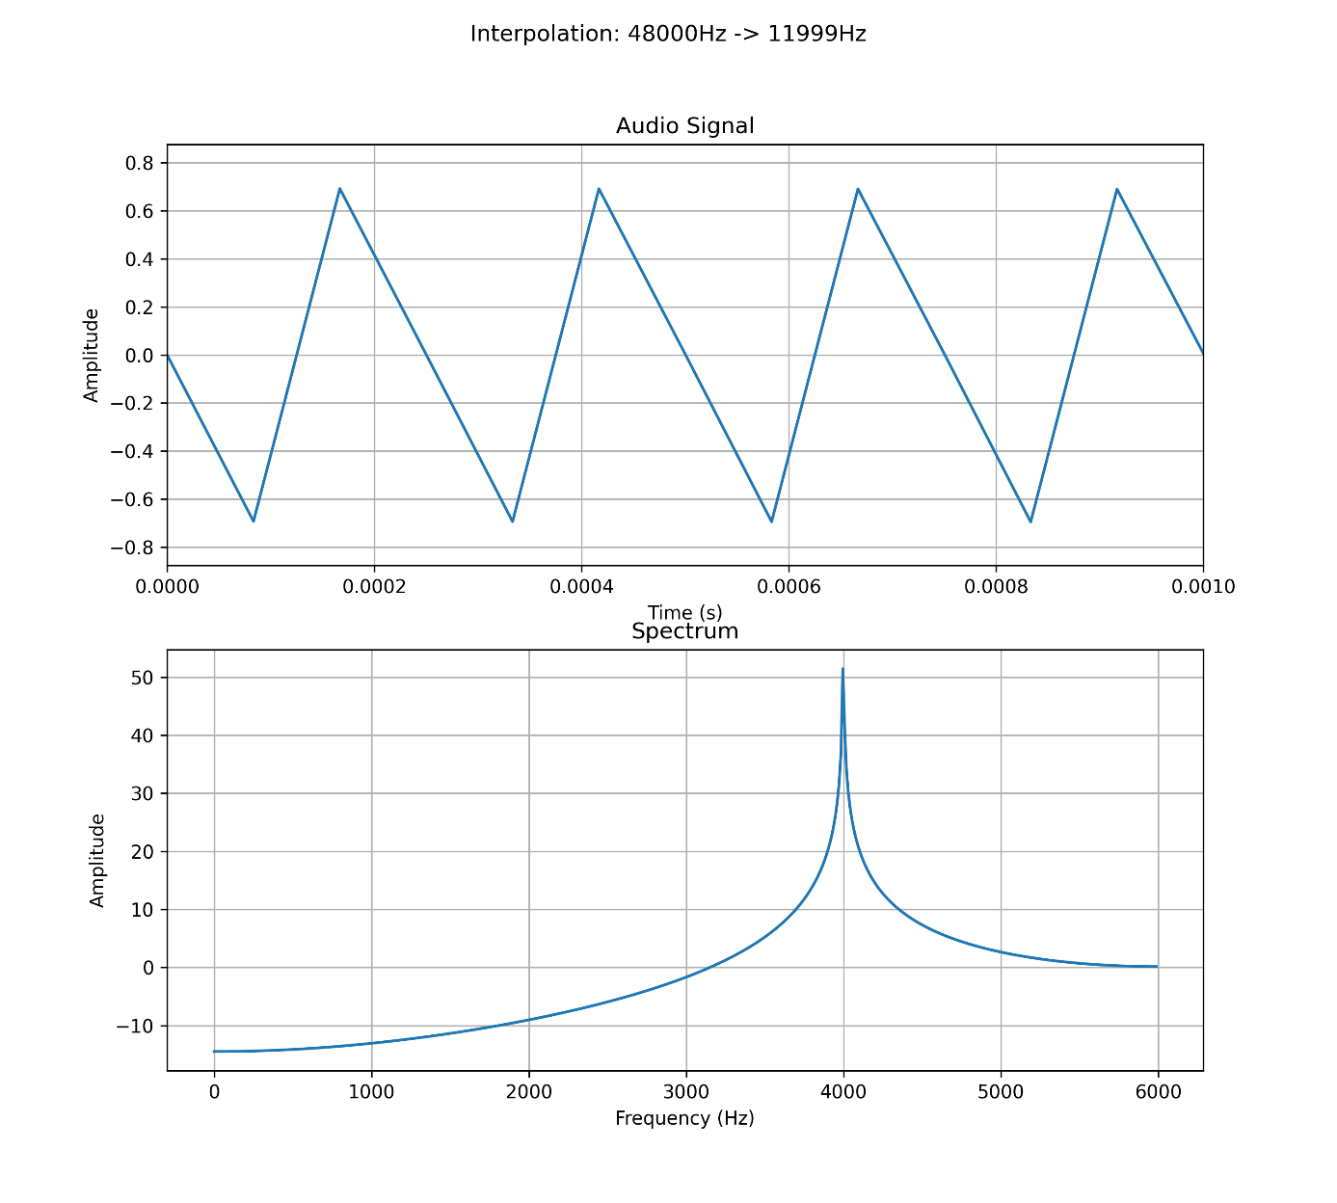

### 16000 Hz

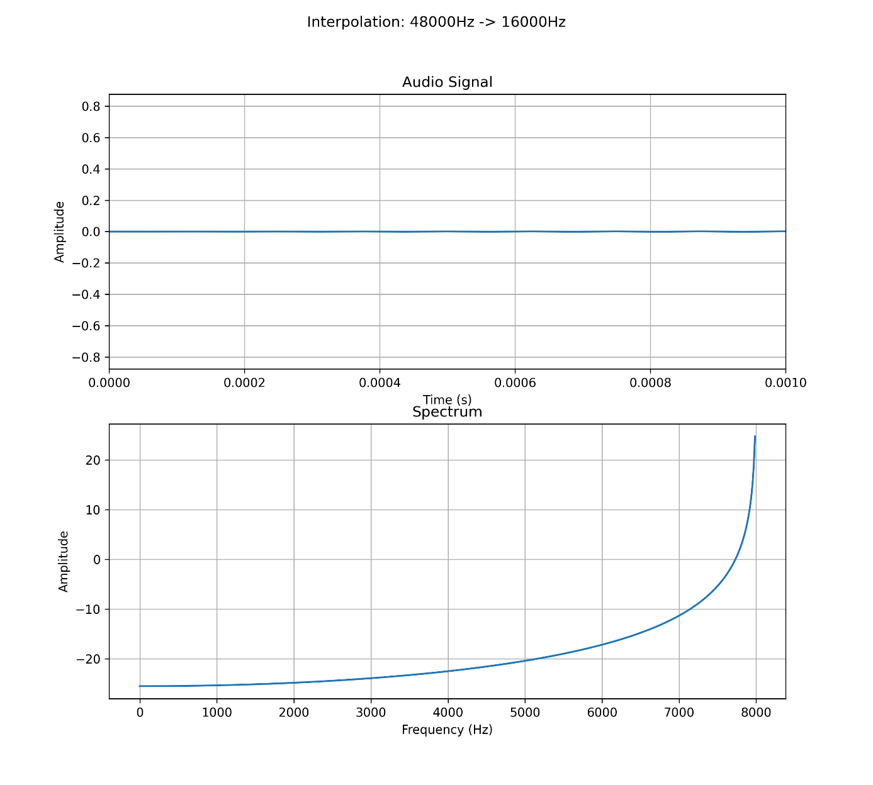

### 16953 Hz

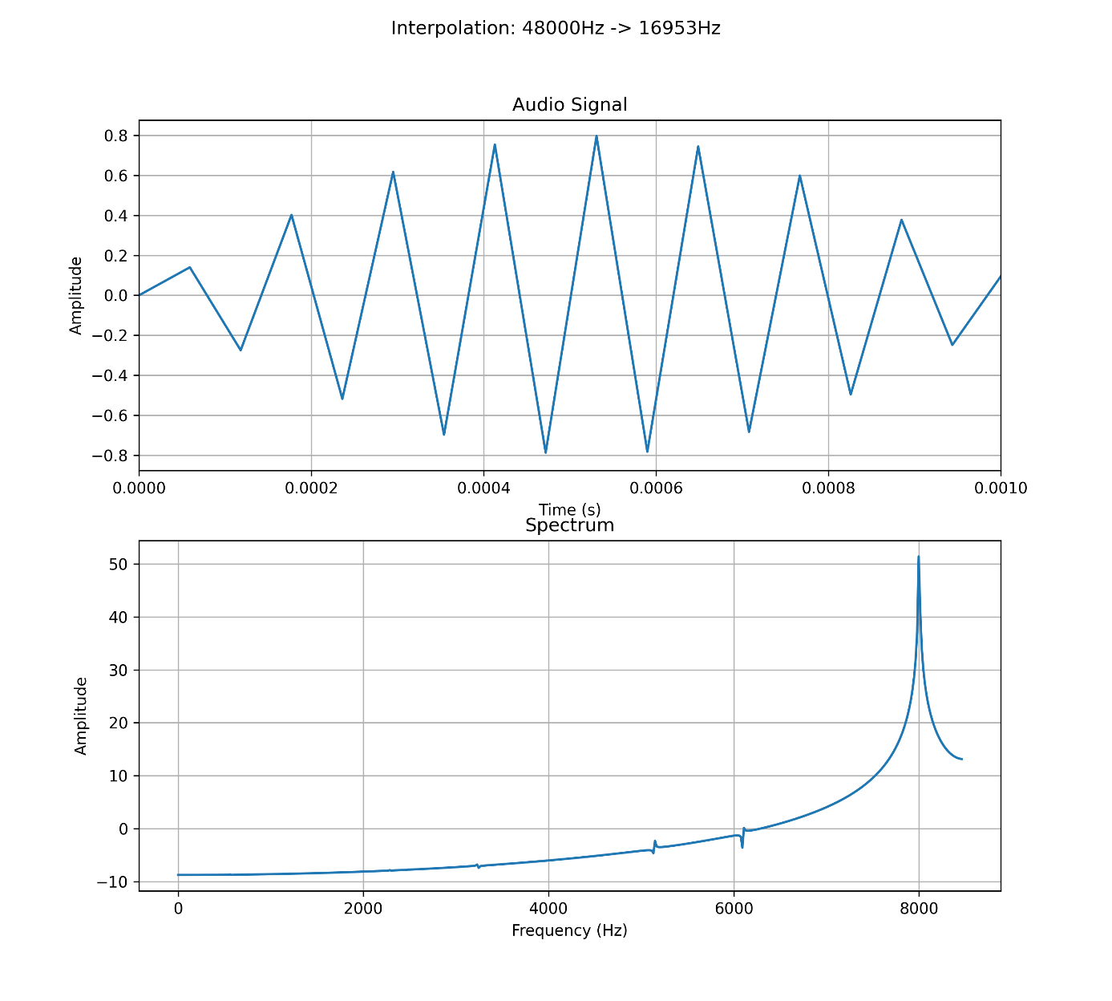

### 24000 Hz

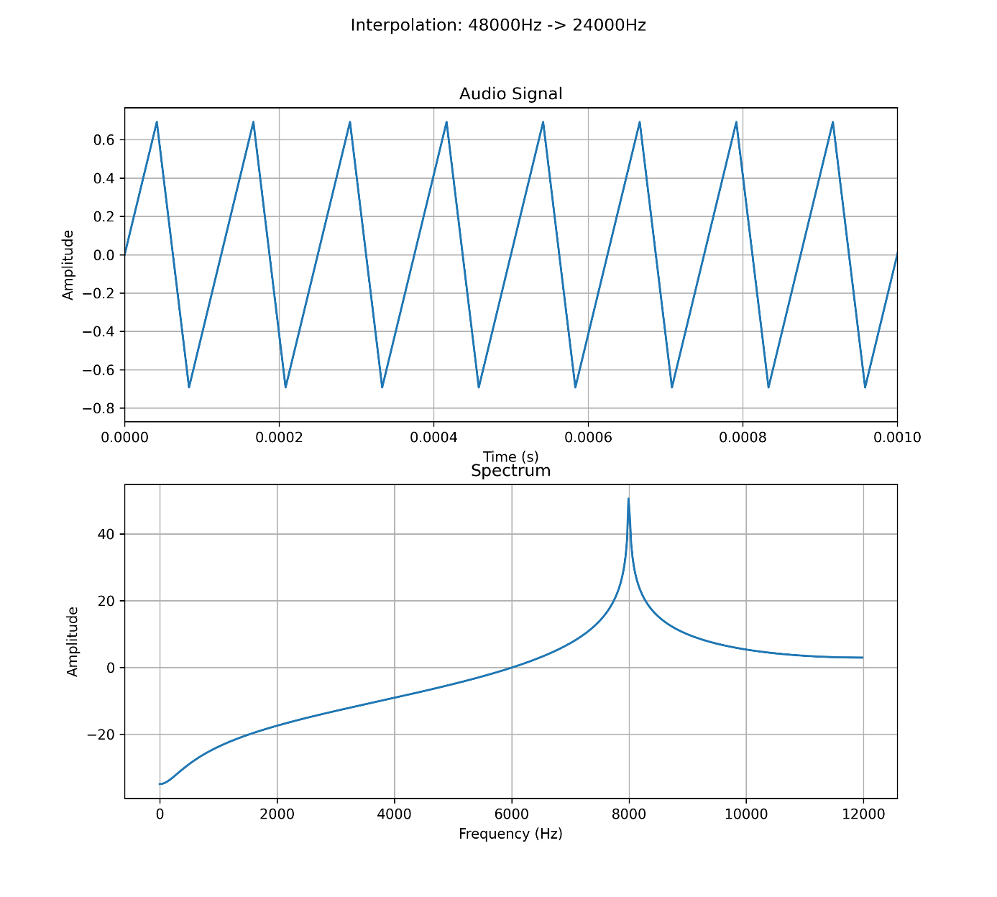

### 41000 Hz

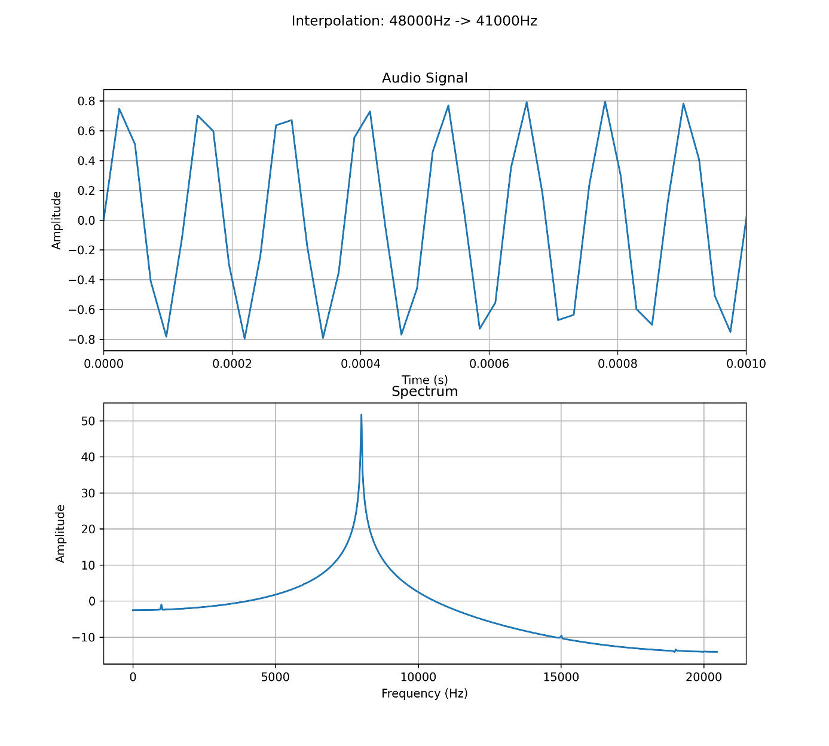

## Plik: sin combined

### 2000 Hz

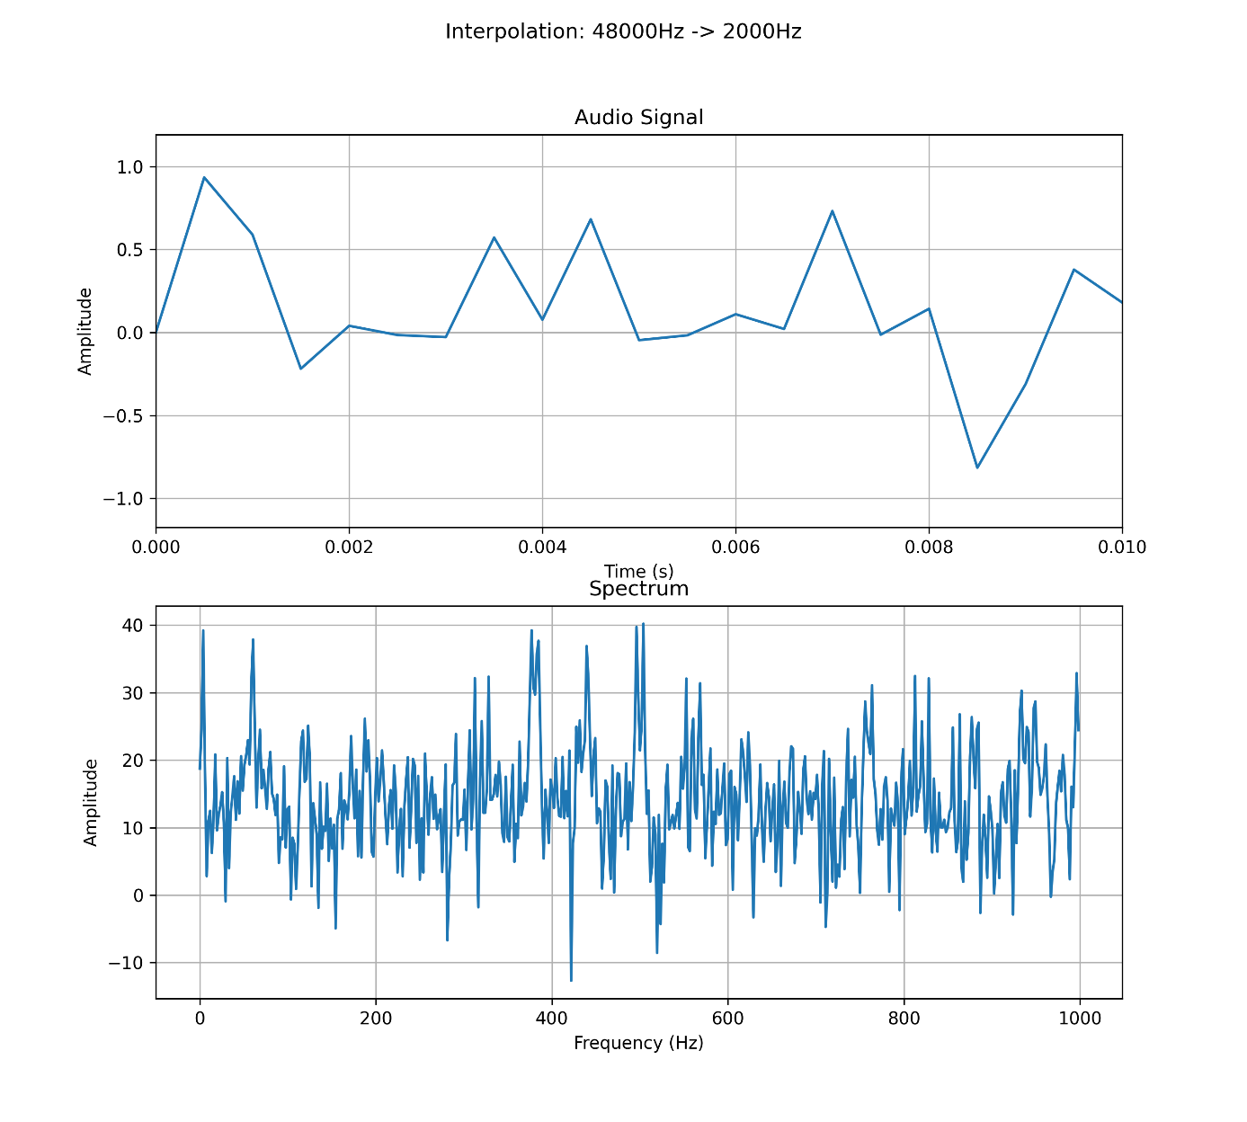

### 4000 Hz

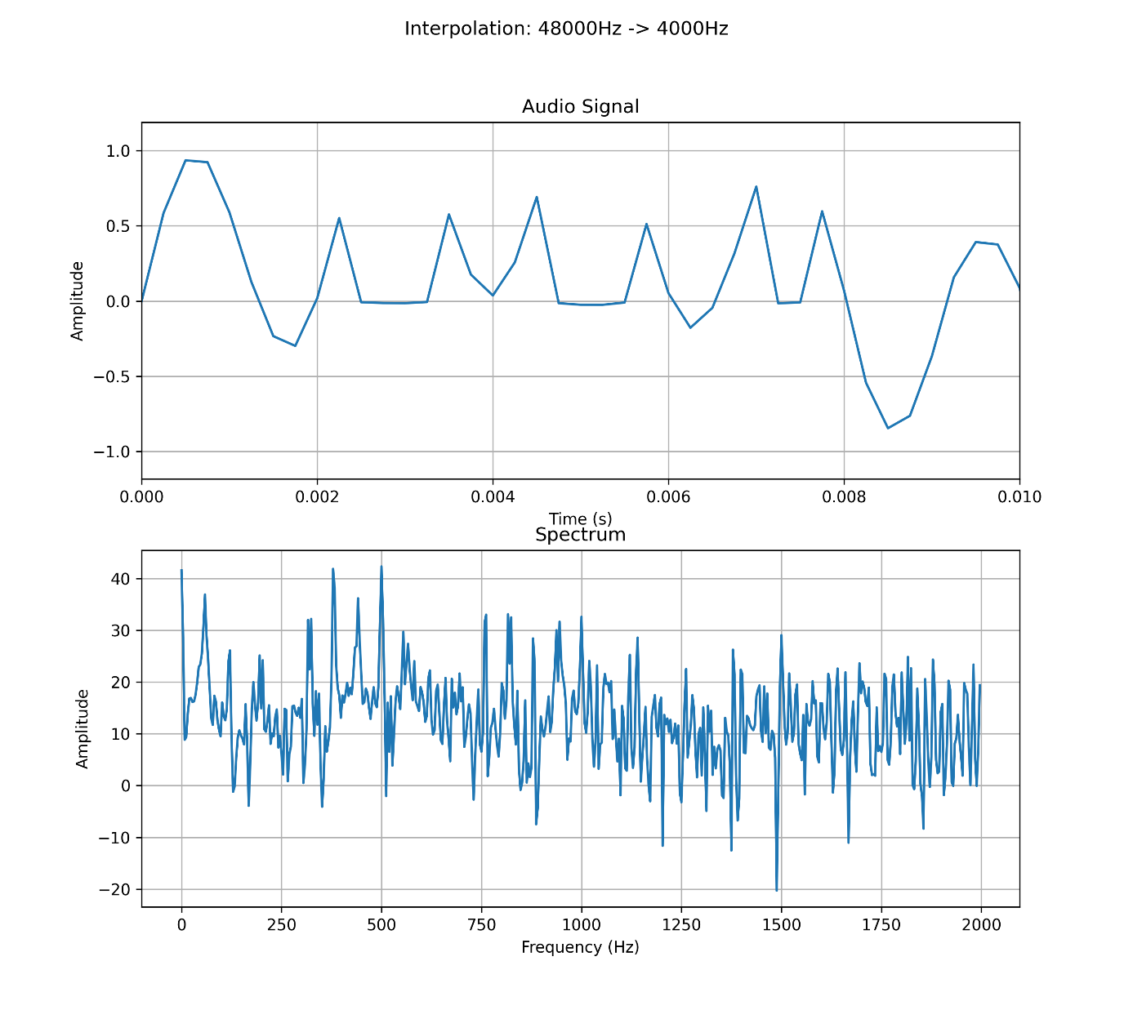

### 8000 Hz

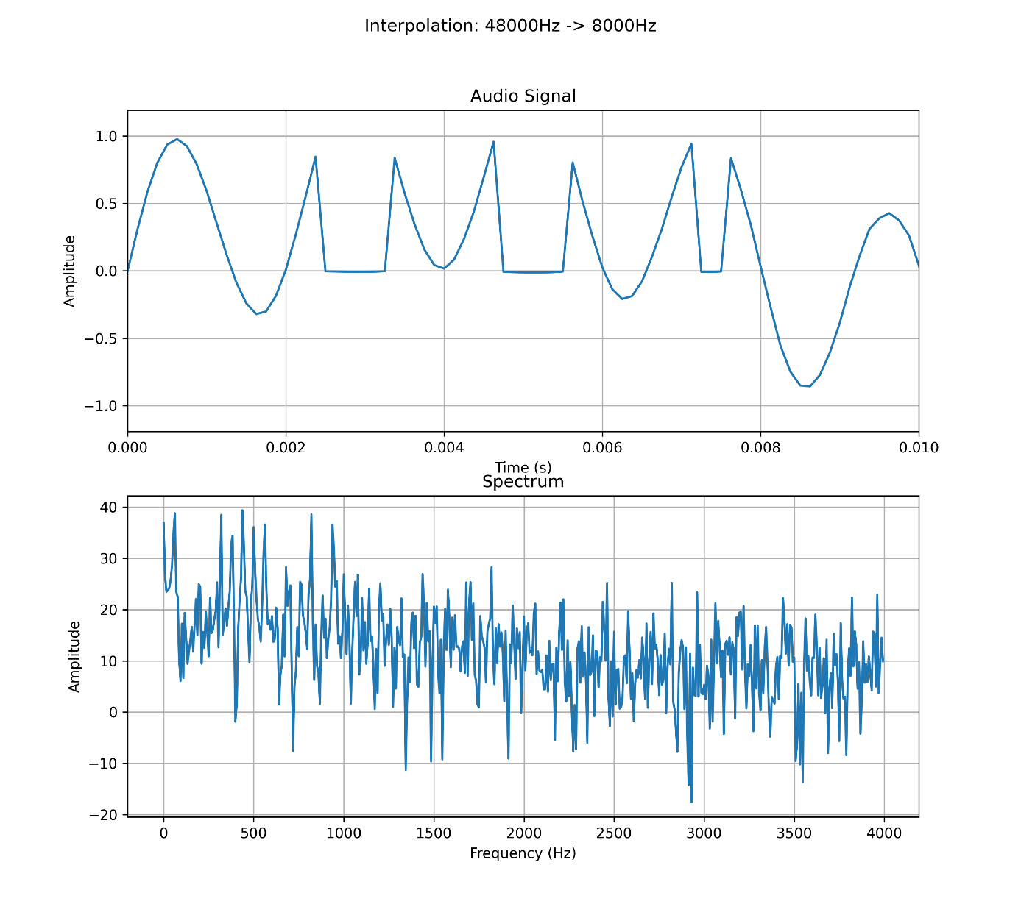

### 11999 Hz

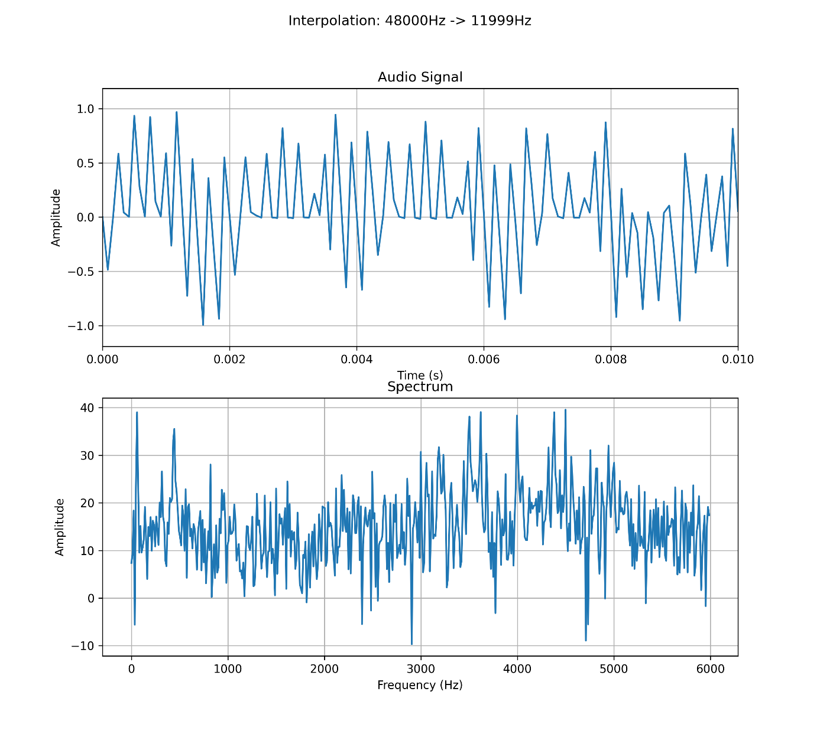

### 16000 Hz

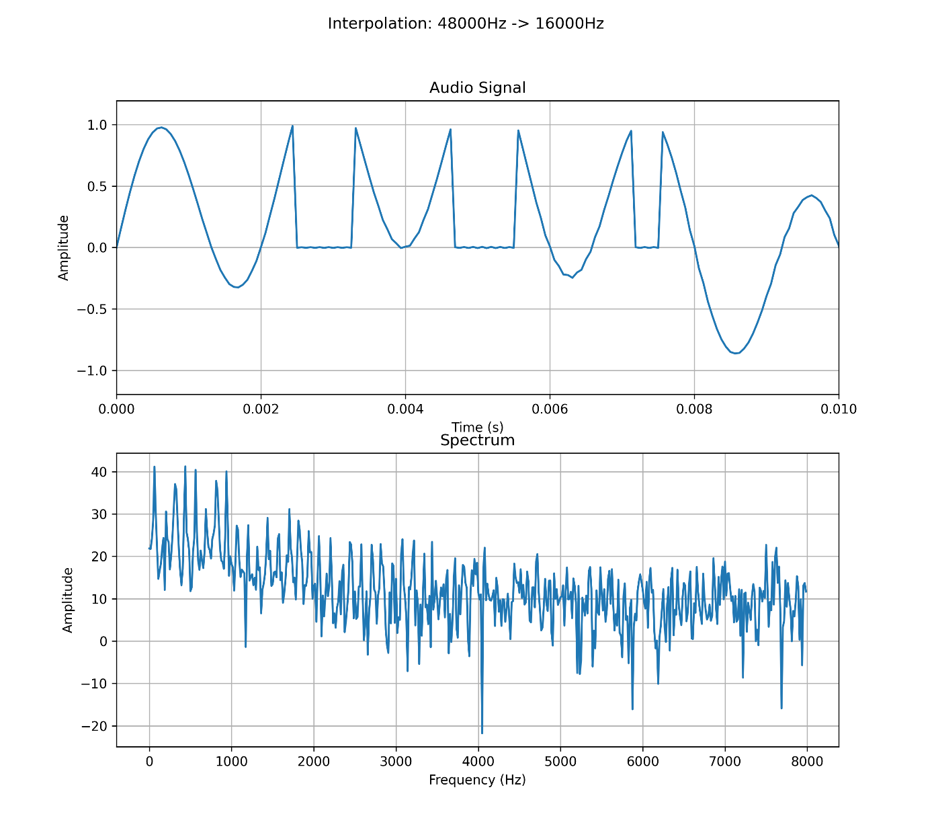

### 16953 Hz

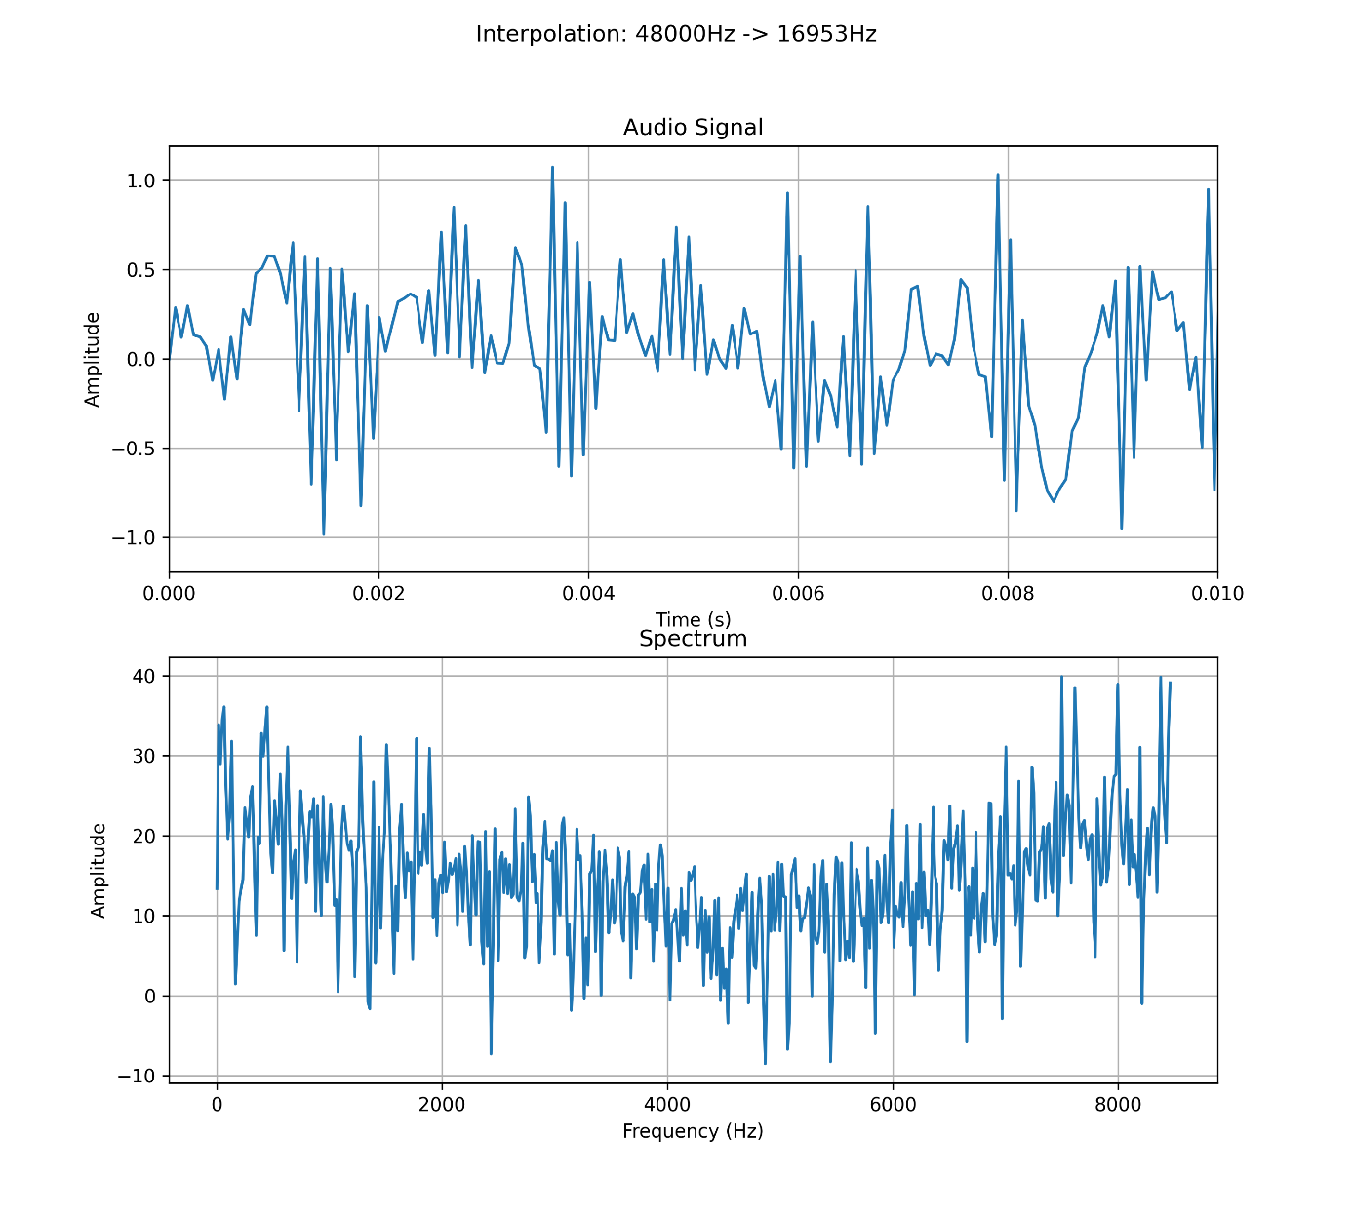

### 24000 Hz

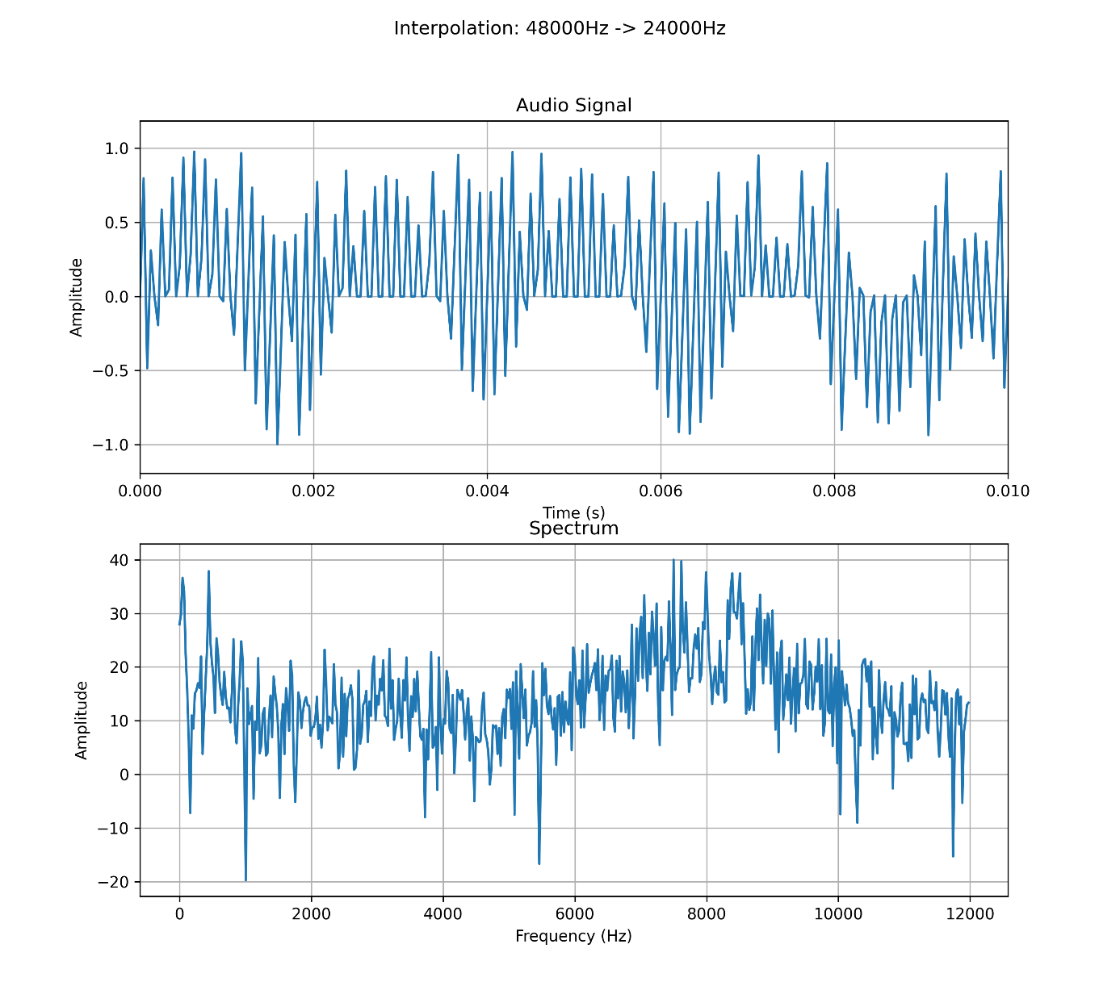

### 41000 Hz

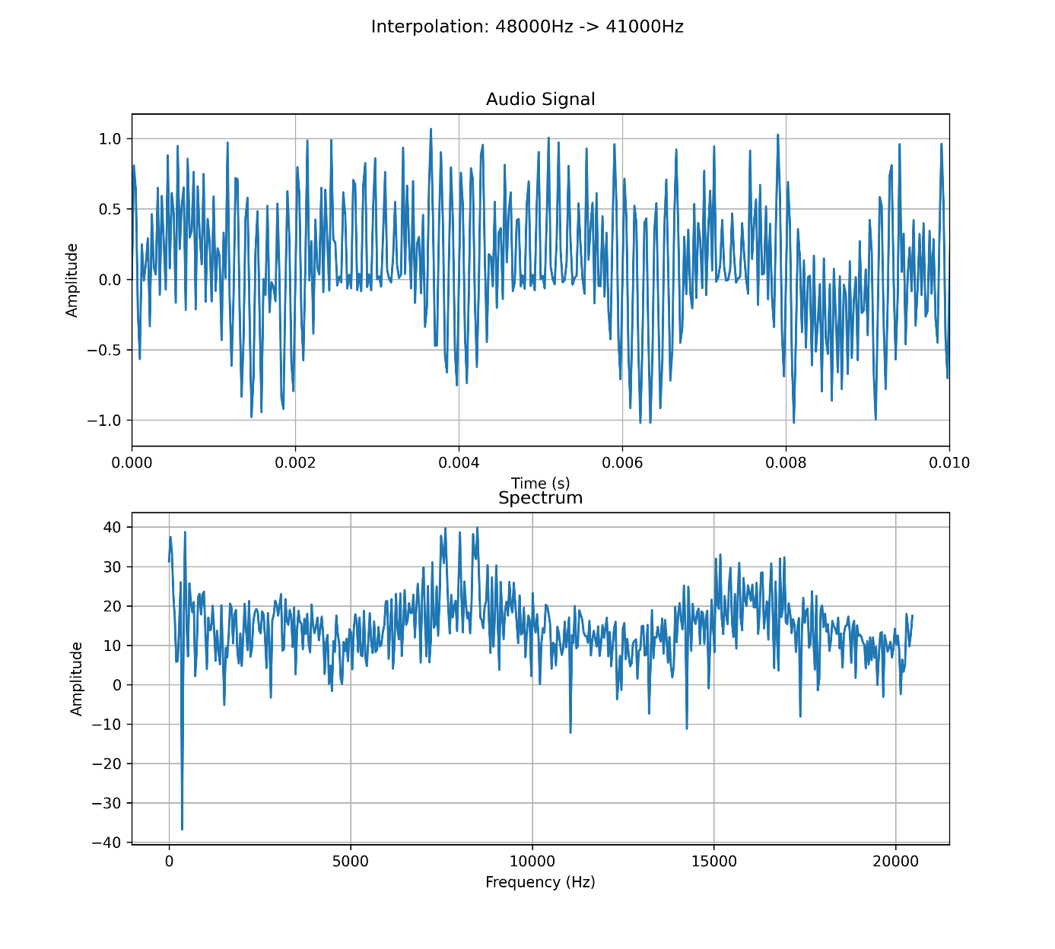

## **Wpływ na odbiór plików**

W przypadku interpolacji liniowej i nieliniowej nie udało mi się usłyszeć znacznych różnic   
w odbiorze dźwięku, z tego powodu nie dzielę wniosków ze względu na rodzaj interpolacji.

## Plik: sing_low1.wav

### Kwantyzacja

* Sygnał zapisany na 4 bitach – słychać trzeszczenie, dźwięk jest znacznie głośniejszy
* Sygnał zapisany na 8 bitach – dźwięk nie jest już tak głośny jak w przypadku 4 bitów, znacznie mniej słychać trzaski.

### Decymacja

* Dopiero przy decymacji z krokiem 10 słychać znaczne pogorszenie się jakości, dźwięk jest mocno przytłumiony, da się zrozumieć treść.
* Przy kroku 24 ciężko odgadnąć pierwotną treść, nie da się rozróżnić niektórych dźwięków.

### Interpolacja

(Hz)

* 4000 – cichy, mocno zniekształcony dźwięk.
* 8000 – prawie można zrozumieć treść.
* 11999 – dźwięk nadal cichszy niż oryginalny, można już go zrozumieć i odróżnić każdą z liter.
* 16000 – słychać wyraźne różnice miedzy literami.
* 16953 – być może minimalnie głośniej (ciężko mi to stwierdzić).

## Plik: sing_medium2.wav

### Kwantyzacja

* Sygnał zapisany na 4 bitach – dźwięk zauważalnie głośniejszy (nie aż tak bardzo jak w przypadku pierwszego pliku), słychać trzask
* Sygnał zapisany na 8 bitach – zamiast trzasku pojawia się szum w tle.

### Decymacja

* Znaczną różnicę w jakości (pogorszenie) dźwięku słychać już po przejściu z kroku 4 na 6.
* Przy kroku 24 również ciężko odgadnąć pierwotną treść.

### Interpolacja

(Hz)

* 4000 – nie da się zrozumieć co kryje się pod usłyszanym dźwiękiem, jest zbyt mocno zniekształcony
* 8000 – Dźwięk mniej zniekształcony, prawie da się zrozumieć treść.
* 11999 – można zrozumieć treść, jakość w dalszym ciągu jest zła
* 16000 – wciąż zła jakość, słychać większą różnicę, porównując do oryginalnego dźwięku, niż w przypadku pliku o niższej jakości (sing_low1.wav).
* 16953 – brak znacznych różnic w stosunku do 16000 Hz.

## Plik: sing_high1.wav

### Kwantyzacja

* Sygnał zapisany na 4 bitach – słychać mocne trzaski
* Sygnał zapisany na 8 bitach – dźwięk jest gorszy, lecz nie słychać takiego spadku jakości jak w przypadku pozostałych plików.

### Decymacja

* Przy kroku 6 dźwięk przypomina świst.
* Przy kroku 10 również słychać świst + dźwięk staje się dużo mocniej zniekształcony.
* Krok 24 – tak jak w przypadku innych plików przy tym kroku dźwięk nie jest podobny do oryginału.

### Interpolacja

(Hz)

* 4000 – sounddevice.PortAudioError: Error opening OutputStream: Invalid sample rate.
* 8000 – dźwięk całkowicie różny od oryginału, treść nie do odgadnięcia.
* 11999 – słychać lekki trzask, dźwięk nadal w zbyt złej jakości by dowiedzieć się jaka była treść oryginału.
* 16000 – jeżeli ktoś słyszałby oryginał, mógłby domyślać się, że to to samo nagranie, jednak w znacznie gorszej jakości.
* 16953 – dźwięk podobny do oryginału tylko w gorszej jakości, zdaje się być cichszy.

Kwantyzacja (w szczególności zapisanie na 4 bitach) powoduje występowanie artefaktów dźwiękowych, dźwięk jest słyszany podobnie do tego, jak gdyby ktoś krzyczał do mikrofonu z bliskiej odległości.

W przypadku decymacji zniekształcenie dźwięku często jest podobne do tego z początku nagrania [dźwięk przybycia kosmitów](https://www.youtube.com/watch?v=dZipOstSTsg).

Im lepsza jakość wejściowego pliku tym interpolacja z zadaną ilością próbek dawała gorsze efekty.